Г.Е. Бирюкова, М.В. Козырева

ИНФОРМАТИКА

Раздел: Табличный процессор Microsoft Excel

Учебное пособие

ЭЛЕКТРОСТАЛЬ 2004

Кафедра прикладной информатики

Г.Е. Бирюкова, М.В. Козырева

ИНФОРМАТИКА

Раздел: Табличный процессор Microsoft Excel

Учебное пособие
для студентов специальностей
290300, 291500, 110100, 110400, 110800, 330100, 120100

Рекомендовано
редакционно-издательским отделом ЭПИ МИСиС
в качестве учебного пособия

ЭЛЕКТРОСТАЛЬ 2004

УДК 621.039.56

Г.Е. Бирюкова, М.В. Козырева. Информатика: Табличный процессор Microsoft Excel: Учебное пособие – М.: МИСиС, 2004 – с.

Пособие является практическим руководством, основой для самостоятельного изучения и освоения работы на современном персональном компьютере в среде Windows с табличным процессором Excel, который нашел чрезвычайно широкое применение у пользователей для решения большого круга задач.
В первой части пособия подробно изложены алгоритмы различных операций Excel, способы адресации ячеек, вычисления в Excel, диспетчер сценариев, сортировка данных, использование логических функций, работа с диаграммами. Приведены практические задания по основным навыкам работы в Excel.
Во второй части пособия изложены алгоритмы для решения математических задач с использованием табличного процессора Excel, приведено большое количество примеров с подробными решениями. В третьей части пособия приведены домашние задания для закрепления, изложенного материала.
Пособие предназначено для изучения курса «Информатика» в разделе «Пакеты Прикладных Программ» и адресовано для студентов обучающихся по специальностям 290300 – «Промышленное и гражданское строительство» и 291500 – «Экспертиза и управление недвижимостью». Также может быть рекомендовано в качестве основного для проведения лабораторного практикума студентов специальностей ЭПИ МИСиС 110100, 110400, 110800, 330100, 120100.

© Электростальский политехнический институт
(филиал) Московского государственного
институт стали и сплавов (Технологического
университета) (ЭПИ МИСиС), 2004

СОДЕРЖАНИЕ

Содержание | 4
Часть 1. Табличный процессор Excel | 5
1. Основные понятия электронных таблиц | 5
1.1. Работа с файлами
1.2. Окно Excel
1.3. Ячейки и их адресация
2. Ввод и редактирование данных
2.1. Ввод чисел
2.2. Ввод текста
2.3. Ввод даты и времени
2.4. Автоматизация ввода
2.5. Поиск и замена на рабочем листе
2.6. Очистка, удаление и вставка на рабочем листе
3. Вычисления в Excel
3.1. Использование ссылок
3.2. Ссылки на другие листы той же книги и на листы других книг
3.3. Замена формулы ее значением
3.4. Присваивание имен ячейкам
3.5. Перемещение и копирование данных и формул
3.6. Массивы
3.7. Ошибочные значения
3.8. Форматирование рабочих листов
3.9. Оформление страницы документа
3.10. Работа с несколькими окнами
4. Основные встроенные функции Microsoft Excel
4.1. Основные понятия
4.2. Ввод функций
4.3. Математические функции
4.4. Статистические функции
4.5. Функции дат и времени
4.6. Логические функции
Практическая работа
Задание 1. Обработка данных Excel
Задание 2. Применение итоговых функций
Задание 3. Подготовка и форматирование прайс-листа
Задание 4. Использование логических функций
5. Диаграммы в Microsoft Excel
5.1. Создание диаграммы
5.2. Настройка диаграмм
5.3. Добавление и удаление данных и рядов данных на диаграмме
5.4. Применение линий тренда
Практическая работа
Задание 5. Построение экспериментального графика
Задание 6. Анализ данных с использованием метода наименьших квадратов
Задание 7. Применение таблиц подстановки
6. Работа с базами данных и списками
6.1. Сортировка данных
6.2. Фильтрация данных
6.3. Ввод новой информации в список и создание новых списков
6.4. Структурирование группировка данных для формирования итогов в Excel
6.5. Консолидация данных
6.6. Работа с внешними данными
Практическая работа
Задание 8. Сортировка данных и фильтрация записей
Задание 9. Создание базы данных
7. Подбор параметра и поиск решения
Задание 10. Решение уравнений средствами программы Excel
8. Диспетчер сценариев в Excel
9. Связывание и ссылки
9.1. Создание связи с помощью специальной вставки
9.2. Обновление связей
9.3. Формулы, использующие несколько рабочих листов
Практическая работа
Задание 11. Создание связанных таблиц
10. Настройка параметров печати
Часть 2. Решение математических задач средствами Excel
1. Аналитическая геометрия
1.1. Линии на плоскости
1.2. Кривые второго порядка на плоскости
1.3. Графическое решение систем уравнений
1.4. Поверхности в трехмерном пространстве
1.5. Поверхности второго порядка в пространстве
Варианты заданий к теме 1. Аналитическая геометрия
2. Линейная алгебра
2.1. Транспонирование матриц
2.2. Вычисление определителя матрицы
2.3. Нахождение обратной матрицы
2.4. Сложение и вычитание матриц
2.5. Умножение матриц на число
2.6. Умножение матриц
2.7. Решение систем линейных уравнений
2.7.1. Система n линейных уравнений с n неизвестными
2.7.2. Система m линейных уравнений с n неизвестными
Варианты заданий к теме 2. Линейная алгебра
3. Задачи оптимизации
3.1. Постановка задачи оптимизации
3.2. Решение уравнений с одним неизвестным
3.3. Линейное программирование
3.4. Аппроксимация экспериментальных данных
3.5. Одна независимая переменная
3.6. Несколько независимых переменных
Варианты заданий к теме 3. Задачи оптимизации
Часть 3. Домашние задания
Часть 4. Контрольные вопросы
Литература

Часть 1. Табличный процессор Excel
1. Основные понятия электронных таблиц
Табличными процессорами называются прикладные программы, предназначенные для работы с электронными таблицами. В настоящее время известно много таких программ: Excel, Lotus I; 2;3, QuattroPro, SuperCalc, Multiplan, Суперплан, АБАК и т. д.
Электронная таблица представляет собой прямоугольную матрицу, состоящую из ячеек, каждая из которых обозначается своим адресом (например, А1, В4, С7). Часть ячеек таблицы может содержать какие-то числа, а в другой части могут быть записаны какие-то формулы, операндами которых служат адреса ячеек. Например, в ячейке D5 находится результат вычисления по формуле = В4*С7-2/А1. Если мы изменим, значения ячеек А1, В4, С7 (введем другие числа), автоматически изменится и значение формулы, то есть содержимое ячейки D5.
Рассмотрим структуру электронных таблиц на примере работы с электронной таблицей Microsoft Excel, которая позволяет успешно решать экономические и инженерные задачи, например, выполнять расчеты по формулам, строить графические зависимости и т.п.
Табличный процессор Excel используется для обработки данных. Обработка включает в себя:
- проведение различных вычислений с использованием мощного аппарата функций и формул;
- исследование влияния различных факторов на данные;
- решение задач оптимизации;
- получение выборки данных, удовлетворяющих определенным критериям;
- построение графиков и диаграмм;
- статистический анализ данных.
Документом (то есть объектом обработки) Excel является файл с произвольным именем и расширением .XLS. В терминах Excel такой файл называется рабочей книгой. В каждой рабочей книге может размещаться от 1 до 255 электронных таблиц, каждая из которых называется рабочим листом. Каждый, рабочий лист имеет табличную структуру и может содержать одну или несколько таблиц. В таблицы можно вводить любую информацию: текст, числа, даты и время, формулы, рисунки, диаграммы и графики. Вся вводимая информация может быть обработана при помощи специальных функций.

1.1. Работа с файлами
Запуск Microsoft Excel можно осуществить следующими способами:
- На Панели задач щелкните на кнопке Пуск, выбрать пункт Программы и затем осуществить запуск Microsoft Excel из предложенного меню.
- Если ярлык программы Excel находится на Рабочем столе, то необходимо дважды щелкнуть на нем левой клавишей мыши.
- Если ярлык программы Excel находится на Панели задач, щелкните на его пиктограмме один раз.
После запуска Excel без указания имени файла процессор по умолчанию предлагает начать создание новой рабочей книги под условным наименованием Книга 1. Для сохранения рабочей книги под своим именем, выполните команду меню Файл/Сохранить как. С помощью команды меню Сервис/Автосохранение вы можете указать промежуток времени, по истечении которого Excel будет автоматически сохранять вашу рабочую книгу.
Для продолжения обработки уже существующей рабочей книги выполните команду меню Файл/Открыть или воспользуйтесь одноименной кнопкой на панели инструментов Стандартная. Для создания новой рабочей книги следует выбрать команду меню Файл/Создать (или одноименная кнопка на панели инструментов Стандартная). При сохранении и загрузке рабочих книг не забывайте о правильной установке папки, в которую помещается или из которой читается документ.
Как и Word, Excel является многооконным приложением, вы можете одновременно открыть несколько рабочих книг и документов.
Для завершения работы выберите команду меню Файл/Выход или нажмите кнопку Закрыть в правом верхнем углу окна. Если в момент закрытия окна Excel обнаружит, что вы внесли изменения в документ, но не сохранили его в файле, на экран поступит диалоговое окно. Вы можете сохранить изменения в файле (ответ Да) или не сохранять изменения (ответ Нет).

1.2. Окно Excel
Общий вид окна Excel показан на рис. 1.1. Окно содержит все стандартные элементы присущие приложениям Microsoft Office – строка заголовка, горизонтальное меню, панели инструментов Стандартная и Форматирование, полосы прокрутки, строка состояния. Элементы специфичные для программы Excel:
- Ниже панели Форматирование располагается строка Формул, в которой набирают и редактируют данные и формулы, вводимые в ячейку.
- В левой части строки Формул находится раскрывающийся список – поле Имени, в котором высвечивается адрес выделенной ячейки таблицы.
- Ячейка таблицы, окаймленная рамкой, является выделенной (текущей). Эта рамка в программе Excel играет роль курсора.
- Правее поля имени находится небольшая область (ограниченная справа знаком =), в которой на время ввода данных появляются кнопки управления процессом ввода.
- Ниже строки формул находятся заголовки столбцов, а в левой части экрана – заголовки строк. На их пересечении в верхнем левом углу располагается пустая кнопка, предназначенная для выделения всей таблицы рабочего листа.
- В окне документа в программе Excel отображается только текущий рабочий лист, с которым и ведется работа. Каждый рабочий лист имеет название, которое отображается на ярлыке листа, расположенное в его нижней части. С помощью ярлыков можно переключаться к другим рабочим листам, входящим в ту же книгу. Для переименования рабочего листа надо дважды щелкнуть на его ярлычке и выбрать команду Переименовать. Для выделения нескольких смежных рабочих листов необходимо выделить первый рабочий лист и, зажав на клавиатуре клавишу Shift выделить последний лист. Для выделения нескольких несмежных рабочих листов выделить первый рабочий лист и, зажав Ctrl на клавиатуре, выделить следующий лист.
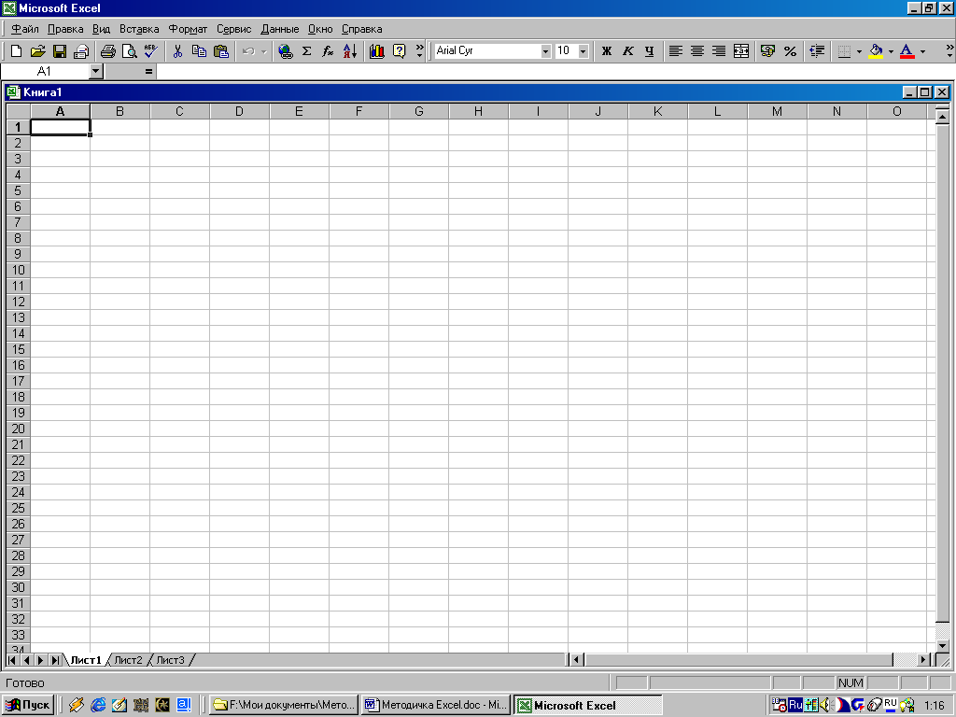
Выделенная ячейка
Заголовки столбца
Поле имени
Строка формул
Заголовки строки
Ярлыки листов
Рис. 1.1. Окно программы Excel
Управление командами Excel осуществляется при помощи горизонтального меню, панелями инструментов и контекстными меню. Их большое сходство с Word, объясняется тем, что обе программы являются приложениями интегрированного пакета Microsoft Office. Их интерфейс отличается только специфическими операциями.

1.3. Ячейки и их адресация
Электронные таблицы состоят из столбцов и строк. Столбцы озаглавлены буквами латинского алфавита и их двухбуквенными комбинациями (А, В, С, ..., АА, ... IV). Строки озаглавлены цифрами (1,2,3...). Всего рабочий лист может содержать до 256 столбцов и до 65536 строк.
Место пересечения столбца и строки называется ячейкой. Каждая ячейка имеет свой уникальный адрес, состоящий из имени столбца и номера строки, например А28, Р45 и т.п.
Формат указания адреса ячейки называется ссылкой. Одна из ячеек всегда является активной и выделяется рамкой активной ячейки. Операции ввода и редактирования всегда проводятся в активной ячейке. Адрес и содержимое текущей ячейки выводятся в строке ввода электронной таблицы. Переместить рамку активной ячейки можно при помощи клавиш управления курсором или мышью. Данные в ячейке могут быть основными, т. е. не зависящими от других значений ячеек в таблице, и производными, т. е. определяемыми по значениям других ячеек при помощи вычислений.
На рабочий лист можно наложить графический объект, график или диаграмму. Объекты и диаграммы не связаны с определенной ячейкой. Они обозначаются именами Рисунок 1, Диаграмма 2, График 3.
1.3.1. Диапазон (блок) ячеек.
В электронных таблицах можно работать как с отдельными ячейками, так и с группой ячеек, которые образуют блок. В качестве блока может рассматриваться строка или часть строки, столбец или часть столбца, а также прямоугольник, состоящий из нескольких строк, столбцов или их частей. Адрес блока ячеек задается указанием ссылок первой и последней его ячеек, между которыми ставится разделительный символ, двоеточие (А1 : В5). Каждая команда табличного процессора требует указания блока ячеек, в отношении которого она будет выполнена.
Блок используемых ячеек можно выделить следующими способами:
- Непосредственно набором с клавиатуры начального и конечного адресов ячеек, формирующих диапазон;
- Выделением соответствующей части таблицы с помощью клавиш управления курсором;
- Для выделения с помощью мыши, установите указатель мыши внутри левой верхней ячейки, нажмите левую кнопку мыши и сместите указатель по диагонали к правому нижнему углу блока. При этом первая ячейка внешне не изменяется, а остальные окрашиваются в черный цвет;
- Для выделения группы диапазонов с помощью мыши следует держать нажатой клавишу Ctrl;
- Для добавления диапазона используют комбинацию клавиш Shift+F8;
- Целый столбец – щелкните мышью на соответствующем номере заголовка столбца:
- Целую строку – щелкните мышью на соответствующем номере столбца;
- Всю таблицу – щелкните мышью на пустой кнопке в строке заголовков столбцов;
- Блок – когда указатель мыши находится на границе активной ячейки, он изменяет свою форму со знака "+" на стрелку. Установив такой указатель на нижнюю границу ячейки, дважды щелкните левой кнопкой мыши, и Excel выделит ячейку в самом низу текущего блока. Если активная ячейка находится внизу блока, двойной щелчок по ее нижней границе выделит ячейку, находящуюся над расположенным ниже блоком. Аналогичным образом выделяется ячейка при двойном щелчке по левой, верхней или правой границе активной ячейки.
2. Ввод и редактирование данных
Ячейки рабочего листа Excel могут содержать постоянные значения (константы) или формулы. Постоянные значения разделяются на:
- числа,
- текст,
- даты и время,
- логические значения – Истина и Ложь, вычисляются в результате проверки условий,
- значения ошибок возникают, когда Excel не может правильно истолковать формулу в ячейке.
При введении в активную ячейку значения или формулы вводимые символы появляются в самой ячейке и в строке формул. Сразу после начала ввода данных в строке формул появляются две дополнительные кнопки. Щелчок по кнопке Отмена «Х» отменяет ввод. Щелчок по кнопке Enter «галочка» вводит набранные данные в активную ячейку. Всегда находящаяся в строке формул кнопка Изменить формулу «=» дает возможность получить помощь при создании формул. При ее нажатии ниже строки формул появляется Палитра формул (рис. 2.1). На ней по мере ввода ссылок в формулу появляются результаты вычислений. Для получения дополнительной помощи она содержит кнопку Помощник «?».
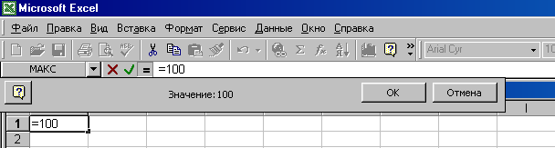
Рис. 2.1. Палитра формул
Завершив ввод данных, вы должны зафиксировать их в ячейке любым из способов:
- нажать на клавишу Enter;
- щелкнуть мышью по кнопке Enter «галочка» в строке формул;
- щелкнуть мышью на другой ячейке.
Редактировать содержимое ячейки можно либо в строке формул, либо в самой ячейке. Для редактирования содержимого ячейки в строке формул следует активизировать нужную ячейку и установить точку ввода в нужном месте строки формул. Для редактирования в ячейке следует сделать двойной щелчок по ячейке.
Для того чтобы Excel правильно различал категории постоянных значений необходимо соблюдать основные правила их ввода.

2.1. Ввод чисел
Числовые значения это константы, не содержащие алфавитные и специальные символы, т.к. с ними производятся математические операции. Единственное исключение десятичная точка (запятая) и знак числа, стоящий перед ним.
2.1.1. Форматирование числовых данных в ячейках.
В электронных таблицах имеется набор форматов, каждый из которых может быть отнесен к ячейке, определяя редактирование изображения данных (но не содержимого ячеек).
- Основной формат – используется по умолчанию, запись числовых данных в ячейках производится в том виде, как они вводятся или вычисляются. По умолчанию после фиксации числа Excel сдвигает его к правой границе ячейки.
- Формат с фиксированным количеством десятичных знаков – обеспечивает представление чисел в ячейках с заданной точностью (количеством десятичных знаков после запятой).
- Процентный формат – введение данных в форме процентов со знаком %, в соответствии с установленным количеством десятичных знаков.
- Денежный формат – каждые три разряда разделены запятой.
- Экспоненциальный – для больших или маленьких чисел, в виде двух компонентов: мантиссы и порядка числа. Число 12345 имеет вид 1.2345Е+04 (при точности 4 разряда) или 1.23Е+04 (при точности в 2 разряда).
2.1.2. Отображение числовых данных
Отображение числовых данных зависит не только от выбранного формата, но и от ширины ячейки. Ширина ячейки устанавливается в знаках. По умолчанию это 9 знаков. Расположить число 12345 в формате с запятой без дробной части в ячейке шириной 9 знаков не составит проблем. Это же число в денежном формате $12,345.00 вы не сможете расположить, т.к. оно занимает 10 знаков. Программа выдаст вам сообщение об ошибке "###". Для исправления этой ошибки необходимо или изменить используемый формат представления числа, или увеличить ширину ячейки. Проще всего столбец можно расширить двойным щелчком по границе столбца в его заголовке, ширина столбца настроится по максимальной длине значений в этом столбце.

2.2. Ввод текста
Текст включает буквы, цифры и специальные символы. По умолчанию после фиксации текста Excel сдвигает его к левой границе ячейки. В ячейку можно ввести до 255 символов. Если введенный текст превосходит ширину ячейки, не вмещающаяся часть будет отображаться в соседних справа пустых ячейках. Если же соседняя ячейка не пуста, на экране отобразиться столько знаков, сколько поместится в ячейке, остальные обрежутся. При этом сам текст в памяти компьютера сохранится неизменным и читается полностью в строке формул.
Длинный текст в ячейке можно увидеть, расширив столбец двойным щелчком по границе столбца в его заголовке. Перенос текста в ячейке облегчает чтение длинных текстовых значений. Для этого необходимо выполнить команду меню Формат/Ячейка/Выравнивание и установить флажок Переносить по словам.
Для создания текстового значения, состоящего целиком из чисел, следует ввести перед значением апостроф «'».

2.3. Ввод даты и времени
Основной единицей измерения времени в Excel являются сутки. Они представляются целыми числами от 1 до 65380. Базовая дата, представляемая значением 1 – это 1 января 1900 года. Максимальное значение даты 65380 – это 31 декабря 2078 года. Когда вы вводите дату на рабочем листе, Excel сохраняет ее в виде целого значения, которое равно количеству дней между базовой и заданной датой. Например, 1 апреля 1998 года представляется значением 35886, т.к. разница между этими датами составляет именно 35886 дней.
Время суток – это десятичная дробь, которая представляет часть суток между их началом (00:00 часов) и заданным временем. Например, двенадцать часов дня представляется значением 0,5. Поэтому, абсолютное время 11:46:17 в день 1 апреля 1998 года представляется десятичным значением 35886,49047.
Благодаря тому, что Excel преобразует дату и время в число, с ними можно производить такие же операции, как и с обычными числами. Хотя Excel хранит даты и время как значения, совсем не обязательно вводить их в таком виде. Дату можно ввести следующими способами:
1.04.98; 1/4/98; 1-4-98; 1-Апр-98; 1.04.98 17:45.
При вводе даты между 1920 и 2010 гг. можно указывать только две последние цифры года. Если же вы вводите дату вне этого диапазона, год нужно записывать полностью. Значение даты отображается в ячейках в соответствующем формате, а в строке формул – в формате ДД.ММ.ГГГГ.
Время можно ввести следующими способами:
17:45; 17:45:30; 1.04.98 17:45.
Значение времени отображается в ячейках в соответствующем формате, а в строке формул – в формате ЧЧ:ММ:СС.

2.4. Автоматизация ввода
Автоматизация ввода – служит для повторяющихся и однотипных данных, предназначена для ввода последовательностей чисел, дат, текстов и заголовков.
Автозавершение – для ввода текстовых данных в ячейки одного столбца рабочего листа текстовых строк, среди которых есть повторяющиеся. При вводе текстовых данных в очередную ячейку Excel проверяет соответствие введенных символов строкам, имеющимся в этом столбце выше, заполненные ячейки должны идти подряд, без промежутков между ними. При обнаружении совпадения, введенный текст автоматически дополняется. Нажатие клавиши Enter подтверждает операцию автозавершения.
Автозаполнение используется при работе с числами, текстами и датами. В правом нижнем углу рамки текущей ячейки имеется черный квадратик – маркер заполнения. При наведении на него указатель мыши (имеет вид толстого белого креста) приобретает форму тонкого черного крестика. Перетаскивание маркера заполнения рассматривается как операция размножения содержимого ячейки в горизонтальном или вертикальном направлении.
Чтобы создать последовательность, возрастающую с постоянным шагом, следует:
- ввести в две соседние ячейки первые два значения последовательности. Excel использует эти два значения для определения шага и исходного значения последовательности;
- затем, выделив эти две ячейки, перетащить маркер заполнения вниз или направо до конца области, которую должна заполнить последовательность.
Если нужно заполнить диапазон ячеек одинаковыми значениями, следует удерживать клавишу Ctrl при перетаскивании маркера заполнения, или выделить только одну ячейку, содержащую данные.
При выделении одной ячейки и одновременном нажатии клавиши Ctrl будет создаваться последовательность с шагом единица.
Для выбора других способов заполнения используют специальное перетаскивание правой кнопкой мыши. Для точного условия заполнения ячеек выполняют команду меню Правка/ Заполнить/Прогрессия. В диалоговом окне Прогрессия выбирают тип прогрессии, величину шага и предельное значение. В этом случае заполняется первая ячейка и выделяется диапазон ячеек, который нужно заполнить.

2.5. Поиск и замена на рабочем листе
Если необходимо менять множество данных или формул, которые содержат одни и те же элементы, следует использовать команду меню Правка/Найти или Правка/Заменить. Эти операции в Excel ничем не отличаются от аналогичной операции в Word и описаны в учебном пособии по Word.

2.6. Очистка, удаление и вставка на рабочем листе
Чтобы очистить содержимое выделенной ячейки следует выполнить одно из следующих действий:
- нажать клавишу Delete, при этом удаляются только значения и формулы, а форматы и примечания, установленные в ячейке остаются;
- выполнить команду меню Правка/Очистить, в открывшемся подменю выбрать команду, соответствующую вашим намерениям.
Следует отличать команду меню Правка/Очистить от команды меню Правка/Удалить. Команда Удалить удаляет ячейку с рабочего листа, словно вытаскивает кирпич из стены, а команда Очистить оставляет ячейку на месте, но очищает ее содержимое.
Если вы вышли из режима ввода и хотите вернуть предыдущий вариант данных, следует выполнить:
- команду меню Правка/Отменить;
- или нажать кнопку Отменить на панели инструментов Стандартная.
Часто необходимо вставить ячейки, строки или столбцы, чтобы получить место для новых формул или данных. Чтобы вставить ячейки, строки или столбцы необходимо:
- выделить ячейку или диапазон ячеек там, куда нужно вставить ячейки;
- или выделить по одной ячейке в строке или столбце там, куда будут вставлены новые строки или столбцы;
- затем выполнить команду меню Вставка и выбрать Ячейки, Строки или Столбцы.
Другой способ вставить в Excel пустую строку или столбец это:
  - нажать мышью на заголовке столбца (строки), перед которым вы собираетесь вставить новый столбец (строку), в результате он будет выделен цветом;
  - вызвать контекстное меню;
  - в предложенном списке команд выбрать команду Добавить. Появится новый столбец (строка).
3. Вычисления в Excel
Вычисления в электронных таблицах Excel осуществляются при помощи формул. Формула может содержать числовые константы, ссылки на ячейки и функции Excel, соединенные знаками математических операций. Формулу можно ввести как в строке формул, так и непосредственно в ячейке. Все формулы в Excel должны начинаться со знака равенства «=». Символы, введенные без знака «=», Excel рассматривает как текст или как число. Формула не должна содержать пробелов.
Для ввода формулы непосредственно в ячейку, следует сделать по ячейке двойной щелчок. Для ввода формулы в строку формул необходимо:
- ввести знак «=»;
- или нажать кнопку Изменить формулу в строке формул, при этом Excel автоматически устанавливает знак «=» и воспроизводит на панели формул результаты расчета формулы по мере ее ввода.
По завершении ввода формулы следует:
- нажать клавишу Enter;
- или щелкнуть по кнопке Enter (галочка) в строке формул.
Для отмены ввода формулы необходимо:
- нажать клавишу Esc;
- или щелкнуть по кнопке Отмена «Х» в строке формул.
Обработка операций в Excel происходит по твердой системе правил:
  - В первую очередь вычисляются выражения внутри круглых скобок.
  - Возведение в степень «^» выполняется раньше умножения «*» и деления «/», которые, в свою очередь, выполняются раньше сложения «+» и вычитания «–».
  - Операторы с равным приоритетом выполняются слева направо.
Если в формуле количество закрывающих и открывающих круглых скобок не совпадает, то Excel выведет сообщение об ошибке во введенном выражении. Для удобства отслеживания скобок, сразу же после ввода закрывающей скобки Excel отображает последнюю пару скобок полужирным шрифтом.

3.1. Использование ссылок
Ссылка является идентификатором ячейки или группы ячеек в книге. Создавая формулу, содержащие ссылки на ячейки, вы связываете формулу с ячейками книги. Значение формулы зависит от содержимого ячеек, на которые указывают ссылки, и оно изменяется при изменении содержимого этих ячеек.
Если в ячейку А1 мы введем число 10, в ячейку А2 — число 20, а в ячейку A3 выражение =А1+А2, то Excel выведет значение 30. Теперь, если заменим в ячейке А1 число 10 на число 40, то Excel сразу выведет значение 60 в ячейке A3.
Ссылки на ячейки можно выделять с помощью мыши, не набирая их на клавиатуре. Когда вы щелкаете по ячейке, вокруг нее появляется подвижная рамка, и ссылка на эту ячейку вставляется в формулу.
Ссылки на ячейки можно задать разными способами. По умолчанию ссылки на ячейку в формулах рассматриваются как относительные.
Относительные ссылки — это ссылки, которые при копировании формулы изменяются автоматически в соответствии с относительным расположением исходной ячейки и создаваемой копией (А1).
Абсолютные ссылки — это ссылки, которые при копировании не изменяются ($А$1). Относительная ссылка указывает на ячейку (например, А1), основываясь на ее положении относительно ячейки, в которой находится формула (например, A3). Это похоже на объяснение местонахождения ячейки, отталкиваясь от расположения активной ячейки.
В нашем примере, когда в ячейку A3 введена формула =А1+А2, формулу можно прочитать следующим образом: «Число в ячейке A3 равняется сумме числа из ячейки, расположенной на два столбца левее в той же строке, и числа из ячейки, расположенной на один столбец левее в той же строке».
После копирования какой-либо формулы относительные ссылки будут указывать на другие ячейки так, чтобы сохранить прежние отношения в соответствии с новым местоположением.
Чтобы избежать изменения ссылок при копировании формулы, следует использовать абсолютные ссылки. Абсолютная ссылка указывает на ячейку на основе ее фиксированного положения на листе, например «ячейка находится в столбце Аи в строке 1».
Смешанные ссылки — это ссылки, которые сочетают в себе и относительную и абсолютную адресацию ($А1, А$1). Например, ссылка $А1 предохраняет столбец от изменения, в то время как строка изменяется по отношению к новому копируемому положению. Абсолютную и смешанную ссылки удобно вводить, используя клавишу F4. Для этого после ссылки на ячейку, следует нажимать клавишу F4 до тех пор, пока не появится правильная комбинация знаков доллара.
Формулы в Excel можно вводить не только, адресуясь к ячейкам, но и используя функции – специальные, заранее определенные формулы, которые позволяют легко и быстро выполнить сложные вычисления.

3.2. Ссылки на другие листы той же книги и на листы других книг
Можно ссылаться на другие листы той же рабочей книги. Например, чтобы ввести в ячейку A3 листа Лист1 ссылку на ячейку А1 листа Лист2, следует выполнить следующие действия:
- выделить ячейку А3 на листе Лист1 и ввести знак «=»;
- щелкнуть на ярлыке Лист2 внизу окна книги;
- щелкнуть на ячейке А1 и нажать Enter. После нажатия Enter снова будет активизирован лист Лист1 и в ячейке A3 появится формула = Лист2!А1.
Следует обратить внимание на то, что вводить знаки арифметических операций нужно при активизированном листе Лист2.
По умолчанию при создании ссылки на другие листы Excel вставляет относительную ссылку.
Аналогичным образом вы можете ссылаться на ячейки, находящиеся в другой книге. Такие ссылки называются внешними. Например, ссылка на ячейку А1 листа Лист1 открытой книги Книга2 имеет следующий вид: = [Книга2]Лист1!$А$1. Если книга Книга2 будет закрыта, то в ссылке на ячейку, принадлежащую этой книге, будет указан полный путь к книге Книга2. По умолчанию при создании ссылки на ячейки, принадлежащие другой рабочей книге, Excel вставляет абсолютную ссылку.

3.3. Замена формулы ее значением
Чтобы заменить формулу ее значением нужно:
- выделить ячейку с формулой;
- щелкнуть в строке формул и нажать клавишу F9;
- либо использовать команду меню Правка/Копировать/Специальная вставка. В окне диалога установить переключатель Вставить в положение Значения и дважды нажать клавишу Enter.

3.4. Присваивание имен ячейкам
В Excel предусмотрен очень удобный способ ссылки на ячейку с помощью присвоения этой ячейки произвольного имени. Чтобы присвоить ячейке имя, следует:
- выделить ее;
- щелкнуть по Полю имени в строке формул;
- или выбрать команду меню Вставка/Имя/Присвоить.
Правила задания имен ячейкам Excel:
  - имя должно начинаться с буквы;
  - не содержать пробелов;
  - не совпадать с индексацией ячеек;
  - в определение имени обязательно включается имя листа;
  - все ссылки в формулах на именованную ячейку — абсолютные.
Для включения имен в формулу следует воспользоваться командой меню Вставка/Имя/Вставить.

3.5. Перемещение и копирование данных и формул
Прежде всего, выделите ячейку или диапазон. Для перемещения (копирования) выделенного фрагмента можно воспользоваться любым из указанных способов:
- Передвиньте указатель мыши так, чтобы он располагался поверх выделения. Указатель мыши превратится в стрелку. Удерживая нажатой левую кнопку мыши, перетащите указатель мыши и серый контур выделенной области в новое положение. При копировании удерживайте нажатой клавишу Ctrl. При этом рядом с указателем мыши появится знак «+». Когда серый контур окажется в нужном месте, отпустите кнопку мыши.
- Выберите команду меню Правка/Вырезать для перемещения или Копировать для копирования.
- Нажмите соответствующие кнопки на панели инструментов Стандартная.
- Щелкните правой кнопкой мыши по выделению и в контекстном меню выберите команду Вырезать или Копировать. Выделение запоминается в буфер обмена.
- Выделите левую верхнюю ячейку диапазона для вставки вырезанных или копируемых ячеек.
- Выберите команду меню Правка/Вставить, или нажмите кнопку на панели инструментов Стандартная, или щелкните правой кнопкой мыши по выделению и в контекстном меню выберите команду Вставить.
Команда Вставить вставляет из перемещаемых или копируемых ячеек все значения, форматы и примечания. Чтобы вставить только определенные элементы, следует использовать команду меню Правка/Специальная вставка.
Следует иметь в виду, что при перемещении формулы не меняются, и можно не думать об относительных и абсолютных ссылках. Напротив, при копировании относительные ссылки на ячейки в формулах изменяются.
Excel позволяет скопировать готовую формулу в смежные ячейки, используя маркер заполнения. При этом относительные адреса ячеек будут изменены автоматически.
На рис. 3.1 показан рабочий лист оценки стоимости. Стандартная формула для вычисления результата перемножения столбцов А и В выглядит как = А2*В2. Она вводится в ячейку С2. Затем следует снова выделить ячейку С2 и установить указатель мыши на маркер заполнения Указатель примет форму черного крестика. Далее нажимаем левую кнопку мыши и смещаем указатель вниз по вертикали так, чтобы диапазон ячеек СЗ:С7 был выделен пунктирной рамкой. Отпускаем кнопку мыши.
Excel скопирует формулу = А2*В2 в ячейки СЗ:С7, причем номера строк будут изменены автоматически на 3. 4, 5, 6 и 7. Например, в ячейке С7 мы получим формулу =А7*В7.
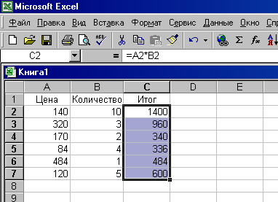
Рис. 3.1. Копирование формул с помощью маркера заполнения

3.6. Массивы
Массивы — это прямоугольные диапазоны формул или ячеек, которые Excel обрабатывает как единую группу. Вместо того чтобы вводить или копировать повторяющуюся формулу в каждую ячейку диапазона, можно сократить объем работ, используя формулы массива.
На рис. 3.1 показан уже рассмотренный нами расчетный лист оценки стоимости. Стандартная формула для вычисления результата перемножения столбцов А и В выглядит как =А2*В2. Она вводится в ячейку С2 и копируется вниз по столбцу С. В результате формула будет введена в каждую из 6-ти ячеек таблицы.
Вместо этого можно выделить диапазон, который будет заключать в себе формулу массива — С2:С7. Набрать формулу: =А2:А7*В2:В7. Чтобы ввести формулу как массив, следует нажать комбинацию клавиш Ctrl + Shift + Enter. При этом выделенному диапазону С2:С7 соответствует формула, показанная в строке формул, она заключена в фигурные скобки.
Аналогичным образом можно производить вычисления с двухмерными массивами. Следует помнить, что диапазон, выделяемый для введения в него формулы массива, должен иметь те же размер и форму, что и массивы, используемые в качестве исходных данных.

3.7. Ошибочные значения
Всегда существует возможность того, что в ваших формулах есть ошибки. Excel определяя, какие ячейки использовались в вычислении, обнаруживает и все ошибки. Процесс проверки рабочего листа на наличие ошибок в формулах называется аудитом. Один из способов обнаружения ошибки – отображение кода ошибки в ячейке, содержащей формулу, в которой обнаружена ошибка.
Наиболее общие коды ошибок и их значения:
- # # # – ширина столбца недостаточна для того, чтобы вместить значение.
- # ЗНАЧ! – в формулу введен неверный тип аргумента (например, текст, там, где должны быть значения Истина или Ложь).
- # ИМЯ? – формула содержит текст, который не распознается Excel (например, неизвестный диапазон ячеек).
- # ССЫЛКА! – формула ссылается на несуществующую ячейку (например, ячейки были удалены).
- # ДЕЛ/0! – попытка деления на ноль в формуле.
- #Н/Д – нет данных для вычисления.
- #ПУСТО – в формуле указано пересечение диапазонов, но эти диапазоны не имеют общих ячеек.

3.8. Форматирование рабочих листов
Оформление работы имеет немаловажное значение. Работа может быть превосходной по существу, но производить плохое впечатление, если важная информация представлена нечетко и неаккуратно. Excel располагает средствами форматирования, которые представляют рабочие листы в удобном виде для чтения и понимания Команда меню Формат/Ячейки контролирует большинство форматов, применяемых к ячейкам рабочего листа. Выполнить форматирование очень легко: просто выделите ячейку или диапазон и выберите соответствующую команду в меню Формат.
3.8.1. Форматирование чисел.
Отображением чисел на экране управляют числовые различные форматы. Например, число 100 будет выглядеть как:
100,00 р — в денежном формате,
10000% — в процентном формате;
1.00Е+2 — в экспоненциальном формате.
Для форматирования чисел следует выполнить команду Формат/Ячейки и выбрать вкладку Число (рис. 3.2).
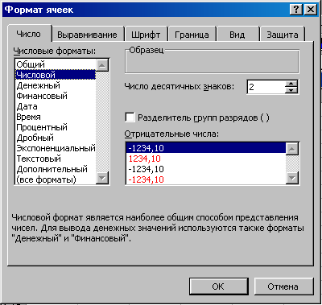

Рис. 3.2. Вкладка Число в диалоговом окне Формат ячеек
Не использованные ранее или очищенные ячейки имеют числовой формат Общий. Это значит, что Excel отображает числа с максимально возможной точностью. Для отображения чисел с необходимой точностью используется формат Числовой, который позволяет установить требуемое число десятичных знаков, а также разделитель групп разрядов.
Числа, даты и время хранятся в ячейках неформатированными. Однако Excel проверяет, имеется ли формат, в котором число вводится, чтобы отформатировать для него ячейку. Например, если в ячейку с форматом Общий вводится 15%, то Excel форматирует ячейку соответствующим образом и отображает данные в процентном формате.
Также для форматирования чисел могут быть использованы кнопки панели инструментов Форматирование: Денежный формат, Процентный формат, Формат с разделителями, Увеличить разрядность, Уменьшить разрядность.
Отображенные на экране форматированные значения могут отличаться от значений, участвующих в вычислениях. Это отличие может стать причиной расхождения между отображаемыми результатами и результатами, вычисленными вручную. Эту проблему можно решить, выполнив команду Сервис/ Параметры/Вычисления установив флажок Точность как на экране. Однако необходимо осторожно относится к использованию этого режима, потому что хранимые значения в рабочем листе заменяются их отображаемыми значениями. Иначе говоря, если ячейка, содержащая значение 3,002 форматируется с двумя знаками после запятой, установка флажка Точность как на экране навсегда изменяет это значение на 3,00.
Для отображений значений времени, превышающих 24 часа, Excel предоставляет в категории Все форматы команды меню Формат/Ячейки встроенный формат [ч]:мм:сс. Этот формат находится также в категории Время и выглядит как 37:30:55. Предположим, вы хотите определить интервал времени между двумя датами и ввели следующие значения в ячейки А1, А2 и A3: 29.03.98 13:32; 31.03.98 23:59 и =А2 – А1. Если применить встроенный формат [ч]:мм:сс к ячейке A3, то значением формулы в этой ячейке будет 58:27:00, то есть промежуток времени между двумя указанными моментами. А если применить к ячейке A3 стандартный формат ч:мм:сс, результат будет равен 10:27:00, то есть разности во времени без учета дат.
Для отображения интервалов времени между двумя датами можно использовать также формат Общий команды Формат/Ячейки. В этом случае значением разности будет хранимое десятичное значение в сутках. В рассмотренном выше примере значение формулы в ячейке A3 в формате Общий будет 2,435416667. Excel предоставляет возможность создать собственный пользовательский формат чисел командой меню Формат/Ячейки/Тип категории Все форматы.
3.8.2. Выравнивание и изменение ориентации текста и чисел.
В неформатированных ячейках текст выравнивается по левому краю столбца, а числа — по правому. Для улучшения вида рабочего листа вы можете:
- Выравнивать значения или результаты вычисления формул по левому или правому краю или по центру ячеек.
- Выравнивать названия в выделенном диапазоне ячеек, что упрощает размещение заголовка по центру таблицы.
- Заполнять ячейки такими символами как пунктир или знаки "=", чтобы построить из них линии на рабочем листе.
- Менять ориентацию текста внутри ячейки.
- Переносить слова внутри ячейки так, чтобы в ячейке помещался удобочитаемый текст.
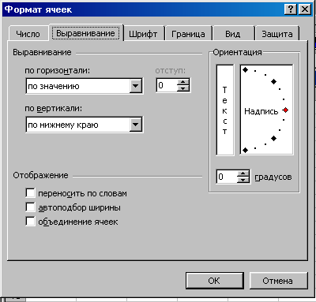
Рис. 3.3. Вкладка Выравнивание в диалоговом окне Формат ячеек
Для выполнения этих операций следует раскрыть вкладку Выравнивание командой меню Формат/ Ячейки (рис. 3.3). Также могут быть использованы кнопки панели инструментов Форматирование: Выровнять по левому краю, Выровнять по центру, Выровнять по правому краю и Объединить и поместить в центре.
    - Формирование заголовков таблиц
Сначала нужно ввести общий заголовок таблицы, а затем названия полей. Поля должны находиться в одной строке и следовать друг за другом. Можно расположить заголовки таблиц для чтения снизу-вверх, сверху-вниз, выровнять по правому, левому, нижнему или верхнему краю ячейки.
Общее правило форматирования заголовков таблиц:
  - Выделите нужную область таблицы;
  - Выполните команду меню Формат/Ячейка, или вызовите это диалоговое окно через контекстное меню;
  - На вкладке Выравнивание рис 3.3, в области Ориентация, выберите вариант отображения текста;
  - В области Выравнивание, выберите вариант выравнивания По горизонтали и По вертикали;
  - На вкладке Границы (или с помощью одноименной кнопки на панели Форматирования), установить рамки для выделенных ячеек.
3.8.4. Изменение шрифта, размера, начертания и цвета символов.
Для изменения шрифта, размера, начертания и цвета символов следует воспользоваться командой меню Формат/Ячейки/Шрифт (она аналогична вкладке Шрифт программы Word).
Также могут быть использованы кнопки панели инструментов Форматирование: Шрифт, Размер, Полужирный, Курсив, Зачеркнутый, Цвет Шрифта.
Для добавления цвета и узора следует воспользоваться командой меню Формат/Ячейки/Вид или кнопка Цвет заливки панели инструментов Форматирование.
Для добавления обрамления следует воспользоваться командой меню Формат/Ячейки/Граница или кнопка Границы панели инструментов Форматирование.
3.8.5. Защита листов.
Excel позволяет защищать ячейки, графические объекты, листы, окна и целые рабочие книги от неосторожных изменений, а также скрывать секретную информацию, для чего можно скрывать формулы так, чтобы они не появлялись в строке формул и использовать пароль, чтобы информация оставалась недоступной для посторонних.
Для выполнения этой операции необходимо воспользоваться командой меню Формат/Ячейки/ Защита и следовать имеющимся в этой вкладке указаниям.
3.8.6. Форматирование столбцов и строк.
Чтобы изменить ширину столбца, поместите указатель мыши на разделитель заголовков, то есть на вертикальную линию справа от его заголовка. Указатель примет вид двусторонней горизонтальной стрелки. Перетаскивайте указатель влево или вправо, пока пунктирная линия не окажется в нужном положении, затем отпустите кнопку мыши.
Чтобы настроить ширину столбца по самому широкому его содержимому, сделайте двойной щелчок по разделителю заголовков соответствующего столбца.
Для изменения ширины столбца с помощью меню следует воспользоваться командой меню Формат/Столбец.
Иногда при анализе больших рабочих книг необходимо скрыть один или несколько столбцов. Для выполнения этой операции следует выделить столбцы, которые нужно скрыть и воспользоваться командой меню Формат/Столбец/Скрыть. Чтобы показать скрытый столбец, следует выделить диапазон по обе стороны скрытого столбца и воспользоваться командой Формат/Столбец/ Отобразить. Аналогичные операции можно провести со строками, используя, команду меню Формат/ Строка.
3.8.7. Стиль
Стиль – это мощное средство форматирования Excel, которое помогает последовательно применять группу форматов. Присвоив совокупности форматов имя стиля, можно далее применять эту комбинацию форматов по отношению к ячейке или диапазону, выбирая имя стиля, а не каждый формат в отдельности. Выбор доступных стилей, их изменение и создание новых производится в диалоговом окне Стиль командой меню Формат.
Для копирования стилей из одной рабочей книги в другую выполните:
- команду меню Формат/Стиль;
- нажмите кнопку Объединить;
- в диалоговом окне Объединить стили из выберите рабочую книгу, стили которой вы собираетесь копировать.
3.8.8. Автоформат
Автоформат позволяет применить предустановленные форматы к таблицам. Чтобы применить автоформат следует:
- выделить диапазон, содержащий таблицу;
- выполнить команду меню Формат/Автоформат;
- в диалоговом окне Автоформат в Списке форматов выбрать необходимый.
3.8.9. Файлы шаблонов
Файл шаблона – это модель, которая может служить в качестве основы для многих рабочих листов. Шаблон может включать как данные, так и информацию о форматировании. Файлы шаблонов позволяют сберечь время. Они также являются средством придания единообразного внешнего вида всем отчетам и другим документам, которые вы создаете в своих книгах.
Чтобы создать файл шаблона необходимо выполнить следующие действия:
- создать книгу с включенными данными и примененными форматами, которые будут общими для создаваемых вами книг;
- выполнить команду меню Файл/Сохранить как …;
- в списке Тип файла выбрать Шаблон;
- присвоить своему файлу шаблона имя.
Чтобы использовать файл шаблона, следует:
  - выбрать команду меню Файл/Создать;
  - в диалоговом окне Сохранение документа на вкладке Решения, Excel выведет только файлы шаблонов с расширением .XLT и откроет рабочую копию выбранного шаблона, оставляя оригинал на диске в неприкосновенности;
  - этой копии дается временное имя, образованное из имени шаблона и числа;
  - при сохранении заполненного файла вы можете назначить ему другое имя, к которому Excel автоматически добавит расширение .XLS.
3.9. Оформление страницы документа
Чтобы красиво расположить рабочие листы на бумаге, электронным таблицам Excel необходимо сообщить параметры страницы, то есть размер верхнего, нижнего, левого и правого полей текста. Для этого необходимо выполнить команду меню Файл/Параметры страницы. Для расположения верхнего и нижнего колонтитула на странице необходимо выполнить команду меню Вид/Колонтитулы.
Excel позволяет изменять расположение разрывов страниц с помощью команды меню Вид/Разметка страницы. В этом режиме можно увидеть расположение разрывов страниц и номера страниц. Автоматические разрывы страниц отображаются в виде пунктирных линий. Если вас не устраивает позиция автоматического разрыва страниц, просто переместите его с помощью мыши в нужное место. Этот разрыв станет принудительным, и будет отображаться в виде сплошной линии.
3.10. Работа с несколькими окнами
Пока информация рабочего листа занимает один экран, то достаточно одного окна. Если это не так, то можно открыть несколько окон и одновременно отслеживать на экране разные области рабочего листа. Для открытия нового окна выполните команду меню Окно/Новое.
Расположение окон на экране регулируется командой меню Окно/Расположить. Для закрытия одного из окон следует воспользоваться командой меню Окно/Скрыть.
4. Основные встроенные функции Microsoft Excel
4.1. Основные понятия
Функции – это специальные, заранее созданные формулы, которые позволяют легко и быстро выполнять сложные вычисления. Microsoft Excel имеет более 300 встроенных функций, которые выполняют широкий спектр различных вычислений. Естественно, что полное описание всех функций потребовало бы отдельного пособия. Поэтому в тех случаях, когда нужна информация о функциях, которые в этом пособии не рассматриваются, следует обращаться к справочной системе Excel.
Функции состоят из двух частей: имени функции и одного или нескольких аргументов. Имя функции – как, например, СУММ или СРЗНАЧ – описывает операцию, которую эта функция выполняет. Аргументы задают значения или ячейки, используемые функцией. Например, в формуле =СУММ(СЗ:С5) СУММ – это имя функции, а СЗ:С5 – ее аргумент. Эта формула суммирует числа в ячейках СЗ, С4 и С5.
Аргумент функции заключается в круглые скобки. Открывающая скобка отмечает начало аргумента и ставится сразу после имени функции без пробела. При использовании в функции нескольких аргументов они отделяются один от другого точкой с запятой. Например, формула =ПРОИЗВЕД(С1;С2;С5) указывает, что необходимо перемножить числа в ячейках С1, С2 и С5. В функции можно использовать до 30 аргументов, если при этом общая длина формулы не превосходит 1024 символов.
Однако любой аргумент может быть диапазоном, содержащим произвольное число ячеек листа. Например, функция =CУMM(Al:A5;C2:C10;D3:D17) имеет три аргумента, но суммирует числа в 29 ячейках..
Если у функции отсутствуют аргументы, то после имени функции все равно следует вводить круглые скобки, например, для возвращения числа π используется функция ПИ()
Комбинацию функций можно использовать для создания выражения, которое Excel сводит к единственному значению и интерпретирует его как аргумент. Например, в формуле =СУММ(SIN(А1*ПИ());2*СОS(А2*ПИ())) SIN(А1*ПИ());2*СОS(А2*ПИ()) – это выражения, которые вычисляются в качестве аргументов функции СУММ.
В качестве аргументов можно использовать не только ссылки на ячейки и диапазоны, но также числовые, текстовые и логические значения, имена диапазонов и массивы.
4.2. Ввод функций
Функции в рабочем листе можно вводить следующими способами:
- прямо с клавиатуры;
- с помощью команды меню Вставка /Функция;
- используя кнопку на панели инструментов Стандартная.
Если вы выделите ячейку и выберете команду меню Вставка/Функция или нажмете на кнопку на панели инструментов, то Excel выведет окно диалога Мастер функций — шаг 1 из 2, рис. 4.1. Если вы хотите иметь под рукой Помощника, нажмите кнопку справки в нижнем левом углу этого окна диалога.

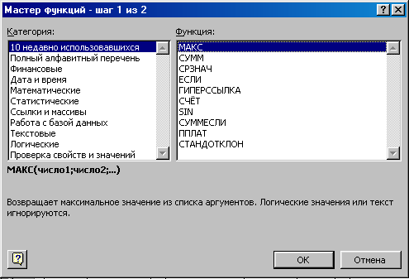
Рис.4.1. Мастер функций – шаг 1 из 2
В этом списке сначала выберите категорию в списке Категория и затем в алфавитном списке Функция укажите нужную функцию. Чтобы ввести функцию, нажмите кнопку ОК или клавишу Enter. Excel введет знак равенства (если вы вставляете функцию в начало формулы), имя функции и пару круглых скобок. Затем Excel откроет второе окно диалога мастера функций (без строки заголовка) рис.4.2.

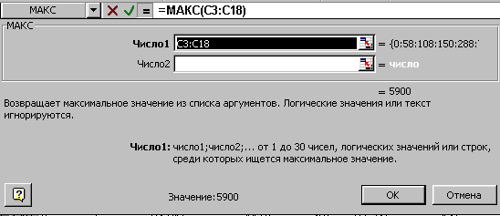
Рис. 4.2. Второе окно диалога мастера функций
Второе окно диалога мастера функций содержит по одному полю для каждого аргумента выбранной функции. Если функция имеет переменное число аргументов, это окно диалога увеличивается при вводе дополнительных аргументов. Справа от каждого поля аргумента отображается его текущее значение ({0:58:108:150:288:5900}). Текущее значение функции отображается в нижней части этого окна диалога (Значение: 5900). После нажатия кнопки ОК или клавиши Enter созданная функция появится в строке формул. Как и в любую формулу, в функцию можно вставить ссылки на ячейки и имена. Например, чтобы ввести в ячейку В7 функцию, которая усредняет значения в диапазоне А1:А6 (рис. 4.3) необходимо:
- Сначала выделить ячейку В7;
- Ввести функцию СРЗНАЧ;
- Затем выделите диапазон А1:А6, вокруг выделенных ячеек появится подвижная рамка, а в строке формул будет вставлена ссылка на выделенный диапазон;
- После нажатия кнопки ОК или клавиши Enter созданная функция появится в строке формул.
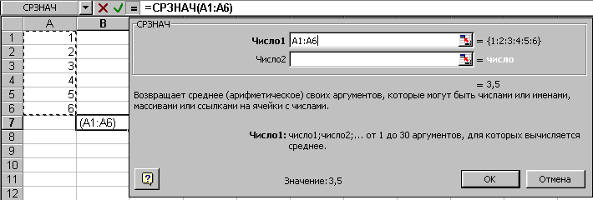
Рис. 4.3. Вставка ссылок в функцию
4.3. Математические функции
СУММ(числа) суммирует множество чисел. Аргумент числа может включать до 30 элементов. Поскольку СУММ является очень часто используемой функцией, Excel имеет на панели инструментов Стандартная специальную кнопку для ввода этой функции.
АВS(число) возвращает модуль (абсолютное значение) числа или формулы.
ЗНАК(число) определяет, является ли аргумент отрицательным, положительным или нулевым значением. Если число положительное, функция ЗНАК возвращает значение 1, если отрицательное – 1, если равно нулю – 0.
ОКРУГЛ(число; количество цифр) округляет число, задаваемое ее аргументом, до указанного количества десятичных разрядов. В отличие от фиксированных форматов числа при выполнении этой функции округляется хранимое значение ячейки.
СЛЧИС() генерирует случайные числа, равномерно распределенные между 0 и 1. Функция СЛЧИС() является одной из функций Excel, которые не имеют аргументов.
ФАКТР(число) вычисляет факториал числа.
ПРОИЗВЕД(число 1; число2; ...) перемножает все числа, задаваемые ее аргументами. Функция может иметь до 30 аргументов.
КОРЕНЬ(число) возвращает положительный квадратный корень из числа.
LOG10(число) возвращает логарифм заданного положительного числа по основанию 10.
LOG(число; основание) возвращает логарифм положительного числа по заданному основанию.
LN(число) возвращает натуральный логарифм заданного положительного числа..
ЕХР(число) вычисляет значение константы е (приблизительно 2,71828), возведенной в заданную степень.
СТЕПЕНЬ(число; степень) возводит число в заданную степень.
ПИ() возвращает значение константы π с точностью до 14 десятичных знаков 3,14159265358979.
ГРАДУСЫ(угол) преобразует радианы в градусы, где угол — это число, представляющее собой угол, измеренный в радианах.
РАДИАНЫ(угол) преобразует градусы в радианы, где угол – это число, представляющее собой угол, измеренный в градусах.
SIN(число) вычисляет синус угла, где число – это угол в радианах.
COS(число) вычисляет косинус угла, где число – это угол в радианах.
TAN(число) вычисляет тангенс угла, где число – это угол в радианах.
ASIN (число) вычисляет угол в радианах, синус которого равен заданному значению, где число – это числовое значение между –1 и 1.
ACOS(число) вычисляет угол в радианах, косинус которого равен заданному значению, где число – это числовое значение между –1 и 1.
ATAN(число) вычисляет угол в радианах, тангенс которого равен заданному значению, где число – это тангенс угла.
ATAN2(x;y) возвращает арктангенс для заданных координат х и у.
ATAN2 вычисляет угол в радианах между осью Х и линией, проведенной из начала координат (0, 0) в точку с координатами (х; у).
SINH(число) вычисляет гиперболический синус числа.
COSH(число) вычисляет гиперболический косинус числа,
TANH(число) вычисляет гиперболический тангенс числа.
МОПРЕД(массив) возвращает определитель массива.
МОБР(массив) возвращает обратную матрицу массива.
МУМНОЖ(массив1; массив2) возвращает произведение массива 1 и массива 2.
СУММЕСЛИ(диапазон; условие; диапазон суммирования) суммирует ячейки в диапазоне., если они соответствуют условию.
СУММПРОИЗВ(массив 1; массив2; массивЗ;...) возвращает сумму произведений массива.
СУММКВ(число 1; число2;...) возвращает сумму квадратов всех чисел: число 1, число2, ....
СУММРАЗНКВ(массив x; мaccив y) возвращает сумму разности квадратов значений в двух массивах.
СУММСУММКВ(массив х; массив у) возвращает сумму квадратов значений в двух массивах.
СУММКВРАЗН(массив х; массив у) возвращает сумму квадратов разностей значений в двух массивах.
4.4. Статистические функции
Статистические функции используются для проведения статистического анализа данных.
СРЗНАЧ(число 1; число2; ...) возвращает среднее арифметическое значение аргументов.
MEДИАНА(число 1; число2; ...) вычисляет медиану множества числовых значений. Медиана – это значение, разделяющее некоторое множество чисел на две равные части. Другими словами, половина чисел оказывается больше и половина — меньше медианы.
МОДА(число1;число2; ...) определяет значение, которое чаще других встречается во множестве чисел.
МАКС(число 1; число2: ...) возвращает наибольшее значение из набора данных.
МИН(число1; число2; ...) возвращает наименьшее значение из набора данных.
СЧЕТ(значение 1; значение 2;…) определяет количество ячеек в заданном диапазоне, которые содержат числа, в том числе даты и формулы, возвращающие числа.
СЧЕТЗ(значение 1; значение2; ...) определяет количество ячеек в заданном диапазоне независимо от их содержимого.
СЧЕТЕСЛИ(диапазон; условие) определяет количество ячеек., которые удовлетворяют заданному условию.
Дисперсия и стандартное (среднее квадратическое) отклонение являются статистическими характеристиками разброса множества измерений. Стандартное отклонение – это квадратный корень из дисперсии. Приблизительно около 68% значений случайной величины, имеющей нормальное распределение, находятся в пределах одного стандартного отклонения от среднего, и около 95% в пределах удвоенного стандартного отклонения.
ДИСП(число1; число2; ...) вычисляет оценку дисперсии для выборки.
ДИСПР(число1; число2; ...) вычисляет оценку дисперсии генеральной совокупности.
КОРРЕЛ(массив 1; массив2) возвращает коэффициент корреляции между интервалами ячеек массива1 и массива2
СТАНДОТКЛ(число1; число2; ...) вычисляет оценку стандартного отклонения дисперсии для выборки.
СТАНДОТКЛП(число1; число2; …) вычисляет оценку стандартного отклонения.
ЛИНЕЙН(изв_знaч_y; изв_знач_х; константа; стат) возвращает параметры линейного приближения по методу наименьших квадратов.
ЛГРФПРИБЛ(изв_знач_у: изв_знач_х; константа; стат) возвращает параметры экспоненциального приближения по методу наименьших квадратов.
4.5. Функции дат и времени
ДАТА(год; месяц; год) используется для ввода даты в ячейку.
СЕГОДНЯ( ) возвращает значение текущей даты. Используйте эту функцию, если хотите, чтобы в ячейке рабочего листа постоянно отображалась текущая дата. Excel всегда обновляет функцию СЕГОДНЯ при открытии листа.
ВРЕМЯ(часы; минуты; секунды) используется для ввода времени в ячейку.
ТДАТА( ) используется для ввода в ячейку текущей даты и времени. Excel не обновляет значение ТДАТА непрерывно. Если ячейка, которая содержит функцию ТДАТА, не является текущей, значение в ней можно обновить пересчетом листа (при вводе значения на листе либо после нажатия клавиши F9). Excel всегда обновляет функцию ТДАТА при открытии листа.
ДЕНЬНЕД(десятичная_дата;тип) возвращает день недели для заданной даты. Если тип равен 1 или опущен, функция возвращает число от 1 до 7, где 1 — воскресенье и 7 — суббота. Если тип равен 2, функция возвращает число от 1 до 7, где 1 —понедельник и 7 — воскресенье.
ГОД(десятичная дата), МЕСЯЦ(десятичная дата), ДЕНЬ(десятичная дата), ЧАС(десятичная дата), МИНУТЫ(десятичная дата), СЕКУНДЫ(десятичная дата) возвращают соответственно год, месяц, день, час, минуты или секунды для заданного значения десятичной даты.
4.6. Логические функции
Логические выражения используются для записи условий, в которых сравниваются числа, функции, формулы, текстовые или логические выражения. Любое логическое выражение должно содержать, по крайней мере, один оператор сравнения (=, >, <, >=, <=, <>), который определяет отношение между элементами логического выражения. Например, в логическом выражении А1>А2 оператор больше сравнивает значения в ячейках А1 и А2.
Результатом логического выражения является логическое значение ИСТИНА (1), или логическое выражение ЛОЖЬ (0). Например, логическое выражение =С1=10 возвратит значение ИСТИНА, если значение в ячейке С1 равно 10, и ЛОЖЬ, если С1 содержит любое другое значение.
ЕСЛИ(логическое выражение; значение если истина; значение если ложь). Например, формула =ЕСЛИ(АЗ<10;5;20) возвращает число 5, если значение в ячейке A3 меньше 10. В противном случае она возвращает 20. В качестве аргументов функции ЕСЛИ можно использовать другие функции и текст. Можно использовать до семи уровней вложенных функций ЕСЛИ.
И(логическое значение1; логическое значение2;...), ИЛИ(логическое значение1; логическое значение2;...) позволяют создавать сложные логические выражения. Эти функции работают в сочетании с простыми операторами сравнения и допускают до 30 логических аргументов.
Предположим, вы хотите, чтобы Excel возвратил текст Сдал, если студент имеет средний балл больше 80% (ячейка А1) и меньше 5 пропусков занятий (ячейка В1). Формула имеет вид:
=ЕСЛИ(И(А1>80%;В1<5);"Сдал"; "Не сдал").
Функция ИЛИ имеет те же аргументы, что и И. Однако функция ИЛИ возвращает логическое значение ИСТИНА, если хотя бы одно из логических выражений истинно, в то время как функция И возвращает логическое значение ИСТИНА, только если все логические выражения истинны.
Практическая работа

Задание 1. Тема: Обработка данных Excel
Цель работы: создание электронной таблицы. Изучение способов работы с данными в ячейке (форматирование содержимого ячеек, выбор диапазона ячеек и работа с ними, редактирование содержимого ячеек). Изучение возможностей автозаполнения, абсолютной и относительной адресации ячеек.
- Запустите программу Excel (Пуск/Программы/Excel). Создайте новую рабочую книгу. Дважды щелкните на ярлычке текущего рабочего листа и дайте листу имя Данные. Создайте таблицу по образцу табл. 4.1.
 | A | B | C | D | E | F
1 | Результаты измерений | Удвоенное значение | Квадрат значения | Квадрат  следующего числа | Масштабный множитель | Масштабирование
2 | 1 | 2 | 1 | 4 | 5 | 5
Табл. 4.1. Образец выполнения задания 1
- Сделайте текущей ячейку А1 и введите в нее заголовок Результаты измерений. Enter. Выделите ячейку А1 и выполните команду Формат/Ячейка/Выравнивание в поле По вертикали/По высоте, в поле По горизонтали/По центру. ОК. Наведите указатель мыши на разделительную черту между номером строки и уменьшите строку, этим же способом расширьте ширину столбца, так чтобы название ячейки уместилось в две строчки.
- Введите произвольные числа в последовательные ячейки столбца А, начиная с ячейки А2 (не менее 10). После ввода каждого значения нажимайте клавишу Enter.
- Введите в ячейку В1 текст Удвоенное значение. Enter.
- Введите в ячейку С1 текст Квадрат значения. Enter. Отформатируйте ячейки В1 и С1, расположив текст в две строчки (см.п.2).
- Введите в ячейку D1 текст Квадрат следующего числа. Enter. Отформатируйте ячейку, расположив текст в три строчки (см.п.2).
- Введите в ячейку В2 формулу =2*А2. Enter.
- Введите в ячейку С2 формулу =А2*А2. Enter.
- Введите в ячейку D2 формулу =В2+С2+1. Enter.
- Выделите протягиванием ячейки В2, С2, D2.
- Наведите указатель мыши на маркер заполнения в правом нижнем углу рамки, охватывающей выделенный диапазон. Нажмите левую кнопку мыши и перетащите этот маркер, чтобы рамка охватила столько строк в столбцах В, С и D, сколько имеется чисел в столбце А.
- Убедитесь, что формулы автоматически модифицируются так, чтобы работать со значением ячейки в столбце А текущей строки.
- Измените одно из значений в столбце А и убедитесь, что соответствующие значения в столбцах В, С и D в этой же строке были автоматически пересчитаны.
- Введите в ячейку Е1 текст Масштабный множитель. Enter. Отформатируйте ячейку, расположив текст в две строчки (см.п.2).
- Введите в ячейку Е2 число 5. Enter.
- Введите в ячейку F1 текст Масштабирование. Enter. Отформатируйте ячейку, расположив текст в одну строчку (см.п.2).
- Введите в ячейку F2 формулу =А2*Е2. Enter.
- Используйте метод автозаполнения, чтобы скопировать эту формулу в ячейки столбца F, соответствующие заполненным ячейкам столбца А. Убедитесь, что результат масштабирования оказался неверным. Это связано с тем, что адрес Е2 в формуле задан относительной ссылкой.
- Щелкните на ячейке F2, затем в строке формул. Установите текстовый курсор на ссылку Е2 и нажмите клавишу F4. Убедитесь, что формула теперь выглядит как =А2*$E$2, и нажмите клавишу Enter.
- Повторите заполнение столбца F формулой из ячейки F2. Убедитесь, что благодаря использованию абсолютной адресации, значения ячеек столбца F теперь вычисляются правильно.
- Скопируйте полученную таблицу на другой рабочий лист при помощи буфера обмена. Для этого:
- выделите всю таблицу, вызовите правой клавишей мыши контекстное меню, выполните команду Копировать;
- перейдите на другой рабочий лист, присвойте ему название Данные1;
- установите курсор в первую ячейку предполагаемой таблицы, выполните команду Вставить из контекстного меню.
- Добавьте в новую таблицу одну строку и один столбец. Для этого:
- выделите диапазон ячеек последнего столбца, вызовите контекстное меню и выберите команду Добавить ячейки;
- то же самое повторите для последней строки таблицы.
- Внесите в таблицу ряд изменений:
- очистите заголовок ячейки Масштабный множитель, озаглавьте эту колонку Масштаб;
- выделите всю таблицу, обрамите таблицу кнопкой Обрамление на панели инструментов Форматирование.
- Установите курсор в любую ячейку столбца А, отсортируйте в таблице столбец А командой меню Данные/Сортировка/По убыванию.
Задание 2. Тема: Применение итоговых функций
Цель работы – использование итоговых функций для вычисления значений, характеризующих набор данных. Выяснить, как автоматически определяется диапазон значений, обрабатываемых функций, и как изменить его вручную. Действия с датами.
- Выберите рабочий лист Данные. Сделайте текущей первую свободную ячейку в столбце А, щелкните на кнопке Автосумма на панели инструментов Стандартная.
- Убедитесь, что программа автоматически подставила в формулу функцию СУММ и правильно выбрала диапазон ячеек для суммирования. Enter.
- Сделайте текущей следующую свободную ячейку в столбце А, щелкните на кнопке Вставка функции на панели инструментов Стандартная. В списке Категория выберите пункт Статистические. В списке Функция выберите функцию СРЗНАЧ. ОК.
- Переместите методом перетаскивания палитру формул, если она заслоняет нужные ячейки. Обратите внимание, что автоматически выбранный диапазон включает все ячейки с числовым содержимым, включая и ту, которая содержит сумму. Выделите правильный диапазон методом протягивания Enter.
- Используя порядок действий, в пп.3 – 4, вычислите минимальное число в заданном наборе (функция МИН), максимальное число (МАКС), количество элементов в наборе (СЧЕТ).
- Для определения количества дней, прожитых студентом на текущий день, введите в ячейки G1:I1 заголовки как показано в табл. 4.2.
 | G | H | I
1 | День рождения | Текущая дата | Прожито дней
2 | 01.02.85 | 10.01.04 | 6917
Табл. 4.2. Образец выполнения задания 2
- В ячейку G2 введите дату своего рождения. В ячейку H2 введите текущую дату. В ячейку I2 введите формулу = H2-G2. ОК. К полученному результату примените числовой формат ячеек командой меню Формат/Ячейка вкладка Число, числовой формат – Общий. ОК.

Задание 3. Тема: Подготовка и форматирование прайс-листа
Цель работы – научиться форматировать документ Excel. Используя средства – изменение ширины столбцов, объединение ячеек, управление выравниванием текста, создание рамок ячеек.
- Создайте новый лист (Вставка/Лист). Переместите его следующим за листом Данные 1. Переименуйте его как Прейскурант. В ячейку А1 введите текст Прейскурант Enter.
- В ячейку А2 введите текст Курс пересчета Enter. В ячейку В2 введите текст 1 у.е.= Enter. В ячейку С2 введите текущий курс пересчета Enter.
- В ячейку А3 введите текст Наименование товара Enter. Заголовки не вошли в ячейки. Дважды щелкните на границе между заголовками столбцов А и В. Обратите внимание, как при этом изменится ширина столбца А. В ячейку В3 введите текст Цена (у.е.) Enter. В ячейку С3 введите текст Цена (руб.) Enter.
- В последующие ячейки столбца А введите свои названия товаров, включенных в прейскурант (не менее 10).
- В соответствующие ячейки столбца В введите цены товаров в условных единицах.
- В ячейку С4 введите формулу: =В4*$C$2, которая используется для пересчета цены из условных единиц в рубли. После ввода формулы нажмите клавишу Enter.
- Методом автозаполнения скопируйте формулы во все ячейки столбца С, которым соответствуют заполненные ячейки столбцов А и В.
- Измените курс пересчета в ячейке С2. Обратите внимание, что все цены в рублях при этом обновляются автоматически.
- Выделите методом протягивания диапазон А1:С1 и дайте команду Формат/Ячейки. На вкладке Выравнивание задайте выравнивание По горизонтали, По центру и установите флажок Объединение ячеек. На вкладке Шрифт задайте размер шрифта в 14 пт, и в списке Начертание выберите вариант Полужирный ОК.
- Выделите методом протягивания диапазон В2:С2. Выберите в контекстном меню команду Формат ячеек. Задайте выравнивание По горизонтали, По центру ОК.
- Щелкните на раскрывающей кнопке рядом с кнопкой Границы на панели инструментов Форматирование и задайте для ячеек В2:С2 широкую внешнюю рамку.
- Щелкните на кнопке Предварительный просмотр на панели инструментов Стандартная, чтобы увидеть, как документ будет выглядеть при печати.
Задание 4. Тема: Использование логических функций
Цель работы: использование логических функций средствами Excel. Произвести расчеты, используя операцию Присвоение имени блоку ячеек.
- На новом листе (присвойте имя – Логическая функция) рабочей книги создайте таблицу по образцу табл. 4.3:
№ п|п | Ф.И.О. | № зач. книжки | Оценка | Кол-во 5 | Кол-во 4 | Кол-во 3 | Кол-во 2 | Неявки
1 | Демидов М.И. | 119 | 5
2 | Иванов И.П. | 120 | 4
3 | Кукушкин В.Л. | 121 | 3
4 | Орлов А.П. | 131 | 4
5 | Петров К.Н. | 145 | 5
6 | Сидоров В.О. | 149 | 2
7 | Фролов В.А. | 156 | 0
8 | Яшин И.А. | 157 | 3
Табл. 4.3. Образец выполнения задания 4
- Заполните данными столбцы А, В, С, D. Где 0 соответствует неявкам.
- В столбцы E, F, G, H, I введите формулы, используя Мастер функций на панели инструментов Стандартная:
  - установите курсор в первую ячейку столбца отличных оценок Е2 и активизируйте Мастер функций;
  - в первом диалоговом окне выберите категорию Логические функции и название функции ЕСЛИ; щелкните на кнопке ОК;
  - во втором диалоговом окне установите курсор в поле Логическое выражение и щелкните мышью в рабочей области Excel на ячейке D2 (Оценка 5);
  - с клавиатуры введите = 5;
  - в поле Значение_если_истина введите 1;
  - в поле Значение_если_ложь введите 0; нажмите кнопку ОК;
  - методом протягивания скопируйте формулу по столбцу Кол-во 5.
4. С помощью Мастера функций аналогичным способом введите формулы в столбцы Кол-во 4, Кол-во З и т. д., изменяя соответственно значение поля Логическое выражение, соответственно на = 4, = З и т. д.
5. Чтобы подсчитать сумму всех пятерок, четверок и т. д. и результаты представить в виде отдельной таблицы, нужно по каждому столбцу Кол-во оценок задать имена блокам соответствующих ячеек. Для этого выполните следующие действия:
- выделите блок ячеек Е2:Е8 столбца Количество 5;
- выполните команду меню Вставка/Имя/Присвоить;
- в диалоговом окне Присвоение имени в строке Имя введите слово Отлично ОК;
- далее выделите ячейки F2:F8 столбца Количество 4
- выполните команду Вставка/Имя/Присвоить;
- в диалоговом окне Присвоение имени в строке Имя введите слово Хорошо ОК;
- аналогичные действия выполните с остальными столбцами таблицы, создав имена блоков ячеек: Удовлетворительно, Неудовлетворительно, Неявка.
- Создайте на этом же листе таблицу Итоги сессии табл. 4.4:
Итоги сессии
Количество отличных оценок
Количество хороших оценок
Количество удовлетворительных оценок
Количество неудовлетворительных оценок
Количество неявок
Итого
Табл. 4.4. Образец выполнения задания 4
- Введите формулу подсчета количества полученных оценок определенного вида, используя имена блоков ячеек с помощью Мастера функций:
- установите курсор в ячейку подсчета количества отличных оценок;
- щелкните по кнопке Мастера функций на панели инструментов Стандартная;
- в первом диалоговом окне выберите категорию функции Математические, имя функции Сумм и щелкните на кнопке ОК;
- во втором диалоговом окне установите курсор в строку Число1 и введите команду Вставка/Имя /Вставить;
- в диалоговом окне Вставка имени выберите имя блока ячеек Отлично ОК;
- повторите аналогичные действия для подсчета количества других оценок.
8. Посчитайте количество всех полученных оценок, используя кнопку Автосумма на Стандартной панели инструментов.
5. Диаграммы в Microsoft Excel
Диаграмма – это графическое представление числовых данных. Диаграммы упрощают сравнение и восприятие чисел, за каждой диаграммой стоит свое содержание. Они создаются по элементам – отдельным числам рабочего листа и по ряду данных (группам данных внутри столбца или строки).
5.1. Создание диаграммы
Самый простой способ создания диаграммы состоит в использовании Мастера диаграмм. Перед построением диаграммы необходимо:
- Выделить любую ячейку из тех, что содержат исходные данные диаграммы.
  - За исключением названия, все, что появится в диаграмме, должно быть выделено.
  - Если в выделение попали пустые строки или столбцы, в диаграмме окажутся пустые места.
  - Для выделения несмежных областей следует удерживать клавишу Ctrl.
  - Если случайно выделены ячейки, которые не следует включать в диаграмму, нажмите клавишу Esc и начните выделение снова.
- Выбрать команду меню Вставка/Диаграмма... или нажать кнопку Мастер диаграмм на панели инструментов Стандартная.
- Excel выведет на экран первое окно Мастера диаграмм. С помощью четырех окон диалога Мастер диаграмм соберет всю информацию, необходимую Excel для построения диаграммы.
Первое окно диалога Мастера диаграмм, показанное на рис. 5.1, предлагает выбрать тип диаграммы и вид диаграммы.
В этом окне можно прочесть описание выбранного типа диаграммы. Excel предлагает 14 стандартных типов диаграмм:
- Гистограммы часто используются для сравнения отдельных величин или их изменений в течение некоторого периода времени. Осью категорий является горизонтальная ось (X), а осью значений – вертикальная ось (Y). В этой диаграмме в качестве маркеров используются вертикальные столбцы.
- Линейчатые диаграммы очень похожи на гистограммы, за исключением того, что осью категорий является вертикальная ось (Y), а осью значений горизонтальная ось (X).
- Графики отображают зависимость данных (ось Y) от величины, которая меняется с постоянным шагом (ось X). Если шаги изменения величины неравные, то следует использовать точечную диаграмму.
- Круговые диаграммы отображают соотношение частей и целого и строятся только по одному ряду данных, первому в выделенном диапазоне. Эти диаграммы можно использовать, когда компоненты в сумме составляют 100%.
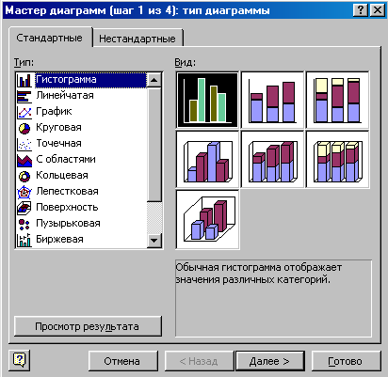
Рис. 5.1. Мастер диаграмм, шаг первый
- Точечные диаграммы отображают зависимость данных (ось Y) от величины, которая меняется с переменным шагом (ось X). Точечные диаграммы используются также для построения обыкновенных графиков функций y=f(x). Этот тип диаграммы требует два ряда значений: Х значения должны быть расположены в левом столбце, а Y значения – в правом. На одной диаграмме можно построить несколько графиков функций. Точечные диаграммы являются основным типом диаграмм для представления научных, технических и инженерных данных..
- Диаграммы с областями позволяют прослеживать непрерывное изменение суммы значений всех рядов данных и вклад каждого ряда в эту сумму. Эти диаграммы удобно использовать для построения эпюр внутренних усилий в элементах строительных конструкций.
- Кольцевые диаграммы, подобно круговым диаграммам, сравнивают вклад частей в целое, однако на них могут быть представлены два и более ряда данных.
- Лепестковые диаграммы обычно используют, чтобы показать соотношения отдельных рядов данных, а также одного определенного ряда данных и всех остальных рядов.
- Объемные диаграммы с поверхностями (поверхность) отображают изменение значений по двум измерениям в виде поверхности. Это превосходный способ наглядного представления значений в наборе данных, который зависит от двух переменных.
- Пузырьковые диаграммы позволяют отображать на плоскости наборы данных из трех значений. Первые два значения откладываются по оси категорий (X) и по оси значений (Y) так же, как и при построении точечных диаграмм. Третье значение представляется размером пузырька.
- Биржевые диаграммы используются для отображения изменения курса акций во времени.
- Цилиндрические конические и пирамидальные диаграммы являются объемными вариантами гистограмм и линейчатых диаграмм.
Выбрав тип диаграммы на левой панели, выберите на панели правой – ее вид. Чтобы получить представление о том, как будет выглядеть та или иная диаграмма, построенная по вашим данным, нажмите и удерживайте нажатой кнопку Просмотр результата. После выбора типа и вида диаграммы щелкните на кнопке Далее.
На втором шаге диалога Мастера диаграмм, представленном на рис. 5.2, следует указать, какие данные должен использовать Excel при построении диаграммы.
Если перед запуском Мастера диаграмм была выделена одна ячейка, то поле Диапазон будет содержать ссылку на весь исходный диапазон. Если перед запуском мастера вы выделили диапазон с исходными данными, то это поле будет содержать ссылку на выделенный диапазон. При построении диаграммы Excel выводит подвижную рамку вокруг исходного диапазона. Если диапазон указан неправильно, следует воспользоваться кнопкой свертывания диалогового окна и выделить мышью нужный диапазон.

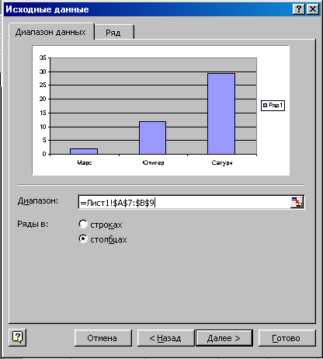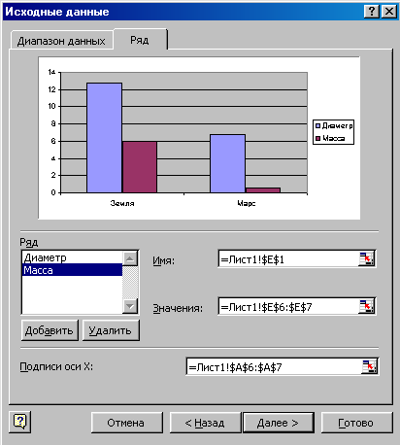
Рис. 5.2. Мастер диаграмм, шаг второй Рис. 5.3. Проверка имен и значений рядов в диаграмме
Чтобы убедиться, что Excel использует правильные имена и диапазоны ячеек, для каждого ряда данных, следует перейти на вкладку Ряд (рис. 5.3).Список Ряд содержит имена рядов данных. Чтобы увидеть, из каких ячеек доля конкретного ряда будут поступать значения и имя, которое появится в легенде, следует выбрать имя ряда в этом списке.
Чтобы изменить имена или диапазоны ячеек во вкладке Ряд, следует щелкнуть мышью на соответствующем поле и ввести свои текстовые значения прямо в поле, разделяя их точкой с запятой, или выделить диапазон рабочего листа, содержащий нужные подписи. Укажите, где находятся ряды данных – в строках или столбцах. Внесенные изменения отобразятся в окне просмотра. Щелкните на кнопке Далее.
Третий шаг диалога Мастера диаграмм предназначен для установки различных параметров диаграммы рис. 5.4 и содержит шесть вкладок.
Вкладки позволяют задать:
- Заголовки – здесь можно ввести названия диаграммы и координатных осей.
- Оси – здесь устанавливается отображение или скрытие главных осей диаграммы.
- Линии сетки – здесь задается отображение линии сетки, а также вывод или скрытие третьей оси в трехмерных диаграммах.
- Легенда – здесь устанавливается вывод и размещение условных обозначений.
- Подписи данных – здесь определяется отображение текста или значений в качестве подписи данных.
- Таблица данных – здесь задается, нужно ли выводить выделенную область рабочего листа как часть диаграммы.
По мере установки необходимых параметров в окне просмотра будут отображаться внесенные изменения. По завершении установки параметров щелкните на кнопке Далее, и создание диаграммы будет продолжено.
Excel может внедрить диаграмму в рабочий лист или поместить ее на отдельном листе книги. Свое пожелание по этому поводу можно выразить на последнем четвертом шаге диалога Мастера диаграмм, представленном на рис. 5.5.
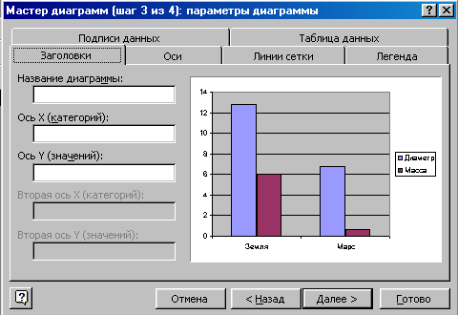 | 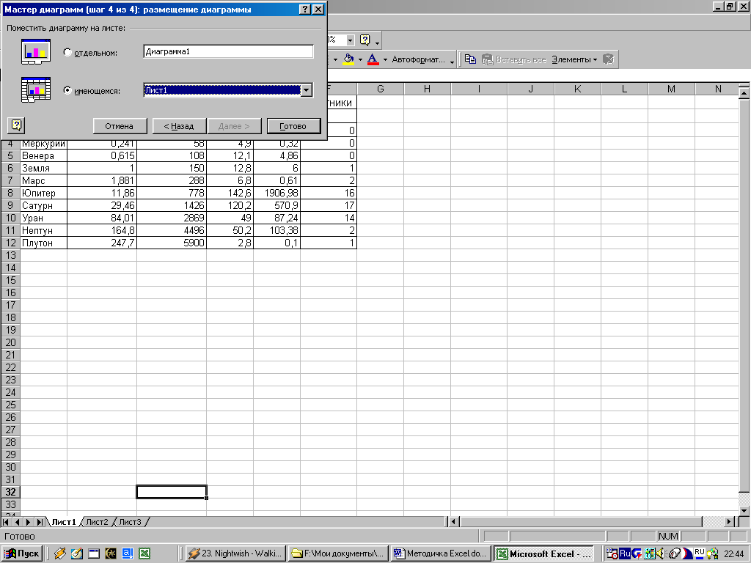
Рис. 5.4. Мастер диаграмм, шаг третий | Рис. 5.5. Размещение диаграммы в книге
Если диаграмма размещается на отдельном листе, при печати она будет отображаться на отдельной странице в полный размер. Если она добавляется к текущему листу в качестве объекта, то может печататься либо как часть рабочего листа, либо отдельно. В завершении построения диаграммы щелкните на кнопке Готово – диаграмма будет создана и размещена.
5.2. Настройка диаграмм
Область диаграммы – представляет собой прямоугольник, в котором располагается область построения диаграммы, очерченная границей. Изменение области построения диаграммы прямо влияет на размер области диаграммы. Область построения диаграммы ограничивается осями и содержит столбцы, линии, пирамиды и другие объекты, которые используются для представления элементов данных. Эти объекты имеют фиксированное положение – их нельзя переместить или изменить их размер. Можно только изменить размер всех объектов, размещенных в области построения диаграммы, увеличив или уменьшив саму область (исключение – увеличение размера круговой диаграммы).
Объекты, расположенные вне области построения диаграммы, могут независимо изменить свой размер, их можно перемещать в любое положение по области диаграммы. Любой объектов диаграммы может быть выделен, а затем отформатирован или удален, за исключением отдельных элементов данных. Элементы данных подлежат форматированию, но добавить или удалить можно только ряды данных.
Первым шагом при настройке любой диаграммы является ее выделение. При активизации листа диаграммы или выделении внедренной диаграммы в рабочем листе Excel удаляет меню Данные и помещает на его место меню Диаграмма. Кроме того, Excel выводит на экран панель инструментов Диаграммы.
Для изменения конкретного элемента диаграммы, например, ось категорий или легенда, следует сначала выделить этот элемент. Это можно сделать:
- выбрав соответствующий элемент в раскрывающемся списке кнопки Элемент диаграммы на панели инструментов Диаграммы;
- или просто щелкнуть на элементе диаграммы, который хотите изменить.
Для форматирования выделенного элемента диаграммы следует воспользоваться кнопкой Формат области диаграммы на панели инструментов Диаграммы.
Раскрывающаяся кнопка Тип диаграммы открывает палитру типов диаграмм, по щелчку на кнопке с изображением выбранного типа он будет применен.
Кнопка Легенда позволяет выводить на диаграмму легенду или убирать легенду с диаграммы.
Кнопка Таблица данных выводит на диаграмму или убирает с диаграммы таблицу данных.
Кнопки По строкам и По столбцам позволяют построить диаграмму соответственно по строкам или столбцам таблицы данных.
Кнопки Текст сверху вниз и Текст снизу вверх управляют направлением текста осей диаграммы.
Кроме панели инструментов Диаграммы можно для изменения и форматирования объектов диаграммы воспользоваться контекстным меню, для этого:
- выделите любой объект или ряд данных;
- щелкните на нем правой кнопкой мыши;
- в открывшемся контекстном меню выберите необходимый пункт, например, Формат, Тип диаграммы;
- если выделена вся диаграмма, в контекстном меню появляется пункт Параметры диаграммы.
5.3. Добавление и удаление данных и рядов данных на диаграмме
Для добавления в диаграмму новых данных или включения в диаграмму новых рядов данных следует:
- выделить новые данные или ряды;
- выбрать команду меню Правка/Копировать;
- выделить диаграмму;
- выполнить команду меню Правка/Специальная вставка.
Для удаления данных следует воспользоваться командой меню Диаграмма/Исходные данные. На вкладке Диапазон данных в поле Диапазон можно ввести новый диапазон данных или выделить его мышью в рабочем листе. Операции добавления и удаления данных на диаграмме всегда также можно выполнить, изменяя данные вручную в строке формул. При этом удобно использовать команды копирования и вставки через буфер обмена.
5.4. Применение линий тренда
Линия тренда – это линия регрессии, которая аппроксимирует точки данных. Чтобы дополнить ряд данных линией тренда в диаграмме с областями, гистограмме, графике, линейчатой или точечной диаграмме, следует выделить нужный ряд и выбрать команду меню Диаграмма/Добавить линию тренда.
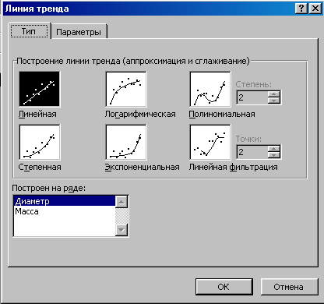
Рис. 5.6. Диалоговое окно Линия тренда
Excel выведет окно диалога, показанное на рис. 5.6. Вкладка Тип позволяет выбрать тип линии тренда. После задания линии тренда можно указать ее название и параметры на вкладке Параметры.
Практическая работа
Задание 5. Тема: Построение экспериментального графика
Цель работы – научиться строить графики на основе данных, содержащихся на рабочем листе, настраивать формат диаграммы, задавать отображаемые данные и оформлять получающуюся диаграмму, изменение формата готовой диаграммы.
- Создайте новый рабочий лист, назовите его Функция.
Задача. Составьте таблицу значений нескольких функций для значений аргумента от 0 до 5,0 с шагом 0,5. Выберем функцию, sin²(x)+cos²(x)=1, построить значение функций sin(x), sin²(x), cos(x), cos²(x), sin²(x)+cos²(x). Если все сделано, верно, то в последней строке будут только единицы. Отформатируйте таблицу по образцу табл. 5.1.
X | 0 | 0,5 | 1,0 | 1,5 | 2,0 | 2,5 | 3,0
sin(x)
Sin²(x)
Cos(x)
Cos²(x)
Sin²(x)+Cos²(x)
Табл. 5.1. Образец выполнения задания 5.
- Методом протягивания выделите все заполненные ячейки. Щелкните на значке Мастер диаграмм на стандартной панели инструментов.
- В списке Тип выберите пункт Точечная (для отображения графика, заданного парами значений). В палитре Вид выберите средний пункт в первом столбце (маркеры, соединенные гладкими кривыми). Щелкните на кнопке Далее.
- Так как диапазон ячеек был выделен заранее, Мастер диаграмм автоматически определяет расположение рядов данных. Убедитесь, что данные на диаграмме выбраны правильно. Выберите вкладку Заголовки. Введите в поле Название диаграммы, заголовок Экспериментальные точки. Далее.
- Установите переключатель расположения диаграммы Имеющемся. Готово. Щелкните на одной из кривых, для выделения ряда данных. Команда меню Формат/Выделенный ряд. Откройте вкладку Вид.
- На панели Линия откройте палитру Цвет и выберите другой цвет. В списке Тип линии выберите пунктир. На панели Маркер выберите в списке Тип маркера другой маркер. В палитрах Цвет и Фон выберите любой цвет.

Задание 6. Тема: Анализ данных с использованием метода наименьших квадратов
Цель работы – для заданного набора пар значений независимой переменной и функции определить наилучшее линейное приближение в виде прямой с уравнением у=ах + b и показательное приближение в виде линии с уравнением у = b *а^{х}.
- Создайте новый рабочий лист, назовите его Обработка эксперимента.
- В столбец А введите 20 любых значений чисел. В столбец В введите значения квадратов чисел столбца А.
- Сделайте ячейку С1 текущей и щелкните Изменить формулу в строке формул. Раскройте список на левом краю строки формул и выберите пункт Другие функции.
- В окне Мастера функций выберите категорию Ссылки и массивы, и функцию Индекс. ОК. В новом диалоговом окне выберите первый вариант набора параметров.
- Установите текстовый курсор в первое поле ввода параметров в палитре формул, и снова выберите пункт Другие функции в раскрывающемся списке в строке формул.
- С помощью Мастера функций выберите функцию Линейн категории Статистические. ОК.
- В качестве первого параметра функции Линейн выберите диапазон, содержащий значения функции (столбец В).
- В качестве второго параметра функции Линейн выберите диапазон, содержащий значения независимой переменной (столбец А).
- Переместите текстовый курсор в строке формул, чтобы он стоял на имени функции Индекс. В качестве второго параметра функции Индекс задайте число 1. Щелкните на кнопке, = на палитре формул. С помощью функции Индекс выбирается нужный элемент.
- Сделайте текущей ячейку Д1. Повторите операции, описанные в п.п. 3 – 9 чтобы в итоге в этой ячейке появилась формула: =ИНДЕКС (Линейн (В1:В20; А1:А20);2). Ее можно ввести и вручную (посимвольно). Теперь в ячейках С1 и Д1 вычислены, соответственно коэффициенты а и b уравнения наилучшей прямой.
- Сделайте текущей ячейку С2. Повторите операции, описанные в пп. 3 –9 или введите вручную следующую формулу: =ИНДЕКС(ЛГРФПРИБЛ(В1:В20;А1:А20);1).
- Сделайте текущей ячейку Д2. Повторите операции, описанные в пп. 3 –9 или введите вручную следующую формулу: =ИНДЕКС(ЛГРФПРИБЛ(В1:В20;А1:А20);2). Теперь ячейки С2 и Д2 содержат соответственно, коэффициенты а и b уравнения показательного наилучшего приближения.
- Для построения наилучшей прямой дайте команду Вставка/Диаграмма/Точечная. Выберите третью диаграмму в первом столбце. Далее. Ничего, не изменяя в следующих диалоговых окнах закрыть окно Размещение диаграммы кнопкой Готово.

Задание 7. Тема: Применение таблиц подстановки
Цель работы – научиться создавать таблицу подстановки, содержащую значения заданных формул для нужных значений независимой переменной, применить эту возможность программы Excel для построения графиков функции, заданных формулами. Научиться редактировать ранее построенную диаграмму, нанося на нее дополнительные графики.
Задача. Построить графики функций, коэффициенты которых определены в Задании 6.
- Выберите щелчком на ярлычке рабочий лист Обработка эксперимента.
- Так как программа Excel не позволяет непосредственно строить графики функций, заданных формулами, необходимо сначала табулировать формулу, то есть создать таблицу значений функций для заданных значений переменной. Сделайте текущей ячейку С3 и занесите в нее значение 0. Эта ячейка будет использоваться как ячейка ввода, на которую будут ссылаться формулы.
- Методом протягивания выделите значения в столбце А и дайте команду Правка/ Копировать, чтобы перенести эти данные в буфер обмена. Сделайте текущей ячейку F2 и дайте команду Правка/Вставить, чтобы скопировать заданные значения независимой переменной в столбец F, начиная со второй строки.
- В ячейку G1 введите формулу =С3*$С$1+$D$1. Здесь С3 – ячейка ввода, а в качестве других ссылок используется вычисленные методом наименьших квадратов коэффициенты уравнения прямой.
- В ячейку Н1 введите формулу =$D$2*$С$2^C3 для вычисления значения показательной функции. В программе Excel можно табулировать несколько функций одной переменной в рамках единой операции.
- Выделите прямоугольный диапазон, включающий столбцы F, G и H и строки от строки 1, содержащей формулы, до последней строки с данными в столбце F.
- Дайте команду Данные/Таблица подстановки. Выберите поле Подставлять значения по строкам в и щелкните на ячейке ввода С3.
- Щелчок ОК, для заполнения пустых ячеек в столбцах G и H выделенного диапазона значениями формул в ячейках первой строки для значений независимой переменной, выбранных из столбца F.
- Щелкните на кнопке Мастер диаграмм на стандартной панели инструментов и выберите тот же тип диаграммы, что и в Задании 6. Далее.
- Выберите вкладку Ряд и щелкните на кнопке Добавить. В поле Имя укажите Наилучшая прямая. В поле Значения Х укажите диапазон ячеек с данными в столбце F. В поле Значения У укажите диапазон ячеек в столбце G.
- Еще раз щелкните на кнопке Добавить. В поле Имя укажите Показательная функция. В поле Значения Х укажите диапазон ячеек с данными в столбце F, а в поле Значения У укажите диапазон ячеек в столбце Н. Готово.
6. Работа с базами данных и списками
Excel может работать как с простыми и небольшими по размерам, так и со сложными и занимающими большой объем списками данных (базами данных). Однако в Excel база данных – это просто список, состоящий из одного или из нескольких столбцов.
В общем смысле термин База данных можно применить к любой совокупности связанной информации, объединенной вместе по определенному признаку. Например, в качестве базы данных можно рассматривать телефонный справочник или расписание движения поездов. Основным назначением баз данных является быстрый поиск содержащейся в них информации.
Excel содержит достаточно широкий набор средств для обеспечения эффективного управления базами данных, а именно:
- организация ввода и просмотра данных;
- сортировка, фильтрация и консолидация данных в таблицах;
- подведение итогов и сводные таблицы.
В Excel базы данных размещаются в таблицах. Каждая таблица состоит из строк и столбцов, которые в базах данных называются записями и полями соответственно. Информация в базах данных имеет постоянную структуру. Каждую строку можно рассматривать как единичную запись. Информация в пределах каждой записи содержится в полях.
При создании списка на рабочем листе Excel необходимо выполнить следующие правила:
1. На одном рабочем листе не следует помещать более одного списка, так как некоторые операции, например, фильтрация, работают в определенный момент только с одним списком.
2. Следует отделять список от других данных рабочего стола хотя бы одним свободным столбцом или одной свободной строкой. Это поможет Excel автоматически выделять список при выполнении фильтрации или при сортировке данных.
3. Список может занимать весь рабочий лист: 65536 строк, 256 столбцов.
4. Имена полей списка должны располагаться в первой строке таблицы. Excel использует эти имена при создании отчетов, в поиске и сортировке данных.
5. Для имен полей следует использовать форматирование заголовков столбцов, – включая тип данных, шрифт, формат, выравнивание, рамку и стиль прописных букв, – отличное от того, которое использовалось для данных списка.
6. Чтобы отделить имена полей от данных, следует поместить рамку по нижнему краю ячеек строки с именами столбцов. Нельзя использовать пустые строки или пунктирные линии.
7. Каждый столбец списка должен содержать во всех строках однотипные данные.
8. Не следует вводить дополнительные пробелы в начале ячеек данных, поскольку они влияют на сортировку и поиск.
Основная функция любой базы данных – поиск информации по определенным критериям. С увеличением количества записей поиск определенной информации затрудняется. Excel позволяет упростить этот процесс путем фильтрации данных.
6.1. Сортировка данных
Сортировка списков в Excel в заданном порядке выполняется с помощью команды меню Данные /Сортировка, предварительно выделив весь список с заголовками столбцов, кроме итоговых строк таблицы, если они присутствуют. Включение заголовков столбцов в область выделения облегчает настройку, сортировки, т. к. эти имена можно использовать в качестве ключей сортировки. В противном случав ключами сортировки, будут стандартные имена столбцов таблицы Excel.
Для выполнения сортировки необходимо:
- Выделить область списка или поместить в нее курсор.
- Выполнить команду меню Данные/Сортировка…
- В диалоговом окне Сортировка диапазона следует выбрать название поля, по которому нужно производить сортировку;
- Указать метод сортировки По возрастанию, По убыванию;
- Если необходимо, чтобы в каждой отсортированной группе строки располагались в определенной последовательности, тогда следует воспользоваться раскрывающимися списками Затем по и В последнюю очередь, по.
В диалоговом окне, которое открывается командой Сортировка, можно задать до трех ключей с указанием порядка сортировки. Сортировка выполняется сначала по первому ключу, затем в строках с совпадающим значением первого ключа – по второму ключу, наконец, в строках с одинаковыми значениями первого и второго ключа – по третьему ключу.
Пользовательский порядок сортировки по возрастанию или по убыванию можно задать по заданному ключу. Чтобы применить пользовательский порядок сортировки, надо выбрать кнопку Параметры в диалоговом окне Сортировка. Этот режим позволяет установить порядок сортировки по первому ключу – обычный или определяемый пользователем, задать учет кодировки строчных и прописных букв (учет регистра символов), а также направление сортировки – по возрастанию или убыванию. Задать пользовательский порядок сортировки можно также на вкладке Списки диалогового окна Параметры, которое открывается командой меню Сервис/Параметры.
6.2. Фильтрация данных
Для выбора в списке части информации с некоторым условием необходимо использовать фильтр. Команды меню, Данные/Фильтр позволяют фильтровать (выделять) нужные записи. Фильтрация возможна через автоматический фильтр Автофильтр и через ручной – Расширенный.
6.2.1. Автофильтр
Для использования Автофильтра необходимо:
- переместить курсор в область, содержащую список, или выделить область списка (весь список), причем обязательно с заголовками столбцов. При этом имена столбцов списка Excel преобразует в имена полей записей базы данных;
- выполнить команду меню Данные/Фильтр/Автофильтр;
- в строке заголовков таблицы на именах полей появятся кнопки с раскрывающимися списками значений;
- нажимая на кнопки можно задавать критерии фильтрации (рис. 6.1);

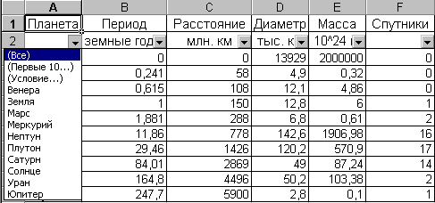
Рис. 6.1. Критерии фильтрации списка Автофильтр
Автофильтр предполагает использование критериев поиска типа сравнение. Существует два типа сравнения:
- по точному или шаблонному значению;
- по условию отбора.
Точное значение для сравнения выбирается из раскрывающегося списка для указанного поля.
- в появившемся подменю пункт Первые 10… позволяет найти заданное число наибольших или наименьших элементов в списке;
- пункт Все отключает фильтрацию;
- пункт Условие… вызывает диалоговое окно, в котором можно установить параметры фильтрации. Для одного поля могут быть заданы два условия одновременно, связанные логическим И или ИЛИ (рис.6.2).
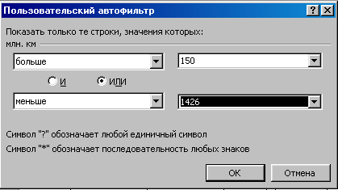
Рис. 6.2. Диалоговое окно для установки параметров фильтрации
Excel формирует при выполнении команды меню Данные/Фильтр/Автофильтр списки значений полей, в которых может находиться до 999 элементов. При выборе сравнения по условию задается
критерий отбора, состоящий из двух частей, связанных между собой логической связкой либо И, либо ИЛИ. Каждая часть условия включает:
- оператор отношения (=, <>, <=, >=, <, >);
- значение, которое может выбираться из списка или содержать шаблонные символы: «*», «?».
Можно задать условия для отбора нескольких столбцов независимо друг от друга, фильтрация выполняется по всем условиям одновременно. Все записи, не прошедшие через фильтр, будут скрыты. Отфильтрованные записи можно выделить и скопировать в другое место, очистить содержимое, удалить и т. д.
6.2.2. Расширенный фильтр
Команда Расширенный фильтр, в отличие от команды Автофильтр, позволяет:
- Задавать условия, соединенные логическим оператором ИЛИ, для нескольких столбцов. Можно использовать Расширенный фильтр для задания условий, соединенных логическим оператором И, но в этом случае проще дважды использовать команду Автофильтр.
- Задавать три и более условий для конкретного столбца с использованием, по крайней мере, одного логического оператора ИЛИ. Например, можно вывести на экран студентов, чьи фамилии начинаются с букв А, Д и П.
- Задавать вычисляемые условия.
- Извлекать строки из списка и вставлять копии этих строк в другую часть текущего листа. С помощью команды Автофильтр копирование и вставка выполняется самостоятельно.
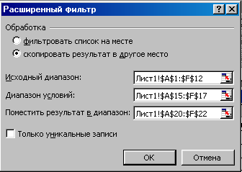
Рис. 6.3. Установка диапазонов в Расширенном фильтре
При использовании Расширенного фильтра… необходимо в одноименном диалоговом окне указать три области (рис. 6.3):
  - Исходный диапазон – область списка (А1:F12).
  - Диапазон условий – область, в которой задаются критерии фильтрации (А15:F17). Диапазон условий можно поместить выше или ниже списка. Если вы предполагаете, что список со временем будет расширяться, то диапазон условий следует разместить выше списка. Диапазон условий должен содержать, по крайней мере, две строки. Рекомендуется вводить один или несколько заголовков столбцов в верхней строке, а условия отбора – во вторую и последующие строки. Заголовки в диапазоне условий должны точно совпадать с заголовками столбцов в списке. В диапазоне условий можно ввести любое количество условий. Excel интерпретирует их в соответствии со следующими правилами:
    - условия на одной строке считаются соединенными логическим оператором И;
    - условия на разных строках считаются соединенными логическим оператором ИЛИ.
  - Поместить результат в диапазон – область, в которой будут появляться возможные результаты фильтрации (А20:F22). Чтобы задать этот диапазон, нужно просто щелкнуть на пустой ячейке в рабочем листе, отметив тем самым левый верхний угол конечного диапазона.
Флажок Только уникальные записи в диалоговом окне Расширенный фильтр скрывает повторяющиеся строки.
Правила ввода для числовых условий очевидны. Правила ввода для задания текстовых условий следующие:
- единственная буква означает – найти все значения, которые начинаются с этой буквы;
- символ ИЛИ означает – найти все значения, которые находятся по алфавиту соответственно после или до введенного текстового значения;
- формула = “= текст” означает – найти значения, которые точно совпадают со строкой символов текст. Пример, задано =”= Иванов“, чтобы найти строки, содержащие только фамилию Иванов. Если задать Иванов без формулы, Excel отберет строки, содержащие фамилии Иванов, Иванова, Иванович.
6.3. Ввод новой информации в список и создание новых списков
Excel позволяет работать с отдельными записями списка с помощью простой экранной формы. Выполнять основные операции обработки записей списка (просмотр, поиск или фильтрация по критериям, создание новых и удаление уже существующих записей списка).
При установке курсора в область списка и выполнении команды меню Данные/Форма на экран выводится форма, в составе которой имена полей – название столбцов списка. Для просмотра записей используется полоска прокрутки или кнопки Далее, Назад, выводится индикатор номера записи. При просмотре записей, возможно, их редактирование. Поля, не содержащие формул, доступны для редактирования, а вычисляемые или защищенные поля не редактируются.
Для создания нового списка можно воспользоваться командой меню Данные/Мастер шаблонов.
6.4. Структурирование и группировка данных для формирования итогов в Excel
После того как список отсортирован, можно применить команду Данные/Итоги для создания промежуточных и общих итогов в списке. По данной команде открывается диалогом окно Промежуточные итоги. В нем задаются поле, при каждом изменении значения которого будут вычисляться итоговые значения, и операция, которая будет применять к значениям полей, отмеченных в списке Добавить итоги по.
Создание промежуточных итогов основано на предварительной сортировке записей списка, при этом важен порядок сортировки – состав и подчиненность ключей сортировки. Если сортировка была выполнена по полям: поле 1, поле 2, поле 3, – т. е. поле 1 является самым старшим в сортировке, поле 2 определяет порядок сортировки строк списка при одинаковых значениях поля 1, а поле 3 задает порядок сортировки при одинаковых значениях и поля 1, и поля 2, – то и подведение итогов имеет свой жесткий порядок: поле 1, поле 2, поле 3 или – поле 1, поле 2, или поле 1.
Если таблица уже содержит итоговые строки, в нее можно добавить новые итоговые значения, рассчитанные с помощью другой функции. Для этого в окне Промежуточные итоги следует снять флажок Заменить текущие итоги и задать нужное поле и функцию (операцию). Два других флажка позволяют размещать итоги под или над строками данных и выводить каждую группу значений данных на отдельном листе.
Если промежуточные итоги больше не нужны, то список можно привести в исходное состояние, для этого достаточно щелкнуть на кнопке Отмена, но отмена срабатывает лишь в том случае, если после форматирования итогов не было других изменений списка, в противном случае следует щелкнуть по кнопке Убрать все, которая возвращает список в исходное состояние.
Команда меню Данные/Итоги позволяет выполнять следующие действия:
- по отдельному полю списка, используемому в качестве поля группировки, можно осуществлять формирование итогов различных видов операций (функций);
- для одинаковых значений поля группировки можно формировать итоги по одному или нескольким полям списка, при этом вид операции определяет, какие поля могут использоваться для подведения итогов. Так, для операций Сумма, Среднее, Максимальное, Минимальное и т. п. могут выбираться поля только числового типа. Для операции Количество значений – поля любого типа (числовые, текстовые, даты).
6.5. Консолидация данных
Другим способом получения итоговой информации является консолидация – агрегирование согласно выбранной функции обработки данных, представленных в исходных областях-источниках. Результат консолидации находится в области назначения. Области-источники могут находиться на различных листах или рабочих книгах. В консолидации может участвовать до 255 областей-источников, а сами источники могут быть закрыты во время консолидации. Для консолидации данных курсор устанавливается в область место назначения. Выполняется команда меню Данные/Консолидации, выбирается вариант, и задаются условия консолидации.
Существуют следующие варианты консолидации данных:
- с помощью формул, где используются ссылки;
- по расположению данных для одинаково организованных областей источников (фиксированное расположение);
- по категориям для различающихся по своей структуре области данных;
- консолидация внешних данных.
При консолидации данных с помощью формул используемые в них ссылки могут иметь разное представление в зависимости от взаимного расположения областей-источника и области-назначения:
  - все области на одном рабочем листе – в ссылках указывается адрес блока ячеек, А1:С5;
  - области на разных листах – в ссылках указывается название листа, диапазон, например = Лист1!А1:Лист2!С5;
  - области в разных книгах, на разных листах – в ссылках указывается название книги, название листа, диапазон, например = [Книга1]Лист1!А1 : [Книга2]Лист2!С5.
При консолидации по расположению все источники имеют одинаковое расположение данных источников, что позволяет использовать ссылки на файлы и ячейки для консолидирования таблицы (имена категорий данных в выделяемые области-источники не включаются). Данные имеют одинаковую структуру, фиксированное расположение ячеек и могут быть консолидированы с определенной функцией обработки (максимальное, минимальное, среднее значение и т. п.) по их расположению.
Для консолидации данных по расположению выполните следующее:
  - Установите курсор в область места назначения;
  - Выполните команду меню Данные/Консолидация;
  - В диалоговом окне Консолидация выберите вариант и задайте условия консолидации.
При консолидации по категориям области-источники содержат однотипные данные, но организованные в различных областях-источниках неодинаково. Для консолидации данных по категориям используются имена строк и/или столбцов, которые должны совпадать (имена включаются в выделенные области-источники). Имена и консолидируемые данные должны находиться в непосредственной близости друг с другом.
Для консолидации данных по категориям выполните следующее:
- Установите курсор в область места назначения;
- Выполните команду меню Данные/Консолидация рис. 6.4;
- В диалоговом окне Консолидация выберите вариант и задайте условия консолидации;
- В раскрывающемся списке Функция выберите функцию консолидации данных;
- Для каждой области-источника укажите ссылку, для этого курсор устанавливается в поле Ссылка, затем переходят в область-источника для выделения блока ячеек и нажимается кнопка Добавить;
- Так как область имен входит в выделение, устанавливаются флажки Подписи верхней строки или Значения левого столбца. Excel автоматически переносит эти имена в область назначения;
Ссылка при консолидации по категориям может иметь любую из следующих форм:
  - ссылки на ячейки – источники и назначение на одном листе;
  - ссылки на лист и ячейки – источники и назначение на разных книгах;
  - ссылки на книгу, лист и ячейки – источники и назначение в разных книгах;
  - полный путь и все ссылки – источники и назначение в различных местах диска;
  - имя поименованной области – область-источник поименована.
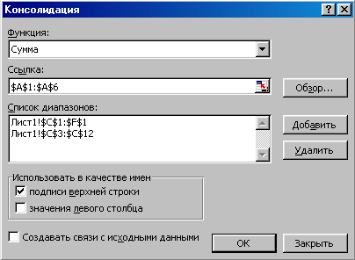
Рис. 6.4. Диалоговое окно Консолидация для задания условий консолидации
При консолидации внешних данных следует выполнить команду Данные/Консолидация нажать кнопку Обзор, в диалоговом окне Обзор выбрать файл, содержащий области-источники для добавления к списку, а затем добавить ссылки на ячейку или указать имя блока ячеек.
Переключатель Создавать связи с исходными данными создает при консолидации связи области назначения к областям-источникам. При изменениях в области назначения автоматически обновляются результаты консолидации. Нельзя корректировать ссылки на области-источники (добавлять или удалять новые области-источники) при включенном флажке Создавать связи с исходными данными.
6.6. Работа с внешними данными
Excel позволяет работать с данными из внешних источников – файлами, созданными традиционными системами управления баз данных.
Например, чтобы импортировать файл .DBF следует просто воспользоваться командой меню Файл/ Открыть. В раскрывающемся списке Тип файлов нужно выбрать Файлы dBASE и затем найти файл, который необходимо открыть. Excel откроет выбранный файл как книгу с одним рабочим листом и поместит каждое поле в отдельный столбец.
Единственным недостатком этой простой процедуры является то, что вы не можете фильтровать данные файла .DBF. Поэтому рабочий лист будет содержать все исходные записи. Чтобы импортировать только конкретные записи, а также для создания запроса, который можно выполнять много раз, вместо использования команды Открыть нужно запустить Microsoft Query. Чтобы запустить Microsoft Query из Excel следует выбрать команды меню Данные/Внешние данные/Создать запрос.
Практическая работа
Задание 8. Тема: Сортировка данных и фильтрация записей
Цель работы: изучить сортировку данных по нескольким полям, ознакомиться со способами фильтрации записей списка, автофильтрации, работой с формой данных.
- Создайте новую рабочую книгу, назовите рабочий лист Сортировка.
- Сформируйте таблицу результатов занятий по образцу табл. 6.1:
- Отформатируйте шапку таблицы, выполнив команду меню Формат/Ячейки следующим образом: шрифт Times New Roman; размер шрифта – 12 пт., курсив, выравнивание по горизонтали – По значению; выравнивание по вертикали – По верхнему краю; установите флажок – Переносить по словам.
- Выполните сортировку по столбцу Код предмета, расположив коды предметов по возрастанию. Для этого нужно:
  - выделить таблицу с одной строкой заголовка;
  - выполнить команду меню Данные/Сортировка, в открывшемся диалоговом окне установите флажок Автоматически расширить выделенный диапазон, нажмите кнопку Сортировка;
  - в окне Сортировка диапазона в строке Сортировать по в раскрывающемся списке выберите Код предмета, установите флажок По возрастанию. ОК.
- Результат сортировки скопируйте на Лист 2, выделив всю таблицу и выполнив команду Правка/Копировать. На Листе 2 установите курсор в ячейку А1 и выполните команду Правка/ Вставить. Переименуйте Лист 2, дав ему название Код предмета.
- Выполните сортировку по столбцу Дата, расположив данные по возрастанию. Для этого установите курсор в любую ячейку поля Дата и выполните команду меню Данные/Сортировка. При этом выделиться вся таблица, а в диалоговом окне Сортировка Диапазона в строке Сортировать по – поле Дата, установите флажок По возрастанию. ОК.
1 | № группы | № зачетной книжки | Код предмета | Таб. №  преподавателя | Вид занятий | Дата | Оценка
2 | 133 | 4 | П2 | А3 | Лекция | 20.05.03 | 3
3 | 133 | 4 | П1 | А1 | Лекция | 16.05.03 | 3
4 | 135 | 3 | П1 | А3 | Лекция | 16.05.03 | 4
5 | 133 | 5 | П1 | А2 | Лекция | 26.05.03 | 4
6 | 135 | 5 | П2 | А1 | Лекция | 11.06.03 | 2
7 | 135 | 5 | П1 | А2 | Практика | 20.05.03 | 5
8 | 136 | 6 | П2 | А1 | Лекция | 26.05.03 | 5
9 | 136 | 6 | П2 | А2 | Практика | 11.06.03 | 5
10 | 135 | 3 | П1 | А3 | Лекция | 20.05.03 | 4
11 | 135 | 3 | П1 | А1 | Практика | 16.05.03 | 3
12 | 134 | 2 | П2 | А2 | Лекция | 20.05.03 | 4
13 | 133 | 1 | П1 | А1 | Практика | 26.05.03 | 3
14 | 134 | 2 | П2 | А2 | Лекция | 26.05.03 | 4
15 | 133 | 1 | П1 | А1 | Лекция | 11.06.03 | 4
16 | 134 | 2 | П1 | А2 | Лекция | 11.06.03 | 5
17 | 135 | 3 | П2 | А1 | Практика | 16.05.03 | 2
Табл. 6.1. Пример выполнения задания 8
- Выполните сортировку по сочетанию признаков Дата, № группы, Код предмета. Для этого выделите всю таблицу и выполните команду меню Данные/Сортировка. В диалоговом окне Сортировка установите:
- в строке Сортировать по – поле Дата по возрастанию;
- в строке Затем – поле № группы, по возрастанию;
- в последнюю очередь – поле Код предмета, по возрастанию;
- установите флажок – подписям (первая строка диапазона) ОК.
- Результат сортировки скопируйте на Лист 3 и переименуйте его в Автофильтр1.
- Чтобы применить Автофильтрацию, установите курсор в область списка и выполните команду меню Данные/Фильтр/Автофильтр.
- Сформируйте условия отбора – для преподавателя А1 выбрать сведения о сдаче экзамена на положительную оценку, вид занятий – Лекция. Для этого выполните:
- в столбце Таб. № преподавателя нажмите кнопку Фильтр, из списка условий отбора выберите А1;
- в столбце Оценка нажмите кнопку Фильтр, из списка условий отбора выберите Условие и в диалоговом окне сформируйте условие отбора >2;
- в столбце Вид занятий нажмите кнопку Фильтр, из списка условий отбора выберите Лекция.
- результат фильтрации скопируйте на новый лист, присвоив ему имя – Автофильтр2.
- Вернитесь на лист Автофильтр1 и отмените результат фильтрации, установив указатель мыши в область списка и выполнив команду меню Данные/Фильтр/Автофильтр.
- Самостоятельно сформируйте выборку – для группы 133 получите сведения о сдаче экзамена по предмету П1 на оценки 3 и 4. Результат сохраните на новом листе, присвоив ему имя Автофильтр3.
- Вернитесь на лист Автофильтр1 и отмените результат фильтрации, установив указатель мыши в область списка и выполнив команду меню Данные/Фильтр/Автофильтр. Скопируйте исходную таблицу на новый рабочий лист, переименовав его в Форма данных.
- Установите курсор в область списка и выполните команду меню Данные/Форма. В окне Форма данных просмотрите записи списка с помощью кнопок Назад и Далее.
- С помощью кнопки Добавить внесите три новых записи.
- В окне Форма данных сформируйте условия отбора записей. Для этого нажмите кнопку Критерии, название которой поменяется на Правка. В пустые строки имен полей списка введите критерии:
- в строку Таб. № преподавателя введите А1;
- в строку Вид занятий введите Лекция. В строку Оценка введите условие >2;
- просмотрите отобранные записи нажатием на кнопки Назад или Далее.
Задание 9. Тема: Создание базы данных
Цель работы: создание базы данных средствами Excel. Сортировка данных, выборка по различным критериям, поиск записи. Автоматическое подведение итогов.
- Откройте новую книгу, назовите Лист1 – База данных и создайте таблицу по предложенному образцу табл. 6.2:
№ п/п | Фамилия | Имя | Отчество | Дата рождения | Адрес |  |  |  | Телефон | Оклад | Налоги |  |  | Сумма к выдаче
 |  |  |  |  | Город | Улица | Дом | Квартира | Телефон | Оклад | Проф. | Пенсион. | Подоход. | Сумма к выдаче
Табл. 6.2. Пример выполнения задания 9
- Для ячеек Дата рождения установите формат Дата, командой меню Формат/Ячейка/ Число.
- Для ячеек Дом, Квартира установите Числовой формат.
- Для ячеек Телефон установите формат Номер телефона, командой меню Формат/Ячейка/ Дополнительный/Номер телефона.
- Для ячеек Оклад, Налоги, Сумма к выдаче установите Денежный формат.
- В ячейку столбца Налоги профсоюзные введите формулу для расчета налогов = 2% от оклада.
- В ячейку столбца Налоги пенсионные введите формулу для расчета налогов = 5% от оклада.
- В ячейку столбца Налоги подоходные введите формулу для расчета налогов = 12% от оклада за вычетом минимальной заработной платы и пенсионного налога. Минимальную заработную плату принять 500 руб.
- В ячейку столбца Сумма к выдаче введите формулу для расчета суммы = оклад минус налоги.
- Введите первую запись. Выделите первую запись таблицы и прилегающую к ней строку заголовка и, начиная со второй записи, заполните таблицу, используя команду меню Данные/Форма. Таблица должна содержать не менее 15 записей.
- Выполните сортировку данных по Фамилии командой меню Данные/Сортировка, результат сортировки сохраните на Листе2, присвоив ему имя Фамилия.
- Отсортируйте исходные данные по возрастанию Окладов, результат сохраните на Листе3 – Оклад.
- Получите список людей, проживающих, например, по улице Мира командой меню Данные/ Фильтр/Автофильтр, результат сохраните на Листе4 – Улица Мира.
- Получите список людей, телефоны которых начинаются на цифру, большую 3, результат сохраните на Листе5 – Телефон.
7. Подбор параметра и поиск решения
Вычислительные возможности Excel позволяют решать как прямые, так и обратные задачи. Выполнять исследование области допустимых значений аргументов, подбирать значение аргументов под заданное значение функции.
Для подбора параметров используется команда Сервис/Подбор параметра. В диалоговом окне Подбор параметра рис. 7.1, задается требуемое значение функции в поле Изменение значения ячейки, указывается адрес ячейки, содержащей значение одного из аргументов функции. Excel решает и обратную задачу: подбор значения аргумента для заданного значения функции. В случае успешного завершения подбора выводится окно, в котором указан результат – текущее значение функции для подобранного значения аргумента, новое значение аргумента функции содержится в соответствующей ячейке.
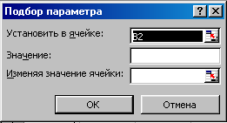
Рис. 7.1. Диалоговое окно Подбор параметра
При нажатии кнопки ОК подобранное значение аргумента сохраняется в ячейке аргумента, при нажатии кнопки Отмена происходит восстановление значения аргумента. При неуспешном завершении подбора параметра выдается соответствующее сообщение о невозможности подбора аргументов.
Однако существуют задачи, которые нельзя решить с помощью средства Подбор параметра. Формулировка таких задач может представлять собой систему уравнений с нескольким неизвестными и набор ограничений на решения. В этом случае необходимо использовать надстройку Поиск решения, которая позволяет решить линейную и нелинейную задачи оптимизации. Программа не только находит решение, но и гарантирует, что оно будет наилучшим.
Надстройка добавляется с помощью команды меню Сервис/Надстройки..., а используется при выборе команды меню Сервис /Поиск решения…
Для установки предельного числа итераций и относительной погрешности вычислений следует использовать вкладку Вычисления диалогового окна меню Сервис/Параметры… По умолчанию Excel предлагает предельное число итераций – 1000 и относительную погрешность – 0,001.

Практическая работа
Задание 10. Тема: Решение уравнений средствами программы Excel
Цель работы – научиться численно решать с помощью программы Excel уравнения, содержащие одно неизвестное и задаваемые формулой.
Задача. Найти решение уравнения х³ – 3х² + х = –1.
- Создайте новый рабочий лист, присвойте ему имя Уравнение.
- Внесите в ячейку А1 значение 0. Занесите в ячейку В1 левую часть уравнения, используя в качестве независимой переменной ссылку на ячейку А1. Формула будет иметь вид = А1^3 – 3*А1^2 + А1. Методом автозаполнения, заполните ячейку В2 этой же формулой.
- Дайте команду меню Сервис/Подбор параметра. В поле Установить в ячейке укажите В2, в поле Значение задайте –1 в поле Изменяя значение ячейки укажите А1. ОК
- Посмотрите на результат подбора, отображаемый в диалоговом окне Результат подбора параметра. ОК, чтобы сохранить полученные значения ячеек, участвовавших в операции. Повторите расчет, задавая в ячейке А1 другие начальные значения, например 0,5 или 2. Совпали ли результаты вычислений?
8. Диспетчер сценариев в Excel
Для вариантных расчетов, основанных на задании различных значений аргументов функции, целесообразно воспользоваться сценарным подходом, реализованным средствами Excel.
Диспетчер сценариев используется для создания списка значений для подстановки в изменяемые ячейки листа. Каждый сценарий является набором предположений, который можно использовать для прогнозирования результатов пересчета листа. Используя, диспетчер сценариев, можно:
- создавать несколько сценариев, в каждом из которых содержится до 32 значений подстановки в ячейки листа;
- присваивать имена, сохранять и выполнять сценарии листа;
- создавать итоговые отчеты по сценариям;
- объединять сценарии; защищать сценарии от изменений;
- скрывать сценарии;
- автоматически отслеживать изменения сценария.
Сценарий – именованная совокупность значений изменяемых ячеек. Для ячеек, являющихся аргументами функций, можно задавать различные значения. Команда меню Сервис/Сценарий вызывает диалоговое окно Диспетчер сценариев для ячеек текущего рабочего листа.
В окне Сценарии представлен список сценариев текущего рабочего листа. Возможно объединение сценариев, находящихся в открытых книгах или на других листах текущей рабочей книги при нажатии кнопки Объединить. Для создания нового сценария следует нажать кнопку Добавить, при этом появляется новое диалоговое окно.
В поле Название сценария вводится имя нового сценария – последовательность символов, максимальная длина имени не более 255 знаков.
В окне Примечание можно записать поясняющий сценарий текст. По умолчанию сюда заносится имя пользователя и дата создания сценария. Имя пользователя можно изменить с помощью команды меню Сервис/Параметр, вкладка Общие, в поле Имя пользователя.
С помощью переключателя Запретить изменения реализуется защита значений изменяемых ячеек от редактирования. Переключатель Скрыть позволяет не показывать имя сценария в списке. При нажатии на ОК появляется диалоговое окно для ввода значений изменяемых ячеек.
Для просмотра результатов подстановки значений изменяемых ячеек по определенному сценарию в диалоговом окне Диспетчера сценариев следует выбрать из списка имя сценария и нажать кнопку Вывести.
Excel выполняет подстановку значений изменяемых ячеек сценария и производит расчет значения функции. Все изменения будут отражены на рабочем листе в ячейках, содержащих формулы и имеющих ссылки на изменяемые ячейки сценария, новые результаты выводятся.
Кнопка Закрыть обеспечивает выход из окна Диспетчера сценариев, при этом в изменяемых ячейках сохраняются значения последнего участвовавшего в просмотре сценария. Кнопка Отчет предназначена для подготовки отчетов по сценариям, при ее нажатии появляется диалоговое окно для выбора типа итогового отчета.
В поле Ячейки результата указывается адрес ячеек, значения которых зависят от изменяемых ячеек сценариев.
Формируется два вида отчетов:
- итоги сценария – табличный отчет, содержащий для каждого сценария состав изменяемых ячеек и значение выбранных результатных ячеек;
- свободная таблица результатов подстановки значений в изменяемые ячейки и вычисления результатов подстановки.
  - Связывание и ссылки
Связь – это ссылка на ячейку или диапазон в другой рабочей книге. Связи обычно используются для того, чтобы избежать двойного ввода информации. Каждая ссылка устанавливает связь между двумя рабочими книгами. Книга, в которой устанавливают связь – это зависимая книга, потому что информация, которая отражается в этой книге, зависит от значения в другой книге. Внешняя рабочая книга, содержащая это значение, называется исходной рабочей книгой. Есть два способа создать связь:
- Используя открытую рабочую книгу;
- Указав файл с рабочей книгой на диске.
Для создания связи с открытой рабочей книгой необходимо:
  - открыть исходную и зависимую рабочие книги;
  - в зависимой рабочей книге начните ввод формулы со знака =;
  - при вставке ссылки выполните команду меню Окно и переключитесь на исходную книгу;
  - разместите исходную и зависимую рабочие книги так, чтобы видеть ячейку с результатами и исходную ячейку одновременно. Для этого выполните команду меню Окно/ Расположить. В диалоговом окне Расположение окон выберите параметры расположения рабочих книг (рядом, сверху вниз, слева направо, каскадом), а затем отрегулируйте положение так, как удобно;
  - найдите и выберите ячейку, которую надо включить в формулу, и параметры ссылки отразятся в зависимой рабочей книге, например = [Книга1]Лист1!$C$3;
  - нажмите клавишу Enter для образования связи с исходной рабочей книгой.
Если исходная рабочая книга не открыта, необходимо дать программе Excel полную информацию для ее поиска, то есть указать маршрут доступа к исходной книге.
Создание связи с помощью специальной вставки
Если необходима ссылка на ячейку из другой рабочей книги (но не использование ее в формуле), образуют связь с помощью копирования и вставки для этого:
- Откройте обе рабочие книги.
- Выберите и скопируйте ячейку (диапазон) из исходной рабочей книги.
- Выберите зависимую рабочую книгу и выполните команду меню Правка/Специальная вставка.
- В диалоговом окне Специальная вставка определите параметры вставки: значения, формулы, форматы и другие атрибуты ячеек, а также выполнение математических операций в процессе вставки.
- Щелкните на кнопке Вставить связь, укажите место назначения.
- Нажмите клавишу Enter для образования связи с исходной рабочей книгой.
Обновление связей
При открытии только одной зависимой рабочей книги Excel запросит, следует ли обновлять связи с исходной рабочей книгой. Если же открыты обе рабочие книги, изменения вносятся автоматически. Однако исходная рабочая книга может быть открыта другими пользователями в то время, когда вы работаете с зависимой рабочей книгой. В этом случае необходимо указать на обновление связи:
- В зависимой рабочей книге выбрать команду меню Правка/Связи;
- В списке Исходный файл выберите исходную рабочую книгу;
- Щелкните на кнопке Обновить для учета в зависимой рабочей книге последних изменений рабочей книги.
Формулы, использующие несколько рабочих листов
В Excel удобно использовать ссылки на диапазоны, занимающие одну и ту же ячейку или группу ячеек на нескольких рабочих листах. Например, необходимо провести суммирование значений из трех рабочих листов содержащих зарплату за три последних месяца. Такое суммирование можно провести за одну операцию с использованием трехмерной ссылки на ячейки. Для создания трехмерной ссылки в формуле необходимо:
- Расположите рабочие листа, на которые необходимо сослаться подряд.
- В ячейке зависимого рабочего листа начните запись формулы со знака =.
- Для ввода трехмерной ссылки щелкните на ярлычке первого листа трехмерного диапазона.
- Нажмите клавишу Shift и выберите последний лист, на который необходимо сослаться, для выбора нужных рабочих листов.
- Выберите ячейку или диапазон ячеек, на которые необходима ссылка для включения в формулу.
- Закончите создание формулы, нажатием клавиши Enter. В результате в ячейке зависимого рабочего листа появится формула: = СУММ(‘Лист1:Лист3’!А4:А7).

Практическая работа

Задание 11. Тема: Создание связанных таблиц
- Откройте следующий лист, назовите его Расходы и составьте следующую таблицу:
Год | Квартал | Расходы предприятия
Год | Квартал | Аренда | Электроэнергия | Зарплата
1998 | I | 10,23 | 231,33 | 20365,00
1998 | II | 10,23 | 235,21 | 23126,78
1998 | III | 10,23 | 240,12 | 24367,32
1998 | IV | 10,23 | 219,54 | 30753,95
Итого
- Откройте следующий лист, назовите его Выпуск и составьте следующую таблицу:
Наименование | Цена
Учебник истории | 23,40
Учебник литературы | 26,18
Учебник географии | 19,99
- На следующем листе Продано составьте следующую таблицу и задайте формулы для расчетов:
Наименование | Количество | На сумму
Учебник истории | 1048
Учебник литературы | 1587
Учебник географии | 2430
Итого:
- На листе Доходы составьте таблицу и задайте формулы для расчетов:
Продано учебников на сумму
Суммарные расходы на аренду, электроэнергию и зарплату
Итого доход:

10. Настройка параметров печати
Печать готового документа на принтере является заключительным этапом работы с электронными таблицами. Чтобы посмотреть, как будет выглядеть документ на бумаге, выполните команду меню Файл/Предварительный просмотр или воспользуйтесь одноименной кнопкой на панели инструментов Стандартная. Страница документа, которая появится на экране, выглядит точно так же, как она будет напечатана на принтере. Следует учесть, что этот режим работает в Excel, только если к вашему компьютеру подключен принтер. Чтобы убрать сетку непечатаемых линий таблицы, выполните команду меню Сервис/Параметры, на вкладке Вид снимите флажок Сетка.
Щелчок на кнопке Печать на панели инструментов Стандартная осуществляет автоматическую печать рабочего листа с параметрами настройки принтера, заданными по умолчанию. По умолчанию область печати совпадает с заполненной частью рабочего листа и представляет собой прямоугольник, примыкающий к верхнему левому углу рабочего листа. Если эти параметры надо изменить, то используется команда Файл/Печать, которая открывает диалоговое окно Печать.
Если часть данных не нужно выводить на печать, то можно задать область печати. Область печати – это заданный диапазон ячеек, который выдается на печать вместо рабочего листа.

Часть 2. Решение математических задач средствами Excel
Тема 1. Аналитическая геометрия
Линии на плоскости. Уравнение прямой на плоскости в декартовых координатах может записываться по-разному, в зависимости от условий.
    - Уравнение прямой с угловым коэффициентом y = kx + b. Где k – угловой коэффициент прямой, b – ордината точки пересечения прямой с осью у.
1.1.2 Уравнение прямой, проходящей через данную точку (х₁, у₁) в данном направлении (с данным углом наклона к оси х) у – у₁ = k (х – х₁).
    - Уравнение прямой, проходящей через две данные точки (х₁, у₁) и (х₂, у₂).
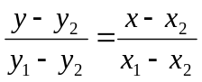.
    - Уравнение прямой в отрезках. 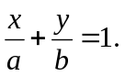
    - Общее уравнение прямой: Ах + Ву + С = 0.
Пример 1. Построить прямую на примере уравнения у = 2х + 1. Пусть необходимо построить отрезок прямой, лежащий в 1 квадранте х ∈[0; 3] с шагом Δ = 0,25.
Откройте новую рабочую книгу Excel, дайте название листу Пример 1.
- Ввод данных. Для построения прямой необходимо составить таблицу данных х и у. Первый столбец будет значениями х, а второй соответствующими показателями у. В ячейку А1 ввести слово Аргумент, в ячейку В1 – слово Прямая. В ячейку А2 ввести первое значение аргумента – левая граница диапазона 0. В ячейку А3 ввести второе значение аргумента 0 + шаг построения 0,25. Выделите блок ячеек А2:А3, и автозаполнением получите все значения аргумента до ячейки А14. Введите значения прямой, для этого в ячейку В2 введите уравнение: = 2*А2 + 1. Автозаполнением скопируйте эту формулу в диапазон В2:В14.
- Выбор типа диаграммы. Нажать кнопку Мастер диаграмм на панели инструментов Стандартная, в диалоговом окне Мастер диаграмм: тип диаграммы выберите тип – График, вид – График с маркерами. Далее.
- Указание диапазона. В диалоговом окне Мастер диаграмм: источник данных диаграммы выберите вкладку Диапазон данных и в поле Диапазон укажите диапазон В1:В14. Укажите расположение ряда данных в столбце.
- Ввод подписей по оси Х. Перейдите на вкладку Ряд и в поле Подписи оси Х указать диапазон подписей, выделив диапазон А2:А14. Далее.
- Введение заголовков. В диалоговом окне Мастер диаграмм: параметры диаграммы для ввода заголовка диаграммы перейдите на вкладку Заголовок, щелкните в рабочем поле Название диаграммы и введите с клавиатуры Прямая. В рабочие поля Ось Х (категорий) и Ось У (значений) введите соответственно: Аргумент и Значения. Перейдите на вкладку Легенда (расшифровка кривых) и установите флажок в поле Добавить легенду. Далее.
- Выбор места размещения. В диалоговом окне Мастер диаграмм: размещение диаграммы укажите место размещения диаграммы, установив переключатель Поместить диаграмму на листе – имеющемся. Готово.
  - Кривые второго порядка на плоскости
Кривые второго порядка на плоскости – к ним относятся парабола, гипербола, окружность и эллипс. В общем случае они описываются уравнением второй степени с двумя переменными:
Ах² + 2Вху + Су² + 2Dx + 2Ey + F = 0
Коэффициенты А, В и С не равны нулю.
    - Парабола – множество всех точек, расстояния от которых до данной точки, называемой фокусом, и до данной прямой, называемой директрисой, равны. Парабола с осью симметрии, перпендикулярной оси ординат, при В = 0, А = 0 и С ≠ 0, тогда уравнение параболы:
Су² + Dx + Ey + F = 0
Уравнение параболы с осью симметрии, перпендикулярной оси абсцисс, при А ≠0, С = 0.
Ах² + Dx + Ey + F = 0
Уравнение параболы с горизонтально расположенной осью: у² = 2рх, где р – параметр параболы, расстояние от фокуса до директрисы.
Уравнение параболы с вертикально расположенной осью: х² = 2ру.
Пример 2. Построить параболу вида у = х² в диапазоне х ∈ [–3; 3] с шагом Δ = 0,5.
Откройте следующий лист Excel, дайте название листу Пример 2.
- Ввод данных. Первый столбец будет значениями х, второй соответствующими показателями у. В ячейку А1 введите слово Аргумент, в ячейку В1 – Парабола. В диапазон ячеек А2:А14 введите значения аргумента х от – 3 до 3 с шагом построения 0,5. В диапазон ячеек В2:В14 введите значения параболы, уравнение = А2 * А2.
- Выбор типа диаграммы. В диалоговом окне Мастер диаграмм выберите тип – График, вид – График с маркерами. Далее.
- Указание диапазона. В диалоговом окне Мастер диаграмм на вкладке Диапазон данных в поле Диапазон введите диапазон В1: В14. Укажите расположение ряда данных – в столбцах.
- Ввод подписей по оси Х. Перейдите на вкладку Ряд и в поле Подписи оси Х введите диапазон А2:А14. Далее.
- Введение заголовков. В диалоговом окне Мастер диаграмм (шаг 3 из 4): параметры диаграммы перейдите на вкладку Заголовки. Введите в рабочее поле Название диаграммы – График параболы, в поле Ось Х (категорий) и Ось У (значений) соответствующие названия: Аргумент и Значения. Далее.
- Выбор места размещения. В диалоговом окне Мастер диаграмм (шаг 4 из 4): размещение диаграммы необходимо указать место размещения диаграммы, установите переключатель Поместить диаграмму на листе – имеющемся. Если диаграмма в демонстрационном поле имеет желаемый вид, нажмите кнопку Готово.
    - Гипербола – кривая второго порядка, если коэффициенты А и С имеют противоположные знаки, т.е. АС < 0. Характеристическое свойство гиперболы – она является множеством точек, разность расстояний от которых до двух данных точек (F₁, F₂), называемых фокусами, есть величина постоянная, меньшая расстояния между фокусами. Каноническое уравнение гиперболы:
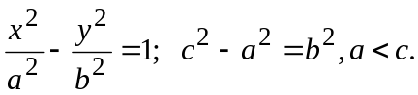
Здесь с – расстояние от начала координат до фокусов, а – расстояние от начала координат до вершин гиперболы. 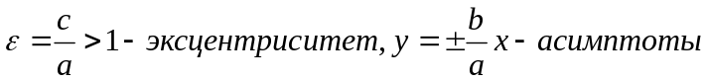
В простейшем случае уравнение гиперболы имеет вид: 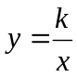
Пример 3. Построить гиперболу 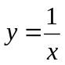 в диапазоне х ∈ [0,1; 10,1] с шагом Δ = 0,5. Задача построения гиперболы аналогична построению параболы. Дайте название листу Пример 3.
    - Окружность – множество точек плоскости, находящихся на одинаковом расстоянии от одной, называемой центром. Общее уравнение окружности имеет вид:
Ах² + Ау² + 2Dx + 2Ey + F = 0
Общее уравнение окружности обычно приводят к видам:
х² + у² = R² – уравнение окружности с центром в начале координат и радиусом R.
(х – а)² + (у – b)² = R² – уравнение окружности с центром (а; b).
Пример 4. Построить верхнюю полуокружность х² + у² = 4 в диапазоне х ∈ [–2; 2] с шагом Δ = 0,25. Задача построения окружности имеет отличие от построения параболы и гиперболы, связанное с приведением уравнения к виду у = ƒ(х). Дайте название листу Пример 4.
В диапазон ячеек В2:В18 необходимо ввести уравнение, разрешенное относительно 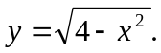 Для этого активизируйте ячейку В2 и на панели инструментов Стандартная нажмите кнопку Вставка функции ƒ_{х}, в диалоговом окне Мастер функций в поле Категория выбрать вид Математические, в поле Функция выбрать функцию Корень. ОК. В диалоговом окне Корень в рабочее поле введите подкоренное выражение: 4 – А2*А2. ОК. Автозаполнением скопируйте эту формулу в диапазон В3:В18. Остальное построение графика аналогично построению параболы (Пример 2).
    - Эллипс – кривая второго порядка, имеющая коэффициенты А и С одинакового знака, т.е. АС > 0. Если коэффициент В = 0, то это эллипс с осями, параллельными координатным осям. Если коэффициенты D = E = 0, то центр эллипса находится в начале координат. Характеристическое свойство эллипса – это множество точек плоскости, сумма расстояний от которых до двух данных, называемых фокусами, есть величина постоянная, большая расстояния между фокусами. Пусть постоянная сумма расстояний от фокусов до точек эллипса 2а, а расстояние между фокусами 2с, с² – а² = b², тогда общее уравнение эллипса: 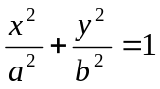
Эксцентриситетом эллипса называется величина 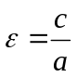.
Пример 5. Построить верхнюю половину эллипса 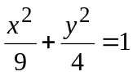 в диапазоне х ∈ [–3,5; 3,5] с шагом Δ= 0,5. Построение эллипса аналогично построению окружности. Дайте название листу Пример5. В ячейке В2 и В16 появиться #ЧИСЛО! (при х<-3 и х> 3 у не существует).
  - Графическое решение систем уравнений
Системы уравнений с двумя неизвестными можно приближенно решить графически. Их решением являются координаты точки пересечения линий, соответствующих уравнениям системы. Точность решения определяется величиной шага дискретизации (чем шаг меньше, тем точность выше).
Пример 6. Найти решение системы: 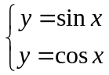 в диапазоне х ∈ [0; 3] с шагом Δ = 0,2.
Ввод данных. Откройте следующий лист Excel, дайте название листу Пример 6. В ячейку А1 введите слово Аргумент, в А2 – значение аргумента 0, в А3 – значение следующего аргумента с шагом 0,2. Автозаполнением заполните все значения аргумента в диапазоне ячеек А4:А17. В ячейку В1 введите слово Синус, в В2 используя кнопку инструментов Вставка функции ƒ_{х}, в диалоговом окне Мастер функций в поле Категория выберите вид Математические. В поле Функция выберите функцию SIN. ОК. В диалоговом окне SIN укажите значение аргумента синуса щелчком на ячейке А2. ОК. Автозаполнением скопируйте функцию из ячейки В2 в диапазон ячеек В3:В17. Аналогично получите значения косинуса в диапазоне ячеек С2:С17, введя в ячейку С1 слово Косинус.
Построение диаграммы. Вызвать Мастер диаграмм, выбрать тип диаграммы График, вид – левый верхний. Далее. Укажите диапазон В1:С17, установите переключатель Ряды в: столбцах. На вкладке Ряд введите диапазон подписей оси х: А2:А17. Далее. Введите название диаграммы – Система, название осей х и у: Аргумент и Значения, соответственно. Готово. Получили диаграмму кривых синуса и косинуса, из которой видно, что система имеет решение (есть точка пересечения), и оно единственное (в заданном диапазоне имеется одна точка пересечения). Для нахождения координаты точки пересечения наведите указатель мыши на точку пересечения, щелкните мышью. Появится надпись с указанием искомых координат: Ряд «Косинус». Точка «0,8». Значение: 0,6967. Следовательно, решение системы х ≅ 0,8, у ≅ 0,697.
  - Поверхности в трехмерном пространстве
Поверхности в трехмерном пространстве к ним относятся плоскости и поверхности второго порядка: эллипсоид, гиперболоид, параболоид и конус второго порядка.
1.4.1. Плоскость. Любое линейное уравнение определяет плоскость и, наоборот, уравнение любой плоскости есть уравнение первой степени. Общее уравнение плоскости:
Ах + Ву + Сz + D = 0
Частные случаи уравнения плоскости возникают при равенстве нулю коэффициентов А, В, С и D. Если D = 0, то уравнение Ах + Ву + Сz = 0 определяет плоскость, проходящую через начало координат. Если А = 0, то уравнение Ву + Сz + D = 0 определяет плоскость, параллельную оси Ох. Если А = D = 0, то уравнение Ву + Сz = 0 определяет плоскость, проходящую через ось Ох. Если А = В = 0, то уравнение Сz + D = 0 определяет плоскость, параллельную плоскости Оху. Если А = В = D = 0, то уравнение Cz = 0 (или z = 0) определяет координатную плоскость Оху.
Существует ряд уравнений, определяющих плоскости, обладающие специальными свойствами:
- Уравнение плоскости в отрезках: 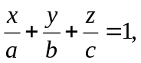 где а, b, c – отрезки, отсекаемые плоскостью на осях координат с учетом знака.
- Уравнение плоскости, проходящей через заданную точку М(х₁, у₁, z₁):
a (x – x₁) + b (y – y₁) + c (z – z₁) = 0
- Уравнение плоскости, проходящей через три точки М₁(х₁, у₁, z₁), M₂(x₂, y₂, z₂), M₃(x₃, y₃, z₃)
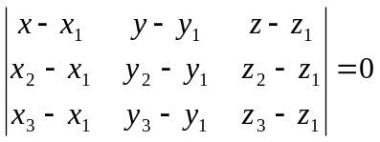
Для построения плоскостей в Excel c помощью Мастера диаграмм необходимо: ввести точки плоскости в рабочую таблицу, вызвать Мастер диаграмм, задать тип диаграммы, диапазоны данных и подписей осей х, у, z.
Пример. 7. Построить часть плоскости, лежащей в 1 квадранте уравнения: 2х + 4у – 2z + 2 = 0. Диапазон х ∈ [0; 6] с шагом Δ = 0,5, у ∈ [0; 6] с шагом Δ = 1.
7.1. Ввод данных. Дайте название листу Пример 7. Вначале необходимо решить уравнение относительно переменной z: z = x + 2y + 1. В столбец А ввести значения переменной х, в ячейку А1 ввести символ х. В А2 ввести первое значение аргумента 0, в диапазон ячеек А3:А14 используя автозаполнение ввести все значения аргумента с шагом построения = 0,5. В строку 1 ввести все значения переменной у. В ячейку В1 ввести первое значение переменной 0, в С1 – второе значение с шагом построения = 1. Выделив блок ячеек В1:С1, автозаполнением получить все значения аргумента до ячейки Н1. Для ввода значений переменной z, в В2 ввести уравнение = $A2 + 2 * B $1 + 1, затем автозаполнением скопировать эту формулу вначале в диапазон ячеек В2:Н2, после в диапазон В3:Н14.
7.2. Построение диаграммы. На первом шаге Мастера диаграмм указать тип диаграммы Поверхность, вид – Проволочная поверхность. Далее. На втором шаге на вкладке Диапазон данных в поле Диапазон мышью указать интервал данных В2:Н14. Установить переключатель в положение в столбцах. Перейти на вкладку Ряд и в поле Подписи оси Х указать диапазон А2:А14. Для ввода значения подписей оси У, в рабочем поле Ряд указать первую запись Ряд 1 и в рабочем поле Имя, ввести первое значение переменной у 0. Затем в поле Ряд указываем вторую запись Ряд 2, и в рабочем поле Имя ввести второе значение переменной у 1. Повторить до последней записи – Ряд 7. Далее.
На шаге 3 введите заголовок диаграммы и названия осей. На вкладке Заголовки в рабочем поле Название диаграммы, введите с клавиатуры слово Плоскость. Аналогичным образом введите в рабочие поля Ось Х (категорий), Ось У (рядов данных) и Ось Z (значений) соответствующие названия: х, у и z. Готово.
  - Поверхности второго порядка в пространстве
Общее уравнение поверхностей второго порядка имеет вид уравнения второй степени:
Ax² + By² + Cz² + 2Dxy + 2Eyz + 2Fzx + 2Gx + 2Hy +2Kz + L = 0
Причем коэффициенты A, B, C, D, E, F не могут быть равны нулю одновременно. Частными случаями этого уравнения являются основные поверхности второго порядка: эллипсоид, гиперболоид и параболоид.
1.5.1. Эллипсоид – это поверхность, которая в системе декартовых прямоугольных координат определяется уравнением: 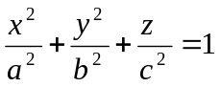
Эллипсоид представляет собой замкнутую овальную поверхность, обладающую тремя взаимно перпендикулярными плоскостями симметрии. Для построения эллипсоида в Excel уравнение необходимо разрешить относительно переменной z.
Пример 8. Построить верхнюю часть эллипсоида, лежащую в диапазонах х ∈ [–3; 3], y ∈ [–2; 2] с шагом Δ = 0,5 для обеих переменных, на примере уравнения 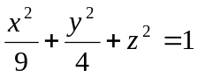.
8.1. Разрешение уравнения относительно переменной z: 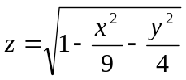.
8.2. Ввод данных. Дайте название листу Пример 8. Значения переменной х ввести в столбец А, для заданного диапазона с шагом построения (диапазон А1:А14). Значения переменной у ввести в строку 1, для заданного диапазона с шагом построения (диапазон В1:J1). Для ввода значений переменной z, необходимо сделать активной ячейку В2, нажать кнопку Вставка функции на панели инструментов Стандартная. В диалоговом окне Мастер функций в поле Категория выбрать Математические, в поле Функция выбрать Корень. ОК. В диалоговом окне Корень в рабочее поле ввести подкоренное выражение: 1 – $A2^2/9 – B$1^2/4. ОК. В ячейке В2 появится #ЧИСЛО! (при х = –3 и у = –2 точек рассматриваемого эллипсоида не существует). Скопируйте автозаполнением функцию из ячейки В2 сначала в диапазон В2:J2, потом в диапазон В3:J14.
8.3. Построение диаграммы – аналогично построению плоскости (пример 7). При вводе значений подписей оси у рядов будет 9. Название диаграммы – Эллипсоид.

1.5.2. Гиперболоид. Существует два вида гиперболоидов: однополостные и двуполостные. Однополостным гиперболоидом называется поверхность, которая в системе декартовых прямоугольных координат определяется уравнением: 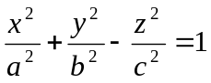
Однополостный гиперболоид имеет вид бесконечной трубки, расширяющейся в обе стороны от горловины.
Двуполостным гиперболоидом называется поверхность, определяемая уравнением:
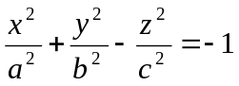
Двуполостный гиперболоид представляет собой поверхность, состоящую из двух отдельных полостей, каждая из которых имеет вид бесконечной выпуклой чаши. Для построения гиперболоида в Excel, как и в случае с эллипсоидом, необходимо разрешить уравнение относительно переменной z.
Пример 9. Построить верхнюю часть двуполостного гиперболоида вида: 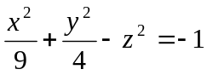
в диапазоне: х ∈ [–3; 3], y ∈ [–2; 2] с шагом Δ = 0,5 для обеих переменных.
9.1. Разрешение уравнения относительно переменной z: 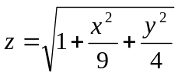
9.2. Ввод данных – аналогичен вводу данных при построении эллипсоида (пример 8). Дайте название листу Пример 9. В диалоговом окне Корень ввести подкоренное выражение: 1 + $A2^2/9 + B$1^2/4. В ячейке В2 должен появиться результат 1,732051.
9.3. Построение диаграммы – аналогично построению диаграммы эллипсоида (пример 8).

1.5.3. Параболоид. Существует два вида параболоидов: эллиптические и гиперболические.
Эллиптическим параболоидом называется поверхность, которая в системе декартовых прямоугольных координат определяется уравнением: 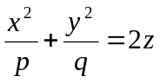
Эллиптический параболоид имеет вид бесконечной выпуклой чаши, он обладает двумя взаимно перпендикулярными плоскостями симметрии. Точка, с которой совмещено начало координат, называется вершиной эллиптического параболоида, числа p и q называются его параметрами.
Гиперболическим параболоидом называется поверхность, определяемая уравнением:
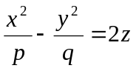
Гиперболический параболоид имеет форму седла и обладает двумя взаимно перпендикулярными плоскостями симметрии. Точка, с которой совмещено начало координат, называется вершиной гиперболического параболоида.
Пример 10. Построить часть гиперболического параболоида вида: 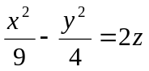
в диапазоне: х ∈ [–3; 3], y ∈ [–2; 2] с шагом Δ = 0,5 для обеих переменных.
10.1. Разрешение уравнения относительно переменной z: 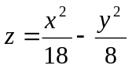
10.2. Ввод данных – аналогичен вводу данных в примере 8. Дайте название листу Пример 10. В ячейку В2 введите формулу: = $A2^2/18 – B$1^2/8. В ячейке В2 появится 0.
10.3. Построение диаграммы – аналогично построению диаграммы эллипсоида (пример 8).

1.5.4. Конус второго порядка – поверхность, которая в системе декартовых прямоугольных координат определяется уравнением: 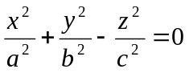
Конус образован прямыми линиями (образующими), проходящими через начало координат (вершина конуса). Сечение конуса плоскостью, не проходящей через начало координат, дает эллипс. В Excel построение конуса второго порядка аналогично построению других поверхностей, рассмотренных ранее.
Варианты заданий к теме 1. Аналитическая геометрия

1. Построить прямую параллельную оси абсцисс (Ох) и пересекающую ось ординат (Оу) в точке А (0; 2) в диапазоне х ∈ [–3; 3] с шагом Δ = 0,5.
2. Построить биссектрису I – III координатных углов декартовой системы координат в диапазоне х ∈ [–3; 3] с шагом Δ = 0,5.
3. Построить прямую 3х + 2у – 4 = 0 в диапазоне х ∈ [– 1; 3] с шагом Δ = 0,25.
4. Построить прямую, пересекающую ось ординат в точке А (0; 2), а ось абсцисс в точке В (3; 0), в диапазоне х ∈ [– 1; 4] с шагом Δ = 0,25.
5. Построить прямую, проходящую через начало координат и точку А (2; 3), в диапазоне х ∈ [–1; 4] с шагом Δ = 0,25.
6. Построить прямую, проходящую через точки А (0; 3) и В (2; 2) в диапазоне х ∈ [– 1; 4] с шагом Δ = 0,25.
7. Построить прямую с условным коэффициентом а = 3/ 5 и проходящей через точку К(–1;2) в диапазоне х ∈ [–1; 3] с шагом Δ = 0,25.
8. Построить прямую, проходящую через две данные точки: М(3; –7) и N(–2; 4) в диапазоне х ∈ [–3; 3] с шагом Δ = 0,25.
9. Построить прямую, заданную общим уравнением: L: 3x – 5y +15 =0 в диапазоне х ∈[–1; 3] с шагом Δ = 0,25.
10. Построить прямую, проходящую через точку А(2; –4), параллельно прямой L: 2x –3y+1=0 в диапазоне х ∈ [–1; 3] с шагом Δ = 0,25.
11. Даны точки А(– 4; 0), В(1; – 3), С(4; – 2). Построить прямую L, проходящую через А и параллельно ВС в диапазоне х ∈ [– 1; 3] с шагом Δ = 0,25.
12. Построить верхнюю часть параболы у² = х в диапазоне х ∈ [0; 4] с шагом Δ = 0,25.
13. Построить гиперболу 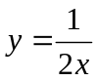 в диапазоне х ∈ [0,1; 5,1] с шагом Δ = 0,25.
14. Постройте верхнюю полуокружность эллипса 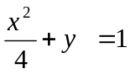 в диапазоне х ∈ [– 2,25; 2,25] с шагом Δ = 0,25.
15. Постройте параболу у² = 6х в диапазоне х ∈ [0; 4] с шагом Δ = 0,25. Найдите координаты фокуса и уравнение директрисы.
16. Постройте параболу х² = 8у в диапазоне х ∈ [–2,25; 2,25] с шагом Δ = 0,25. Найдите координаты фокуса и уравнение директрисы.
17. Постройте параболу, проходящую через точки (0; 0) и (1; – 3) и симметричную относительно оси Ох. Диапазон и шаг выберите самостоятельно.
18. Постройте параболу, проходящую через точки (0; 0) и (2; – 4) и симметричную относительно оси Оу. Диапазон и шаг выберите самостоятельно.
19. Постройте окружность, имеющую центр в фокусе параболы у² = 2рх и касающуюся ее директрисы, если р = 2,5. Диапазон и шаг выберите самостоятельно.
20. Постройте множество точек, одинаково удаленных от F (0; 2) и от прямой у =4. Найдите точки пересечения этой кривой с осями координат и постройте ее. Диапазон и шаг выберите самостоятельно.
21. Постройте множество точек, одинаково удаленных от начала координат и от прямой х=–4. Найдите точки пересечения этой кривой с осями координат и постройте ее. Диапазон и шаг выберите самостоятельно.
22. Постройте гиперболу 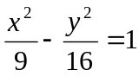, в диапазоне х ∈ [0,1; 10,1] с шагом Δ = 0,5.
23. Постройте гиперболу 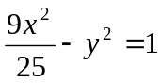, в диапазоне х ∈ [0,1; 10,1] с шагом Δ = 0,5.
24. Постройте гиперболу 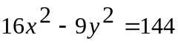, в диапазоне х ∈ [0,1; 10,1] с шагом Δ = 0,5.
25. Постройте гиперболу 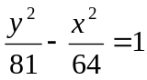, в диапазоне х ∈ [0,1; 10,1] с шагом Δ = 0,5.
26. Зависимость спроса на некоторый товар у от его цены х выражается уравнением 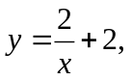 а зависимость предложения z от цены товара уравнением z = х² + 1. Найти точку равновесия в диапазоне х ∈ [0,2; 3] с шагом Δ = 0,2.
27. Графически решить систему 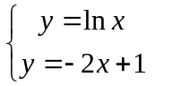в диапазоне х ∈ [0,2; 3] с шагом Δ = 0,2.
28. Графически решить систему 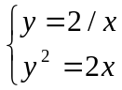 в диапазоне х ∈ [0,2; 3] с шагом Δ = 0,2.
29. Графически решить систему 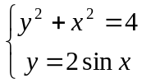 в диапазоне х ∈ [0; 3] с шагом Δ = 0,2.
30. Графически решить систему 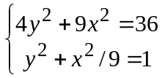 в диапазоне х ∈ [0; 3] с шагом Δ = 0,2.
31. Построить верхнюю часть эллипсоида 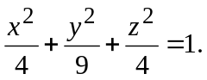 Диапазоны изменения переменных х и у: х ∈ [–2; 2] с шагом Δ = 0,5, y ∈ [– 3; 3] с шагом Δ = 1.
32. Построить верхнюю часть однополостного гиперболоида 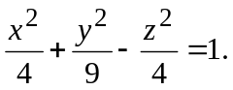 Диапазоны изменения переменных х и у: х ∈ [–3; 3] с шагом Δ = 0,5, y ∈ [– 4; 4] с шагом Δ = 1.
33. Построить эллиптический параболоид 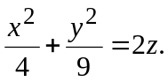 Диапазоны изменения переменных х и у: х ∈ [–2; 2] с шагом Δ = 0,5, y ∈ [– 3; 3] с шагом Δ = 1.
34. Построить верхнюю часть конуса 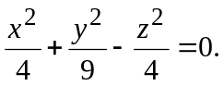 Диапазоны изменения переменных х и у: х ∈ [–2; 2] с шагом Δ = 0,5, y ∈ [– 3; 3] с шагом Δ = 1.
35. Построить плоскость, параллельную плоскости Оху и пересекающую ось Оz в точке М(0;0;2) Диапазоны изменения переменных х и у: х ∈ [0; 6] с шагом Δ = 0,5, у ∈ [0; 6] с шагом Δ = 1.
36. Построить плоскость, отсекающую на координатных осях отрезки, а = 3, b = 2 и с =1. Диапазоны изменения переменных х и у: х ∈ [– 1; 4] с шагом Δ = 0,5, y ∈[– 1; 3] с шагом Δ =1.
37. Построить плоскость, проходящую через точки М₁(3; 3; 1), М₂(2; 3; 2), М₃(1; 1; 3). Диапазоны изменения переменных х и у: х ∈ [– 1; 4] с шагом Δ = 0,5, y ∈[– 1; 3] с шагом Δ =1.

Тема 2. Линейная алгебра
2.1. Транспонирование матриц
Транспонированной называется матрица, в которой столбцы исходной матрицы заменяются строками с соответствующими номерами. Для осуществления транспонирования в Excel используется функция ТРАНСП, которая позволяет поменять ориентацию массива на рабочем листе с вертикальной на горизонтальную.
Пример 2.1. Откройте Excel, присвойте листу имя – Пример 1. Дана матрица размера 2*5. Необходимо получить транспонированную матрицу.
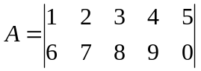
  - Введите в диапазон ячеек А1:Е2 числа матрицы. Выделите блок ячеек под транспонированную матрицу (5*2) А4:В8. Нажмите на панели инструментов Стандартная кнопку Вставка функции.
  - В диалоговом окне Мастер функции в поле Категория выберите Ссылки и массивы, в поле Функция – имя функции ТРАНСП. ОК. В диалоговом окне ТРАНСП введите в поле Массив диапазон исходной матрицы А1:Е2. Нажмите сочетание клавиш Ctrl + Shift + Enter. В диапазоне А4:В8 появится транспонированная матрица.
Вычисление определителя матрицы
Определитель 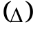квадратной матрицы – это число, вычисляемое на основе значений элементов массива. Определителем матрицы второго порядка, называется число, вычисляемое по формуле: 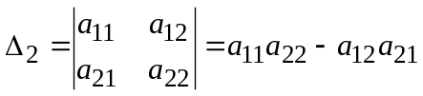
Произведения 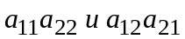 называются членами определителя второго порядка. С ростом порядка матрицы n резко увеличивается число членов определителя (n!). В Excel для вычисления определителя используется функция МОПРЕД (массив). Массив может быть задан как интервал ячеек А1:С3, или как массив констант {1;2;3;4;5;6;7;8;9}.
Пример 2.2. Вычислить определитель матрицы: 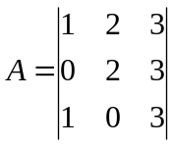
- На следующем листе Пример 2, введите в диапазон А1:С3 числа матрицы. Поставьте курсор в ячейку А4, в которой требуется получить значение определителя. Нажмите на панели инструментов Стандартная кнопку Вставка функции.
- В диалоговом окне Мастер функций в поле Категория выберите Математические, в поле Функция – имя функции МОПРЕД. ОК. В диалоговом окне МОПРЕД введите в поле Массив диапазон исходной матрицы А1:С3. ОК. В ячейке А4 появится значение определителя матрицы – 6.
Нахождение обратной матрицы
Для каждого числа  существует обратное число а⁻¹, для квадратных матриц вводится аналогичное понятие. Матрица А⁻¹ называется обратной по отношению к квадратной матрице А, если при умножении этой матрицы на данную как слева, так и справа получается единичная матрица: А* А⁻¹ = А⁻¹ *А = Е. Необходимым условием существования обратной матрицы является невырожденность исходной матрицы. Матрица называется невырожденной (неособенной), если ее определитель отличен от нуля 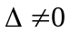, в противном случае при 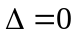 матрица называется вырожденной (особенной). В Excel для нахождения обратной матрицы используется функция МОБР, которая вычисляет обратную матрицу для матрицы, хранящейся в таблице в виде массива. Массив может быть задан как интервал ячеек А1:С3, или как массив констант {1;2;3;4;5;6;7;8;9}.
Пример 2.3. Вычислить обратную матрицу: 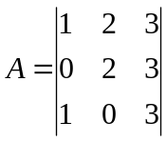
- На следующем листе Пример 3, введите в диапазон А1:С3 числа матрицы. Выделите блок ячеек под обратную матрицу А5:С7. Нажмите на панели инструментов Стандартная кнопку Вставка функции. В диалоговом окне Мастер функций в поле Категория выберите Математические, в поле Функция – имя функции МОБР. ОК.
- В диалоговом окне МОБР введите диапазон исходной матрицы А1:С3 в поле Массив. Нажмите сочетание клавиш Ctrl + Shift + Enter. В результате в диапазоне А5:С7 появится обратная матрица.
Сложение и вычитание матриц
Складывать (вычитать) матрицы можно одного размера. Суммой матриц А и В размера m * n называется матрица С = А + В, элементы которой с_{ij} = a_{ij} + b_{ij} для i = 1, 2,…m; j = 1, 2,…n (матрицы складываются поэлементно). Аналогично определяется разность двух матриц С = А – В. В Excel для выполнения операций суммирования и вычитания матриц могут быть использованы формулы, вводимые в соответствующие ячейки.
Пример 2.4. Вычислить сумму С и разность С₁ матриц А и В.
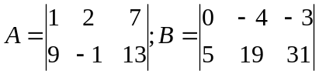
- На следующем листе Пример 4, пусть матрица А введена в диапазон А1:С2, а матрица В – в диапазон А4:С5. Установите курсор в левый верхний угол результирующей матрицы А7. Введите формулу для вычисления первого элемента результирующей матрицы = А1 + А4.
- Скопируйте введенную формулу в остальные ячейки результирующей матрицы. В результате в ячейках А7:С8 появится матрица, равная сумме исходных матриц.
- Подобным образом вычислите разность матриц в диапазоне ячеек А9:С10.
Умножение матриц на число
Произведением матрицы А на число k называется матрица В =k*A, элементы которой b_{ij} = ka_{ij} для i = 1, 2,…, m; j = 1, 2,…, n. В Excel для выполнения операций умножения матрицы на число могут быть использованы формулы, вводимые в соответствующие ячейки.
Пример 2.5. Вычислить матрицу С = 3 * А, где 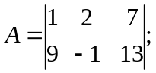
- Откройте следующий лист Excel, назовите его Пример 5. Пусть матрица А введена в диапазон А1:С2, установите курсор в левый верхний угол результирующей матрицы Е1. Введите формулу для вычисления первого элемента результирующей матрицы = 3*А1.
- Скопируйте введенную формулу в остальные ячейки результирующей матрицы. В результате в ячейках Е1:G2 появится матрица, равная исходной матрице, умноженной на постоянную 3.
2.6. Умножение матриц
Произведение матриц определено, если число столбцов первой матрицы равно числу строк второй. Пусть 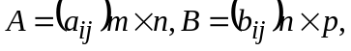 тогда размерность произведения А * В равна m * p. При этом матрица С размера m * p называется произведением матриц А и В, если каждый ее элемент c_{ij} равен сумме произведений элементов i-й строки матрицы А на соответствующие элементы j-го столбца матрицы В.
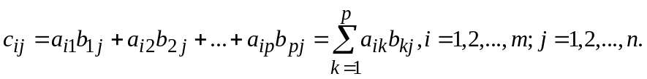
Для матриц верны общие свойства операции умножения.
- А (ВС) = (АВ) С – ассоциативностью
- А (В + С) = АВ + АС – дистрибутивность.
- (А + В) С = АС + ВС.
- (αА) В = А (αВ) = α (АВ), α – константа.
Специфические свойства операций умножения матриц:
- Умножение матриц некоммутативно АВ≠ВА.
- Если Е – единичная матрица, то ЕА = А; ВЕ = В.
- Из того, что А * В = 0, не следует, что А = 0 или В = 0.
В алгебре матриц нет действия деления. Выражение А / В не имеет смысла. Его заменяют два различных выражения В⁻¹ * А и А * В⁻¹, если существует В⁻¹. Для квадратных матриц возможна операция возведения в степень. А⁰ = Е и А¹ = А. Целой положительной степенью А^{m} (m > 1) квадратной матрицы А называется произведение m матриц, равных А. Для нахождения произведения двух матриц в Excel используется функция МУМНОЖ, матрицы хранятся в массивах. Функция имеет вид МУМНОЖ (массив1; массив2).
Пример 2.6. Найти произведение матриц С = А * В. 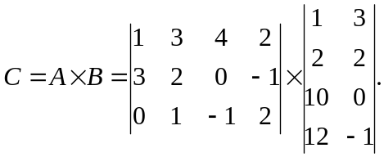
- Откройте следующий лист Excel, назовите его Пример 6. Пусть матрица А введена в диапазон А1:D3, а матрица В – в диапазон А4:В7. Выделите блок ячеек под результирующую матрицу. Для этого необходимо найти размер матрицы-произведения. Ее размерность будет m * n, в данном примере 3 * 2, блок F1:G3.
- Нажмите на панели инструментов Стандартная кнопку Вставка функции. В диалоговом окне Мастер функций в поле Категория выберите Математические, а в поле Функция – имя функции МУМНОЖ. ОК. Введите диапазон исходной матрицы А – А1:D3 в поле Массив1, а диапазон матрицы В – А4:В7 в поле Массив2. Нажмите сочетание клавиш Ctrl+Shift+Enter. В результате в диапазоне F1:G3 появится произведение матриц.
2.7. Решение систем линейных уравнений
2.7.1. Система n линейных уравнений с n неизвестными
Пусть дана линейная система n уравнений с n неизвестными, где a_{ij}, b_{i} (i = 1, 2,…, n; j = 1, 2,…, n) – произвольные числа, называемые, соответственно, коэффициентами при переменных и свободными членами уравнений.
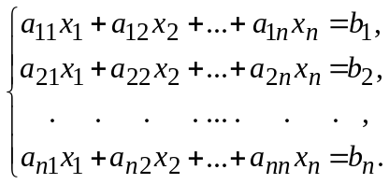
Такая запись называется системой линейных уравнений в нормальной форме. Решением системы называется такая совокупность n чисел (x₁ = k₁, x₂ = k₂, …, x_{n} = k_{n}), при подстановке которых каждое уравнение системы обращается в верное равенство. Система уравнений совместна, если она имеет хотя бы одно решение и несовместна, если она не имеет решений. Если совместная система уравнений имеет единственное решение, она называется определенной; напротив, система уравнений называется неопределенной, если она имеет более одного решения.
Две системы уравнений являются равносильными (эквивалентными), если они имеют одно и то же множество решений. Система, равносильная данной может быть получена с помощью элементарных преобразований системы. Систему можно записать в виде матричного уравнения А * Х = В, где А – матрица коэффициентов при переменных:
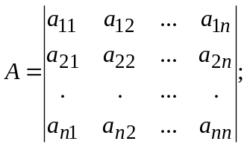
Х – матрица-столбец (вектор) неизвестных. В – матрица-столбец (вектор) свободных членов:
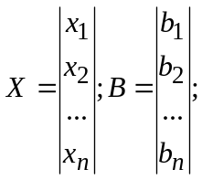
В развернутом виде систему можно представить следующим образом:
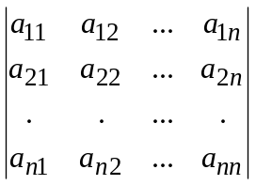*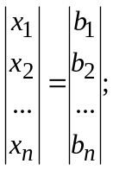
Существует ряд методов решения системы, ориентированных на вычисления вручную: методы Крамера, Гаусса. С использованием компьютера, наиболее удобно решить систему в общем виде (метод обратной матрицы). Будем считать, что квадратная матрица системы A_{nn} является невырожденной, то есть ее определитель Δ ≠ 0, тогда существует обратная матрица А⁻¹. Умножая слева обе части матричного равенства на обратную матрицу А⁻¹, получим: А⁻¹ * А * Х = А⁻¹ * В, Е * Х = А⁻¹ * В; Е * Х = Х, отсюда решением системы методом обратной матрицы будет матрица-столбец Х = А⁻¹ * В. Таким образом, для решения системы (нахождения вектора Х) необходимо найти обратную матрицу коэффициентов и умножить ее справа на вектор свободных членов.
Пример 2.7. Решить систему: 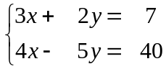
- Введите матрицу А (размером 2 * 2) в диапазон А1:В2 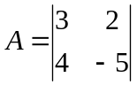
- Вектор В = | 7 40| введите в диапазон С1:С2.
- Найдите обратную матрицу А⁻¹. Выделите блок ячеек под обратную матрицу А3:В4. Нажмите на панели инструментов Стандартная кнопку Вставка функции. В диалоговом окне Мастер функций в поле Категория выберите Математические, а в поле Функция – имя функции МОБР. ОК. В диалоговом окне МОБР введите диапазон исходной матрицы А1:В2 в поле Массив. Нажмите сочетание клавиш Ctrl+Shift+Enter. В результате в диапазоне А3:В4 появится обратная матрица.
- Умножением обратной матрицы А⁻¹ на вектор В найдите вектор Х. Выделите блок ячеек под результирующую матрицу (вектор Х). Ее размерность будет m * p (2 * 1), т.е. блок ячеек С3:С4. Нажмите на панели инструментов Стандартная кнопку Вставка функции. В диалоговом окне Мастер функций в поле Категория выберите Математические, а в поле Функция – имя функции МУМНОЖ. ОК. В диалоговом окне МУМНОЖ введите диапазон обратной матрицы А3:В4 в поле Массив1. В поле Массив2 диапазон С1:С2 матрицу В. Нажмите сочетание клавиш Ctrl + Shift + Enter. В результате в диапазоне С3:С4 появится вектор Х.
- Проверка найденного решения. Для этого вектор Х нужно подставить в исходное матричное уравнение А * Х = В. Выделите блок ячеек под результирующую матрицу D1:D2. Нажмите на панели инструментов Стандартная кнопку Вставка функции. В диалоговом окне Мастер функций в поле Категория выберите Математические, а в поле Функция – имя функции МУМНОЖ. ОК. В диалоговом окне МУМНОЖ введите диапазон исходной матрицы А1:В2 в поле Массив1. В поле Массив2 диапазон матрицы Х – С3:С4. Нажмите сочетание клавиш Ctrl + Shift + Enter. В результате в диапазоне D1:D2 появится вектор В.
2.7.2. Система m линейных уравнений с n неизвестными
Система m линейных уравнений с n неизвестными имеет следующий вид:
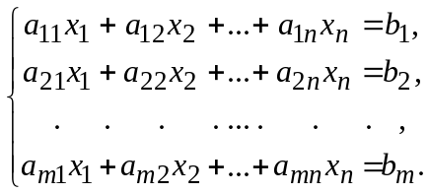
Система может быть представлена в матричном виде А * Х = В. Возможны три случая: m<n, m = n, m>n. Случай, когда m = n, это система n линейных уравнений с n неизвестными). При m < n, если система является совместной, то она не определена и имеет бесконечное множество решений. В случае, если m > n и система является совместной, то матрица А имеет по крайней мере m – n линейно зависимых строк. При применении компьютера используют метод наименьших квадратов. Для этого обе части матричного уравнения системы умножают слева на транспонированную матрицу системы А^{Т} :А^{Т} АХ = А^{Т} В.
Затем обе части уравнения умножают слева на матрицу (А^{Т} А)⁻¹. Если эта матрица существует, то система определена. С учетом того, что (А^{Т} А)⁻¹ * (А^{Т} А) = Е, получаем Х = (А^{Т} А)⁻¹ А^{Т} В. Это матричное уравнение является решением системы m линейных уравнений с n неизвестными при m > n.
Пример 2.8. Решить систему: 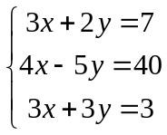
- Введите матрицу А (размера 3 * 2) в диапазон А1:В3 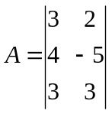, вектор В=|7 40 3| введите в диапазон С1:С3.
- Найдите транспонированную матрицу А^{Т}. Выделите блок ячеек под транспонированную матрицу А4:С5. Нажмите на панели инструментов Стандартная кнопку Вставка функции. В д.о. Мастер функций в поле Категория выберите Математические, а в поле Функция – имя функции ТРАНСП. ОК. В д.о. ТРАНСП введите диапазон исходной матрицы А1:В3 в поле Массив. Нажмите сочетание клавиш Ctrl + Shift + Enter. В результате в диапазоне А4:С5 появится транспонированная матрица А^{Т}.
- Найдите произведение А^{Т} В. Выделите блок ячеек Е4:Е5 под результирующую матрицу (вектор А^{Т} В). Нажмите на панели инструментов Стандартная кнопку Вставка функции. В д.о. Мастер функций в поле Категория выберите Математические, а в поле Функция – имя функции МУМНОЖ. ОК. В д.о. МУМНОЖ введите диапазон транспонированной матрицы А4:С5 в поле Массив1. В поле Массив2 диапазон матрицы В – С1:С3. Нажмите сочетание клавиш Ctrl + Shift + Enter. В результате в диапазоне Е4:Е5 появится вектор А^{Т} В.
- Аналогично найдите произведение А^{Т} * А. Выделите блок ячеек А7:В8. Далее действуйте так, как описано в п. 3, указывая соответствующие диапазоны.
  - Найти обратную матрицу (А^{Т} А)⁻¹. Выделите блок ячеек А10:В11 под обратную матрицу. Нажмите на панели инструментов Стандартная кнопку Вставка функции. В д.о. Мастер функций в поле Категория выберите Математические, а в поле Функция – имя функции МОБР. ОК. В д.о. МОБР введите диапазон исходной матрицы А7:В8 в поле Массив. Нажмите сочетание клавиш Ctrl + Shift + Enter. В результате в диапазоне А10:В11 появится обратная матрица (А^{Т} А)⁻¹.
  - Находим вектор Х умножением обратной матрицы (А^{Т} А)⁻¹ на вектор А^{Т} В. Выделите блок ячеек D1:D2. Нажмите на панели инструментов Стандартная кнопку Вставка функции. В д.о. Мастер функций в поле Категория выберите Математические, а в поле Функция – имя функции МУМНОЖ. ОК. В д.о. МУМНОЖ введите диапазон обратной матрицы А10:В11 в поле Массив1. В поле Массив2 диапазон матрицы А^{Т} В – Е4:Е5. Нажмите сочетание клавиш Ctrl + Shift + Enter. В результате в диапазоне D1:D2 появится вектор В. Причем х = 5 будет находиться в ячейке D1, а у = -4 в ячейке D2.
- Для проверки найденного решения, подставьте найденный вектор Х в исходное матричное уравнение А * Х = В.
Варианты заданий к теме 2. Линейная алгебра
1. Найти произведение матриц А * В, где 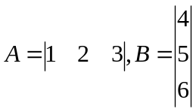
2. Предприятие выпускает продукцию трех видов: Р1, Р2, Р3 и использует сырье двух типов С1 и С2. Нормы расхода сырья характеризуются матрицей 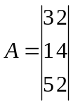
где каждый элемент показывает, сколько единиц сырья j-го типа расходуется на производство единицы продукции. План выпуска продукции задан матрицей-строкой В = (100, 130, 90). Необходимо определить затраты сырья для планового выпуска продукции.
3. Найдите произведение матриц В *А, где
4. Найдите определитель матрицы В * А, где
5. Найдите произведение матриц С = А * Е, где 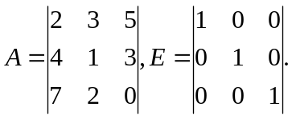
6. Найдите матрицу, обратную данной: 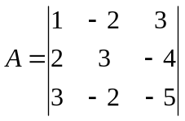
7. Воспользуйтесь определением обратной матрицы (А * А⁻¹ = А⁻¹ * А = Е). Для этого найдите произведение матрицы А на обратную матрицу. Таким же способом проверьте, что А⁻¹ * А = Е, где 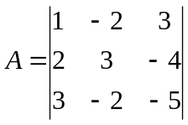.
8. Предприятие выпускает продукцию трех видов: Р1, Р2, Р3 и использует сырье двух типов S1 и S2. Нормы расхода сырья характеризуются матрицей
где каждый элемент показывает, сколько единиц сырья j-го типа расходуется на производство единицы продукции. Стоимость единицы каждого типа сырья задана матрицей-столбцом 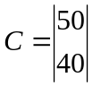. Определите стоимость затрат сырья на единицу продукции.
9. Какие из матриц можно перемножить? Найдите эти произведения.
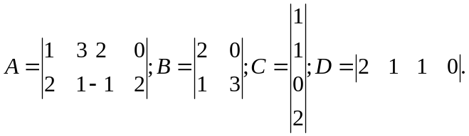
10. Вычислите: (А * В) * С; А * (В * С), где
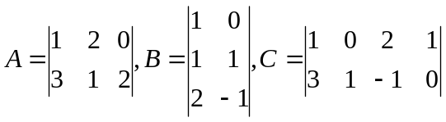.
11. Покажите вычислением, что для данных матриц верно утверждение:
(А + В) * С=АС + ВС, 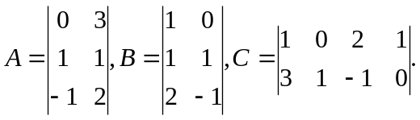
12. Вычислите: 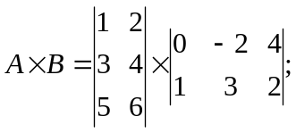
Какое свойство умножения матриц демонстрирует данный пример?
13. Вычислите: 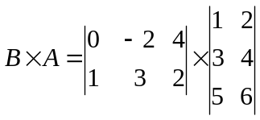 Какое свойство умножения матриц демонстрирует данный пример?
14. Найдите матрицу, обратную данной: 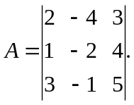
15. Найдите матрицу, обратную данной: 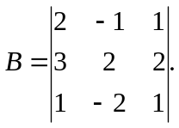
16. Найдите матрицу, обратную данной: 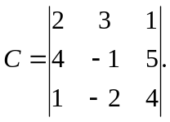
17. Решить систему уравнений: 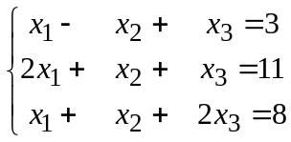
18. Решить систему уравнений: 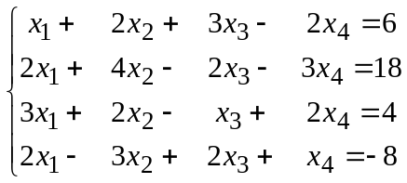
19. Решить систему уравнений: 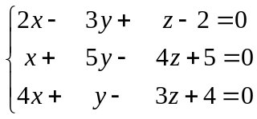
20. Решить систему уравнений: 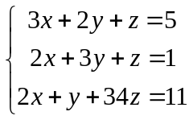
21. Решить систему уравнений: 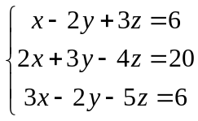
22. Решить систему уравнений: 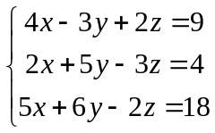
23. Решить систему уравнений: 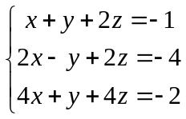
24. Решить систему уравнений: 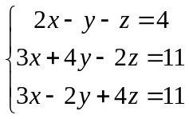
25. Решить систему уравнений: 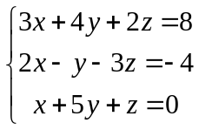
26. Решить систему уравнений: 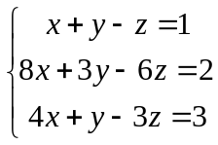
27. Решить систему уравнений: 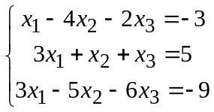
28. Решить систему уравнений: 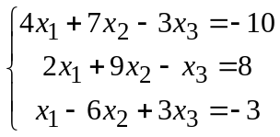
29. Решить систему уравнений: 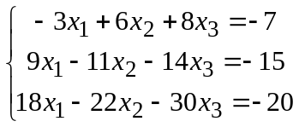
30. Решить систему уравнений: 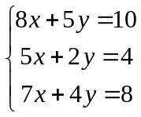
31. Решить систему уравнений: 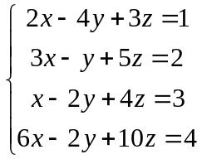
32. Решить систему уравнений: 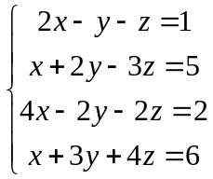
33. Решить систему уравнений: 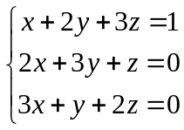
34. Решить систему уравнений: 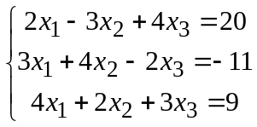
35. Решить систему уравнений: 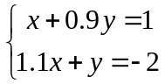
36. Решить систему уравнений: 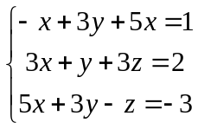
37. Решить систему уравнений: 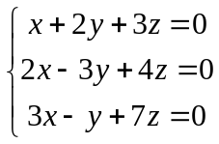
38. Решить систему уравнений: 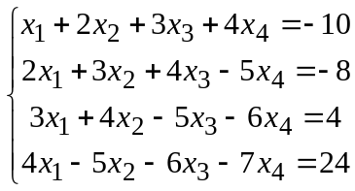

Тема: 3. Задачи оптимизации
3.1. Постановка задачи оптимизации
В задачах оптимизации требуется найти значения параметров или функций, реализующих максимум или минимум некоторой зависящей от них величины, например:
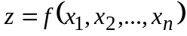
часто при дополнительных условиях-неравенствах:
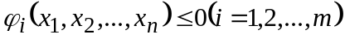
Так же задачи оптимизации предназначены для получения приближенных решений выбором неизвестных значений параметров или функций так, чтобы они давали минимум ошибки. Максимум и минимум функции называют экстремумом функции. Определение локальный подчеркивает тот факт, что, понятие экстремума связано с достаточно малой окрестностью точки а. При решении оптимизационных задач важно нахождение не локальных экстремумов, а глобального максимума или глобального минимума (наибольшего или наименьшего значений) функции на промежутке Х.
Максимум 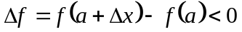
Минимум 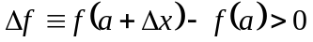
3.2. Решение уравнений с одним неизвестным
Для нахождения корней уравнения вида f (x) = 0 в Excel используется инструмент Подбор параметра. Он реализует алгоритм численного решения уравнения, зависящего от одной переменной.
Пример 3.1. Найти решение уравнения ln (x) = 0.
- Открыть Книгу Excel, дайте название листу Пример 31. Занесите в ячейку А1 ориентировочное значение корня 3. Введите в ячейку В1 = LN(A1). ОК. В ячейке В1 появится число 1,098612.
- Выполните команду Сервис/Подбор параметра. В поле Установить в ячейке мышью укажите В1, в поле Значение с клавиатуры задайте 0 (правая часть уравнения), в поле Изменяя значение ячейки мышью укажите А1. ОК. В диалоговом окне Результат подбора параметра отобразиться результат подбора. ОК. В ячейке А1 получите приближенное значение х = 0,999872. При этом погрешность решения (значение правой части уравнения) – вместо 0 в ячейке В1 получите 0,00013.
Пример 3.2. Найти решение уравнения х² – 3х + 2 = 0. Уравнение имеет 2 корня.
- Откройте новый лист, дайте название – Пример 32. Введите в ячейку А1 ориентировочное значение первого корня 3. Введите в ячейку В1 левую часть уравнения, используя в качестве независимой переменной ссылку на ячейку А1. Формула будет иметь вид = А1^2- 3 * A1 + 2.
  - Выполните команду Сервис/Подбор параметра, в поле Установить в ячейке укажите В1, в поле Значение задайте 0, в поле Изменяя значение ячейки укажите А1. ОК. В диалоговом окне Результат подбора параметра отобразиться результат подбора. ОК. В ячейке А1 получите приближенное значение х₁ = 2,000048. При этом погрешность решения (значение правой части уравнения) – вместо 0 в ячейке В1 получите 4,85Е-05.
- Повторите расчет для второго корня х₂, задавая в ячейке А2 другое начальное значение –3. Формулу введите в ячейку В2. Получите значение второго корня уравнения х₂ = 0,9996.
3.3. Линейное программирование
В случае, когда оптимизируемая целевая функция и ограничения 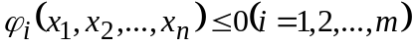 линейны, задача оптимизации решается методами линейного программирования. Он заключается в нахождении r переменных х₁, х₂,…,х_{n} минимизирующих данную линейную функцию
Z = f (x₁, x₂,…, x_{r}) ≡ c₁x₁ + c₂x₂ + … + c_{r}x_{r}
или максимизирующую – Z при линейных ограничениях-равенствах:
a_{i1}x₁ + a_{i2}x₂ + … + a_{ir}x_{r} = A_{ir}, где i = 1, 2, …, n
и линейных ограничениях неравенствах:
A_{j1}x₁ + A_{j2}x₂ + …+ A_{jr}x_{r} ≥ B_{j}, где j = 1, 2,…, m
Часто задачу линейного программирования сводят путем введения вспомогательных переменных к стандартной форме. Для этого требуется минимизировать целевую функцию:
Z = f (x₁, x₂,…, x_{n}) ≡ c₁x₁ + c₂x₂ + … + c_{n}x_{n}
при m < n линейных ограничениях-неравенствах:
a_{i1}x₁ + a_{i2}x₂ + … + a_{in}x_{n} = b_{i}, где i = 1, 2,…, m
и при n линейных ограничениях-неравенствах x_{k} ≥ 0, где k = 1, 2,…, n.
Допустимым решением задачи линейного программирования является упорядоченное множество чисел (x₁, x₂,…, x_{n}), удовлетворяющих ограничениям. Это точка в n-мерном пространстве. Допустимое решение, минимизирующее целевую функцию, называется оптимальным решением. Чаще всего оптимальное решение, если оно существует, является единственным. Однако возможны случаи, когда оптимальных решений бесчисленное множество.
Для решения задач оптимизации на компьютере методом линейного программирования служит процедура Сервис/Поиск решения. Диалоговое окно Поиск решения содержит следующие рабочие поля:
- Установить целевую ячейку – для указания целевой ячейки, значение которой необходимо максимизировать, минимизировать или установить равным заданному числу. Эта ячейка должна содержать формулу.
- Равной – служит для выбора варианта оптимизации значения целевой ячейки (максимизация, максимизация или подбор заданного числа). Чтобы установить число, необходимо ввести его в поле.
- Изменяя ячейки – служит для указания ячеек, значения которых изменяются в процессе поиска решения до тех пор, пока не будут выполнены наложенные ограничения и условие оптимизации значения ячейки, указанной в поле Установить целевую ячейку.
- Предположить – используется для автоматического поиска ячеек, влияющих на формулу, ссылка на которую дана в поле Установить целевую ячейку. Результат поиска отображается в поле Изменяя ячейки.
- Ограничения – служит для отображения списка граничных условий поставленной задачи.
- Добавить – используется для отображения диалогового окна Добавить ограничение.
- Изменить – применяется для отображения диалогового окна Изменить ограничение.
- Удалить – служит для снятия указанного ограничения.
- Выполнить – используется для запуска поиска решения поставленной задачи.
- Закрыть – для выхода из окна диалога без запуска поиска решения поставленной задачи. При этом сохраняются установки, сделанные в окнах диалога, появившихся после нажатий на кнопки Параметры, Добавить, Изменить или Удалить.
- Параметры – применяется для отображения диалогового окна Параметры поиска решения, в котором можно загрузить или сохранить оптимизируемую модель и указать предусмотренные варианты поиска решения.
- Восстановить – служит для очистки полей окна диалога и восстановления значений параметров поиска решения, используемых по умолчанию.
Пример 3.2. В ресторане готовятся фирменные блюда трех видов с использованием при приготовлении ингредиентов трех видов. Стоимость приготовления блюд одинакова – 100 руб. Ежедневно в ресторан поступает 5 кг ингредиента 1 и по 4 кг ингредиентов вида 2 и 3. Каково оптимальное соотношение дневного производства блюд различного вида, если производственные мощности ресторана позволяют использовать весь запас поступивших продуктов? Расход ингредиентов в граммах на блюдо задается следующей таблицей:
Вид ингредиента | Блюдо А | Блюдо В | Блюдо С
Ингредиент 1 | 20 | 50 | 10
Ингредиент 2 | 20 | 0 | 40
Ингредиент 3 | 20 | 10 | 10
Решение. Введем обозначения: х₁ – дневной выпуск блюда А; х₂ – дневной выпуск блюда В; х₃ – дневной выпуск блюда С. Составим целевую функцию – она заключается в стоимости выпущенных рестораном блюд Z = 100 * x₁ + 100 * x₂ + 100 * x₃.
Определим имеющиеся ограничения (из таблицы):
- 20 * х₁ + 50 * х₂ + 10 * х₃ ≤ 5000;
- 20 * х₁ + 0 * х₂ + 40 * х₃ ≤ 4000;
- 20 * х₁ + 10 * х₂ + 10 * х₃ ≤ 4000.
Кроме того, поскольку нельзя реализовать часть блюд и количество блюд не может быть отрицательным, добавим еще ограничения:
- х₁ ≥ 0;
- х₂ ≥ 0;
- х₃ ≥ 0;
- х_{1,} х₂, х₃ – целые.
- Перейдите на новый рабочий лист. В ячейки А2, А3 и А4 занесите дневной запас продуктов – 5000, 4000 и 4000 соответственно. В ячейки С1, D1 и Е1 введите начальные значения неизвестных х₁, х₂ и х₃ (нули) – в дальнейшем значения этих ячеек будут подобраны автоматически.
- В ячейках В2:В4 укажите формулы для расчета расхода ингредиентов по видам. В ячейке В2 – = $C$1 * C2 + $D$1 * D2 + $E$1 * E2, остальные формулы получите методом автозаполнения. В ячейку F1 введите формулу целевой функции = 100 * (C1 + D1 + E1).
- Выполните команду Сервис/Поиск решения. В диалоговом окне Поиск решения в поле Установить целевую ячейку мышью укажите ячейку, содержащую оптимизируемое значение (F1). Установите переключатель Равной в положение Максимальному значению (требуется максимальный объем производства). В поле Изменяя ячейки мышью задайте диапазон подбираемых параметров (неизвестных х_{i}) – C1:E1.
- Для определения набора ограничений, щелкните на кнопке Добавить. В диалоговом окне Добавление ограничения в поле Ссылка на ячейку мышью укажите диапазон В2:В4. В качестве условия задайте <=. В поле Ограничение мышью задайте диапазон А2:А4. Это условие указывает, что дневной расход ингредиентов не должен превосходить запасов. ОК.
- Снова щелкните на кнопке Добавить. В поле Ссылка на ячейку укажите диапазон С1:Е1. В качестве условия задайте >=. В поле Ограничение задайте число 0. Это условие указывает, что число приготавливаемых блюд неотрицательно. ОК.
- Снова щелкните на кнопке Добавить. В поле Ссылка на ячейку укажите диапазон С1:Е1. В качестве условия выберите пункт Цел. Это условие не позволяет производить доли блюд. ОК.
- Щелкните на кнопке Выполнить. По завершении оптимизации откроется диалоговое окно Результаты поиска решения. Установите переключатель Значения параметров в положение Сохранить найденное решение. ОК.
- В результате получится оптимальный набор переменных при данных ограничениях: блюдо А – 184 порций (х₁), блюдо В – 24 порции (х₂) и блюдо С – 8 порций (х₃). При этом общая стоимость блюд (Z), будет максимальной = 21600 руб. При этом останутся неизрасходованными 40 г первого ингредиента. Для проверки оптимальности решения поэкспериментируйте со значениями ячеек С1:Е1. Введите количество блюд 184, 23, 9. Тогда при той же общей стоимости блюд будет перерасход второго ингредиента на 40 г, что недопустимо.
3.4. Аппроксимация экспериментальных данных
На практике часто приходиться сталкиваться с задачей о сглаживании экспериментальных зависимостей или задачей аппроксимации. Аппроксимация – это процесс подбора эмпирической формулы ϕ(х) для установленной из опыта функциональной зависимости у =f(x). Эмпирические формулы служат для аналитического представления опытных данных.
3.5. Одна независимая переменная
Задача аппроксимации распадается на две части. Сначала устанавливают вид зависимости у =f(x) и, соответственно, вид эмпирической формулы, то есть решают, является ли она линейной, квадратичной, логарифмической или какой-либо другой. После этого определяются численные значения неизвестных параметров выбранной эмпирической формулы, для которых приближение к заданной функции оказывается наилучшим. Обычно выбирают функциональную зависимость из числа наиболее простых, сравнивая их графики с графиком заданной функции.
После выбора вида формулы определяются ее параметры. Для наилучшего выбора параметров задают меру близости аппроксимации экспериментальных данных. Если функция f(x) задана графиком или таблицей (на дискретном множестве точек), для оценки степени приближения рассматривают разности f(x_{i}) – ϕ(x_{i}) для точек х₀, х₁,…, х_{n}. Существуют различные меры близости и способы решения этой задачи. Некоторые из них очень просты, быстро приводят к результату, но результат этот является сильно приближенным. Другие более точные, но и более сложные. Обычно определение параметров при известном виде зависимости осуществляют по методу наименьших квадратов. При этом функция ϕ(х) считается наилучшим приближением к f(x), если для нее сумма квадратов невязок δ_{I} или отклонений «теоретических» значений ϕ(х_{i}), найденных по эмпирической формуле, от соответствующих опытных значений у_{i}:
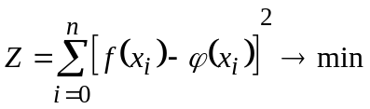
имеет наименьшее значение по сравнению с другими функциями, из числа которых выбирается искомое приближение.
Используя методы дифференциального исчисления, метод наименьших квадратов формулирует аналитические условия достижения суммой квадратов отклонений своего наименьшего значения. Если функция ϕ(х) вполне определяется своими параметрами k, l,…, m, то наилучшие значения этих параметров находятся из решения системы уравнений. Если функция ϕ(х) представлена линейным уравнением y = ax + b, система имеет вид:
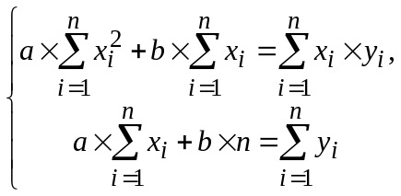
В Excel аппроксимация экспериментальных данных осуществляется путем построения их графика (х – отвлеченные величины) или точечного графика (х – имеет конкретные значения) с последующим подбором подходящей аппроксимирующей функции (линии тренда). Возможны следующие варианты функций:
- Линейная – y = ax + b. Применяется в простейших случаях, когда экспериментальные данные возрастают или убывают с постоянной скоростью.
- Полиномиальная – y = a₀ + a₁x + a₂x² +…+ a_{n}x^{n}, где до шестого порядка включительно (n ≤ 6), a_{i} – константы. Используется для описания экспериментальных данных, попеременно возрастающих и убывающих. Степень полинома определяется количеством экстремумов (максимумов или минимумов) кривой. Полином второй степени может описать только один максимум или минимум, полином третей степени может иметь один или два экстремума, четвертой степени – не более трех экстремумов и т.д.
- Логарифмическая – y = a ln(x) + b, где a и b – константы, ln – функция натурального логарифма. Функция применяется для описания экспериментальных данных, которые вначале быстро растут или убывают, а затем постепенно стабилизируются.
- Степенная – y = bx^{n}, где a и b – константы. Аппроксимация степенной функции используется для экспериментальных данных с постоянно увеличивающейся (или убывающей) скоростью роста. Данные не должны иметь нулевые или отрицательные значения.
- Экспоненциальная – y = be^{ax}, где а и b – константы, е – основание натурального логарифма. Применяется для описания экспериментальных данных, которые быстро растут или убывают, а затем постепенно стабилизируются.
Степень близости аппроксимации экспериментальных данных выбранной функции оценивается коэффициентом детерминации (R²). Таким образом, если есть несколько подходящих вариантов типов аппроксимирующих функций, можно выбрать функцию с большим коэффициентом детерминации (стремящимися к 1).
Для осуществления аппроксимации на диаграмме экспериментальных данных необходимо щелчком правой кнопки мыши вызвать контекстное меню и выбрать пункт Добавить линию тренда. В диалоговом окне Линия тренда на вкладке Тип выбирается вид аппроксимирующей функции, на вкладке Параметры задаются дополнительные параметры, влияющие на отображение аппроксимирующей кривой.

Пример 3.3. Исследовать характер изменения с течением времени уровня производства некоторой продукции и подобрать аппроксимирующую функцию, располагая следующими данными:
Год | Производство продукции
1997 | 17,1
1998 | 18,0
1999 | 18,9
2000 | 19,7
2001 | 19,7
- Для построения диаграммы, введите данные в рабочую таблицу. В ячейку А1 слово Год, в ячейки А2:А6 введите последовательно годы, начиная с 1997. В ячейку В1 введите слово Продукция, в ячейки В2:В6 введите значения соответствующие значению года.
- Необходимо построить динамику изменений производства продукции, не привязываясь к конкретному году, а от отвлеченных переменных, для построения диаграммы выберите тип диаграммы – График (левый средний). Далее. Укажите диапазон данных – В1:В6. Установите переключатель Ряды в: столбцах. Выберите вкладку Ряд и с помощью мыши введите диапазон подписей оси Х: А2:А6. Далее. Введите название диаграммы – Производство продукции, название осей Х и У: Годы и Условные единицы. Готово. Получили экспериментальный график.
- Осуществите аппроксимацию полученной кривой полиномиальной функцией второго порядка, т.к. кривая довольно гладкая и не сильно отличается от прямой линии. Установите указатель мыши на одну из точек графика и вызовите контекстное меню. Выберите пункт Добавить линию тренда. В диалоговом окне Линия тренда на вкладке Тип выберите тип линии тренда – Полиномиальная и установите степень – 2. На вкладке Параметры установите флажки в поля Показывать уравнение на диаграмме и Поместить на диаграмму величину достоверности аппроксимации (R^2). ОК. В результате получили на диаграмме аппроксимирующую кривую. Уравнение наилучшей полиномиальной аппроксимирующей функции для отвлеченных значений х: у = –0,14х² + 1,5х + 15,66. Точность аппроксимации R² = 0,986.
- Для улучшения качества аппроксимации выберите другой тип функции – Логарифмическую. Повторите операции п. 3, но на вкладке Тип выберите тип линии тренда – Логарифмическая. В результате получите уравнение наилучшей логарифмической аппроксимирующей функции, которая уступает по точности аппроксимации полиномиальной кривой – R² = 0,9716. Поэтому можно считать, что наилучшей аппроксимацией является аппроксимация полиномиальной функцией второй степени.
3.6. Несколько независимых переменных
В тех случаях, когда аппроксимируемая переменная у зависит от нескольких независимых переменных х₁, х₂,…, х_{n}, функция – у = f(х₁, х₂,…, х_{n}) подход с построением линии тренда не дает решения. В этом случае используются специальные функции Excel:
- ЛИНЕЙН и ТЕНДЕНЦИЯ для аппроксимации линейных функций вида:
у = а₀ + а₁х₁ + а₂х₂ +…+ а_{n}x_{n.}
- ЛГРФПРИБЛ и РОСТ для аппроксимации показательных функций вида:
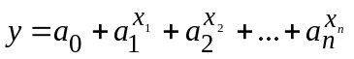
Функции ЛИНЕЙН и ЛГРФПРИБЛ служат для вычисления неизвестных коэффициентов a₀, a₁,…, a_{n}, коэффициентов детерминации (R²), значений Фишера, стандартных ошибок коэффициентов a_{i}. Обе функции имеют одинаковые параметры:
- известные_значения_у – множество наблюдаемых значений у из функции;
- известные_значения_х – множество наблюдаемых значений x₁, x₂,…, x_{n}. При чем, если массив Известные_значения_у имеет один столбец, то каждый столбец массива Известные_значения_х интерпретируются как отдельная переменная, а если массив Известные_значения_у имеет одну строку, то тогда каждая строка массива Известные_значения_х интерпретируются как отдельная переменная;
- Конст – логическое значение, которое указывает, требуется ли, чтобы константа а₀ была равна 0 (для функции ЛИНЕЙН) или 1 (для функции ЛГРФПРИБЛ). При этом, если Конст имеет значение ИСТИНА или опущено, то а₀ вычисляется обычным образом, если Конст имеет значение ЛОЖЬ, то а₀ полагается равным 0 или 1;
- Статистика – логическое значение, которое указывает, требуется ли вычислить дополнительную статистику по регрессии, если введено значение ИСТИНА, то дополнительные параметры вычисляются, если ЛОЖЬ, то – нет.
Функции ТЕНДЕНЦИЯ и РОСТ позволяют находить точки, лежащие на аппроксимирующих кривых, для значений коэффициентов a₀, a₁,…, a_{n}, найденных функциями ЛИНЕЙН и ЛГРФПРИБЛ. Обе функции имеют одинаковые аргументы:
- Известные_значения_у – множество значений у;
- Известные_значения_х – множество значений х;
- Новые_значения_х – те значения х, для которых необходимо определить соответствующие аппроксимирующие или предсказанные значения у. Новые_значения_х должны содержать столбец (или строку) для каждой независимой переменой, как и Известные_значения_х. Если аргумент Новые_значения_х опущен, то предполагается, что он совпадает с аргументом Известные_значения_х.
- Конст – логическое значение, которое указывает, требуется ли, чтобы константа а₀ была = 0 (для функции ТЕНДЕНЦИЯ) или =1 (для функции РОСТ). При этом, если Конст имеет значение ИСТИНА или опущено, то а₀ вычисляется обычным образом, если Конст имеет значение ЛОЖЬ, то а₀ полагается = 0 или = 1.
Пример 3.4. Источник радиоактивного излучения помещен в жидкость. Датчики расположены на расстоянии (х₁) 20, 50 и 100 см от источника. Измерения интенсивности излучения (у, мРн) проводились через 1,5 и 10 суток (х₂) после установки источника. Необходимо аппроксимировать данные и найти неизвестные параметры. Результаты измерений (у) приведены в таблице:
х₁/х₂ | 1 | 5 | 10
20 | 61,2 | 43,6 | 28,3
50 | 33,6 | 24,0 | 15,6
100 | 12,3 | 8,8 | 5,7
- Введите данные в таблицу: в ячейку А1 – символ х₁, в В1 – х₂, в С1 – у. В диапазон ячеек А2:А10 внесите значения х₁, в диапазон В2:В10 – значения х₂, в диапазон С2:С10 – значения у. Выделите блок ячеек D1:F5 под массив результатов. Уравнение для вычисления интенсивности излучения имеет степенной характер, вызовите функцию ЛГРФПРИБЛ (Вставка функции/ Категория/Статистические).
- Заполните рабочие поля: Изв_знач_у – С2:С10, Изв_знач_х – А2:В10, Стат – 1. Нажмите сочетание клавиш Ctrl + Shift + Enter. В результате в диапазоне D1:F5 получите результат вычисления. В первой строке – значения коэффициентов а₂, а₁, а₀, соответственно, вторая строка – стандартные ошибки этих коэффициентов, третья строка – коэффициент детерминации R² и стандартная ошибка у, четвертая строка – значение критерия Фишера и число степеней свободы и нижняя строка – сумма квадратов регрессии и остаточная сумма квадратов. Таким образом, искомое аппроксимирующее уравнение имеет вид: 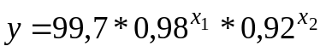.
Точность аппроксимации очень высокая R² = 0,99998.

Варианты заданий к теме 3. Задачи оптимизации

1. Найти решение уравнения х² – 3х + 2 = 0.

2. Решить уравнение cos (x) = 0 в диапазоне х ∈ [0; 2].

3. Решить уравнение 2х² – 3х + 1 =0.

4. Решить уравнение х³ – 3х² + х =0.

5. Решить уравнение sin (x) = 0 в диапазоне х ∈ [0; 2].

6. Решить задачу методом линейного программирования. Туристическая фирма заключила контракт с двумя турбазами: в г. Сухуми и в окрестных городах, рассчитанных, соответственно, на 200 и 150 человек. Туристам для осмотра предлагается обезьяний питомник в городе, ботанический сад и поход в горы. Составьте маршрут движения туристов так, чтобы это обошлось возможно дешевле, если:
Турбаза | ОП | БС | Поход
1 | 5 | 6 | 20
2 | 10 | 12 | 5
- обезьяний питомник принимает в день 70 человек, ботанический сад – 180 человек, а в горы в один день могут пойти 110 человек;
- стоимость одного посещения выражается таблицей:

7. Решить задачу методом линейного программирования. Каждому животному нужно ежедневно выдать не менее 6 единиц белков, 8 единиц жиров и 12 единиц углеводов. Есть два вида корма. Одна единица первого корма содержит 21 единицу белка, 2 единицы жира, 4 единицы углеводов и стоит 3 руб. Для второго корма соответствующие цифры: 3, 2, 2 и 2. Составьте математическую модель и найдите оптимальный рацион питания.

8. Решить задачу методом линейного программирования. Продукцию, производимую на предприятиях А и В, надо развести по магазинам №1, №2 и №3. Предприятие А производит 320 единиц продукции, предприятие В – 380. Магазин №1 реализует за сутки 200 кг, №2 – 280 кг, №3 – 220 кг. Составьте план перевозок продукции, при котором их стоимость будет наименьшей, если стоимость перевозки 1 кг продукции задана таблицей:
Предприятие | Магазин №1 | Магазин №2 | Магазин №3
А | 2 | 4 | 6
В | 4 | 5 | 3

9. Решить задачу методом линейного программирования. Пошивочная мастерская планирует выпуск двух видов костюмов: мужских и женских. На женский костюм требуется 1 м шерсти, 2 м лавсана и 1 человеко-день трудозатрат. На мужской костюм – 3,5 м шерсти, 0,5 м лавсана 1 человеко-день трудозатрат. Всего имеется 350 м шерсти и 240 м лавсана, 150 человеко-дней трудозатрат. Предусматривается выпуск не менее 110 костюмов, причем необходимо обеспечить прибыль не менее 1400 руб. Определите оптимальное количество костюмов каждого вида, если прибыль от реализации женского костюма составляет 10 руб., а мужского – 20 руб.

10. Решить задачу методом линейного программирования. Составьте оптимальный план производства продукции, чтобы стоимость всего объема произведенного была максимальной, если: цена 1 единицы каждой продукции по 20 денежных единиц. На каждую единицу первой продукции расходуется 2 единицы сырья; 4 единицы материалов и 1 человеко-день; второй продукции – соответственно, 2, 3 и 3. Общие объемы ресурсов: фонд рабочего времени – 12; фонд сырья – 16, фонд материалов – 9; цена 1 единицы сырья – 1 денежная единица; цена материалов – 3 денежных единицы. Проанализируйте математическую постановку этой задачи; как увеличить стоимость всей продукции, если можно привлечь дополнительные ресурсы, лишние продавать?

11. Решить задачу методом линейного программирования. Составьте оптимальный план производства, чтобы стоимость всей продукции была максимальной, если:
Продукция | Стоимость 1 ед. продукции | Норма расходов ресурсов
Продукция | Стоимость 1 ед. продукции | Трудовых | Сырьевых | Материалов
1 | 40 | 6 | 8 | 6
2 | 30 | 5 | 7 | 5
Общие объемы ресурсов: трудовых – 48; сырьевых – 56; материалов – 72; цена одной единицы сырья – 2 денежные единицы; материалов – 1,5 денежные единицы. Проанализируйте составленный оптимальный план: как можно увеличить стоимость всей продукции, если исходить из возможности свободно распоряжаться ресурсами.
12. Постройте функцию методом аппроксимации экспериментальных данных. После выброса ядовитого вещества его концентрация (мг/л) в водоеме изменялась в соответствии со следующей таблицей:
Время после выброса (час) | Концентрация вещества (мг/л)
1 | 8,0
3 | 2,8
5 | 1,0
8 | 0,3
Определить вид функциональной зависимости изменения концентрации вещества от времени и оценить его концентрацию в водоеме в момент выброса.

13. Постройте функцию, наилучшим образом отражающую данную зависимость методом аппроксимации экспериментальных данных:
х | 1,0 | 1,5 | 3,0 | 4,5 | 5,0
у | 1,25 | 1,4 | 1,5 | 1,75 | 2,25

14. Постройте функции, наилучшим образом отражающие зависимости дефицита бюджета от времени в обеих странах методом аппроксимации экспериментальных данных. В 80-е годы уровень дефицита бюджета в СССР и США складывался следующим образом:
Страна | 1980 | 1981 | 1982 | 1983 | 1984 | 1985 | 1986 | 1987 | 1988
СССР | 2,9 | 2,3 | 3,1 | 2,2 | 2,0 | 2,7 | 6,5 | 8,0 | 9,1
США | 2,8 | 2,6 | 4,1 | 6,3 | 5,0 | 5,4 | 5,3 | 3,4 | 3,2

15. Постройте функцию методом аппроксимации экспериментальных данных. Количество вложенных в производство средств и полученная в результате прибыль соотносятся следующим образом:
х | 1,6 | 2,0 | 2,5 | 3,0 | 4,0 | 7,0
у | 8,5 | 9,0 | 11,0 | 13,0 | 22,0 | 70,0
Запишите аналитическую зависимость между х и у. Проанализируйте полученный ответ. Каковы перспективы предприятия? Какая будет прибыль, если вложить 10,0 единиц?

16. Постройте функцию методом аппроксимации экспериментальных данных. Количество вложенных в производство средств и полученная в результате прибыль соотносятся следующим образом:
х | 1,6 | 2,0 | 2,5 | 3,0 | 4,0 | 7,0
у | 8,5 | 9,0 | 11,0 | 13,0 | 22,0 | 70,0
Запишите аналитическую зависимость между х и у. Проанализируйте полученный ответ. Каковы перспективы предприятия? Сколько надо вложить средств, чтобы получить прибыль 100,0 единиц?

17. Постройте функцию методом аппроксимации экспериментальных данных. В бассейне проводится ежедневная частичная смена воды. Имеются данные семидневных наблюдений измерения уровня воды в бассейне (у) от продолжительности заполнения водой и времени выпуска воды (х₂). Необходимо найти значения уровня воды в бассейне в зависимости от длительностей заполнения х₁ ∈ [100; 130] и выпуска воды х₂ ∈ [15; 25] с шагом Δ = 5 минут. Построить поверхность.
х₁ | х₂ | у
120 | 20 | 3,2
100 | 25 | 2,8
130 | 20 | 3,3
100 | 15 | 3,3
110 | 23 | 3,0
105 | 26 | 2,8
112 | 16 | 3,3

20. Застройщик оценивает стоимость группы небольших офисных зданий в деловом районе. Оценку цены офисного здания в заданном районе застройщик предполагает осуществить на основе следующих переменных: у – оценочная цена здания под офис, х₁ – общая площадь в кв. м., х₂ – количество офисов, х₃ – количество входов, х₄ – время эксплуатации здания в годах. Предполагается, что существует линейная зависимость между каждой независимой переменной (х₁, х₂, х₃ и х₄) и зависимость переменной (у), то есть ценой здания под офис. Застройщик наугад выбирает 11 зданий из имеющихся 1500 и получает следующие данные:
х₁ | х₂ | х₃ | х₄ | у
2310 | 2 | 2 | 20 | 142000
2333 | 2 | 2 | 12 | 144000
2356 | 3 | 1,5 | 33 | 151000
2379 | 3 | 2 | 43 | 150000
2402 | 2 | 3 | 53 | 139000
2425 | 4 | 2 | 23 | 169000
2448 | 2 | 1,5 | 99 | 126000
2471 | 2 | 2 | 34 | 142000
2494 | 3 | 3 | 23 | 163000
2517 | 4 | 4 | 55 | 169000
2540 | 2 | 3 | 22 | 149000
Здесь 1,5 входа означают вход только для доставки корреспонденции. Найти параметры аппроксимирующего уравнения.

21. Застройщик оценивает стоимость группы небольших офисных зданий в деловом районе. Оценку цены офисного здания в заданном районе застройщик предполагает осуществить на основе следующих переменных: у – оценочная цена здания под офис, х₁ – общая площадь в кв. м., х₂ – количество офисов, х₃ – количество входов, х₄ – время эксплуатации здания в годах. Предполагается, что существует линейная зависимость между каждой независимой переменной (х₁, х₂, х₃ и х₄) и зависимость переменной (у), то есть ценой здания под офис. Застройщик наугад выбирает 11 зданий из имеющихся 1500 и получает следующие данные:
х₁ | х₂ | х₃ | х₄ | у
2310 | 2 | 2 | 20 | 142000
2333 | 2 | 2 | 12 | 144000
2356 | 3 | 1,5 | 33 | 151000
2379 | 3 | 2 | 43 | 150000
2402 | 2 | 3 | 53 | 139000
2425 | 4 | 2 | 23 | 169000
2448 | 2 | 1,5 | 99 | 126000
2471 | 2 | 2 | 34 | 142000
2494 | 3 | 3 | 23 | 163000
2517 | 4 | 4 | 55 | 169000
2540 | 2 | 3 | 22 | 149000
Здесь 1,5 входа означают вход только для доставки корреспонденции. С помощью функции ТЕНДЕНЦИЯ определить оценочную стоимость здания под офис в том же районе, которое имеет площадь 2500 кв. м., три офиса, два входа, зданию 25 лет.
22. Определить при помощи надстройки Подбор параметра рыночную цену новой книги. Пусть себестоимость книги = 39 руб. По какой цене она будет продаваться? Были опрошены 1000 покупателей (по какой цене они готовы купить книгу) и 10 директоров магазинов (по какой цене они согласны эту книгу продавать). Результаты исследования приведены в таблице:
Цена | Спрос | Предложение
40 | 900 | 1
60 | 750 | 1
80 | 620 | 2
100 | 515 | 2
120 | 400 | 2
140 | 350 | 3
160 | 260 | 4
180 | 200 | 4
200 | 125 | 5
220 | 90 | 6
240 | 52 | 7
260 | 20 | 8
280 | 3 | 9
300 | 1 | 10

23. Предприятие работает по недельному графику, требующему разного числа работников в разные дни недели. Необходимое число работников приведены в таблице:
Понедельник | Вторник | Среда | Четверг | Пятница | Суббота | Воскресенье
13 | 14 | 16 | 18 | 22 | 20 | 19
Можно использовать сотрудников с пятидневной рабочей неделей с недельной заработной платой – 500 руб., или с шестидневной рабочей неделей (выходной – суббота или воскресенье) недельная зарплата – 700 руб. (шестой рабочий день оплачивается по двойной ставке). Требуется использовать все варианты расписания работы (это позволяет при болезни одного из работников привлечь на замену человека, который только что имел свободный день). Необходимо составить график работы, обеспечивающий минимальные расходы предприятия на заработную плату.

24. Завод производит электронные приборы трех видов (прибор А, прибор В и прибор С), используя при сборке микросхемы трех видов (тип 1, тип 2 и тип 3). Стоимость изготовленных приборов одинакова. Ежедневно на склад завода поступает 500 микросхем типа 1 и по 400 микросхем типов 2 и 3. Каково оптимальное соотношение дневного производства приборов различного типа, если производственные мощности завода позволяют использовать запас поступивших микросхем полностью? Расход микросхем задается следующей таблицей:
 | Прибор А | Прибор В | Прибор С
Тип 1 | 2 | 5 | 1
Тип 2 | 2 | 0 | 4
Тип 3 | 2 | 1 | 1

Часть 3. Домашние задания
Домашняя работа Excel № 1
Создание сметы на изоляцию трубопроводов

Задание
Смета создается на основе расценок из сборников нормативной документации в ценах 1984г. Смета состоит из 7 граф: номера по порядку, обоснование расценки (расценки имеют обозначение ЕI-К, где I – номер сборника, К – номер расценки в сборнике), наименования затрат, единица измерения, количество, единичная цена, стоимость в ценах 1984г.
После суммирования всех затрат производится расчет сметных коэффициентов: накладных расходов, плановых накоплений, временных зданий и сооружений, зимнего удорожания и непредвиденных затрат.
Перерасчет в цены 1998г и в цены текущего года производится умножением на коэффициент пересчета К1 и К2. После чего добавляется НДС.
Варианты задания: где, S ваш порядковый номер
D = 100* (1 + S) (мм), L = 100 * (3 + 5S) (м), h = 31 + S (мм).
Пример выполнения создания сметы (рис. 3.1).
Порядок создания:
- Создание шапки сметы. В строки 1 – 14 в соответствующие ячейки заносим шапку смету в виде текста.
- В строке 15 и 16 заполняем названия и номера столбцов. В столбцы 1 – 4 и 6 вносим соответствующие составляющие расценок из рис. 3.1. Смета содержит 8 расценок.
- Производим расчет значений столбца Количество для каждой расценки в зависимости от диаметра – D (мм), длины – L (м) трубопровода и толщины изоляции h (мм). В расценку 1 –4 вводим площадь поверхности трубопровода S₁ = π * (D / 1000) * L, (м²)
- В расценку 5 объем минеральной ваты:
V _{мин.ваты} = π * [(D + h)/1000 * (h/1000)] * L, (м³)
- В расценку 6 вводим площадь каркаса:
S_{каркасов} = π * [(D + 2h + 10)/1000] * L, (м²)
- В расценку 7 и 8 вводим соответственно площадь оштукатуривания и площадь оболочек из оцинкованной стали:
S_{оштукатуривания, оболочек} = π * [(D + 2h + 20)/1000] * L, (м²)
- Программируем формулы расчета стоимости. Для расценки 1 в соответствующую ячейку (G17) вводим формулу = E17*F17. Аналогичные формулы вводим для каждой расценки.
- Программируем формулу расчета итоговой суммы раздела. В ячейку G25 вводим формулу = СУММ(G17:G24).
- Программируем формулы расчета сметных коэффициентов. Расчет накладных расходов. В ячейку С27 вводим текст Накладные расходы. В ячейку D27 вводим величину накладных расходов в процентах. В ячейку Е27 вводим символ %. В ячейку G27 вводим формулу = G25*D27/100. В ячейку С28 вводим текст ИТОГО. В ячейку G28 вводим формулу = G25 + G27. Аналогично программируем другие сметные коэффициенты.
- Программируем пересчет в цены 1998г и в цены текущего года. В ячейках С37 и С40 пишем соответствующий текст. В ячейку D37 – 12 и D40 вводим величину коэффициента пересчета на текущий год. В ячейку G37 и G40 вводим формулы =G36*D37 и =G36*D40.
- В строках 38 и 41 программируем расчет НДС на 1998г и текущий год.
- В строках 39 и 42 программируем итоговые суммы.
- В ячейку G2 шапки вставляем формулу повторения итоговой суммы =G42.
- Задайте границы сметы по предложенному образцу.
 |  |  | Утверждаю:
 |  |  | Смету в сумме |  |  |  | (руб.) |  | 131778309
 |  |  |  |  | Студент гр. ____________
 |  |  |  |  | Ф.И.О.
 |  |  | Работу приняла: ___________
 |  |  |  |  | Оценка: ______________
 |  |  |  |  | "___"____________ 200__ г.
 |  |  |  |  | (дата сдачи работы)
 |  | Смета № S
 |  | на изоляцию трубопроводов
 | Диаметром – ___ мм, длиной _____ м, толщиной изоляции – _____ мм.
 |  | по адресу: ул.
 |  | В ценах 1984 г. с пересчетом в цены 1998 г. и в текущие цены 200__ г.
№ | Обоснование | Наименование затрат | Ед. | Кол-во |  | Ед. цена |  | Стоимость
п.п | ед. цены |  | изм. |  |  | руб. |  | руб.
 |  |  |  |  |  |  |  | в ценах 1984 г.
1 | 2 | 3 | 4 | 5 |  | 6 |  | 7
1 | Е21-240 | Очистка поверхности щетками | м² | 139416 |  | 0,59
2 | Е21-247 | Огрунтовка металлической поверхности | м² | 139416 |  | 0,09
 |  | грунтовкой
3 | Е21-202 | Покрытие металлич. поверхностей | м² | 139416 |  | 0,32
 |  | лаком
4 | Е33-477 | Оклеечная изоляция поверхности | м² | 139416 |  | 0,88
 |  | труб изолом
5 | Е33-86 | Изоляция пов-тей трубопроводов | м³ | 8532,259 |  | 53,75
 |  | прошивными минераловатными
 |  | матами
6 | Е33-392 | Установка каркаса на трубопроводах для | м² | 145457,4 |  | 1,38
 |  | изоляции из сетки
7 | Е33-410 | Оштукатуривание поверхности | м² | 145922,1 |  | 1,46
 |  | изоляции асбестоцементным
 |  | раствором
8 | Е33-460 | Покрытие пов-ти изоляции тр-дов | м² | 145922,1 |  | 3,26
 |  | оболочками из оцинков. стали
 |  | ИТОГО: |  |  |  |  |  | 1610194,4
 |  | Накладные расходы | 18,4 | % |  |  |  | 296275,77
 |  | Итого |  |  |  |  |  | 1906470,2
 |  | Плановые накопления | 8 | % |  |  |  | 128815,55
 |  | Итого: |  |  |  |  |  | 2035285,7
 |  | Временные здания и сооружения | 2,5 | % |  |  |  | 40254,86
 |  | Итого: |  |  |  |  |  | 2075540,6
 |  | Зимнее удорожание | 2,5 | % |  |  |  | 40254,86
 |  | Итого: |  |  |  |  |  | 2115795,4
 |  | Непредвиденные затраты | 5 | % |  |  |  | 80509,719
 |  | ИТОГО в ценах 1984 г. |  |  |  |  |  | 2196305,1
 |  | Пересчет в цены 1998 г. К= | 12 |  |  |  |  | 26355662
 |  | НДС | 20 | % |  |  |  | 5271132,3
 |  | ВСЕГО ПО СМЕТЕ |  |  |  |  |  | 31626794
 |  | Пересчет в цены 200__г. К= | 50 |  |  |  |  | 109815257
 |  | НДС | 20 | % |  |  |  | 21963051
 |  | ВСЕГО ПО СМЕТЕ |  |  |  |  |  | 131778309
Рис. 3.1. Пример выполнения домашнего задания № 1.

Домашняя работа №2.
Вычисление геометрических характеристик сечений
Задание
Для сечений, составленных из трех прямоугольных элементов (рис. 2.1), требуется:
1. Найти площади сечений и определить положения центров тяжести.
2. Вычислить осевые моменты инерции относительно центральных осей.
Варианты задания
Геометрические размеры сечений приведены в табл. 2.1. Для расчета каждому студенту необходимо взять 5 номеров сечений начиная с номера студента S по журналу из табл. 2.1..
Указания к выполнению задания
- В ячейку столбца А ввести номер сечения.
- В ячейку столбцов В, С, D, Е, F, G, Н и I ввести заданные геометрические размеры сечений.
- В качестве вспомогательных осей выбираем центральные оси вертикального элемента 2 (х₂у₂). Определяем координаты центров тяжести элементов 1 и 3 в принятой системе координат. Абсциссы центров тяжести этих элементов (х₁₂ и х₃₂) заданы в ячейках столбцов H и I. Ординаты центров тяжести вычисляем в ячейках столбцов J и К соответственно по формулам:
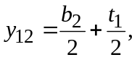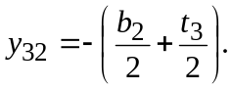
- В ячейках столбцов L, М и N вычисляем площади каждого элемента сечения (соответственно F₁, F₂ и F₃), а в ячейке столбца О — площадь всего сечения (F).
- В ячейках столбцов Р и Q вычисляем статические моменты элементов 1 и 3 относительно вспомогательных осей соответственно по формулам:
- В ячейках столбцов R и S вычисляем координаты центра тяжести составного сечения во вспомогательной системе координат соответственно по формулам:
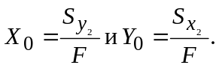
- В ячейках столбцов T, U, V, W, X и Y вычисляем координаты центров тяжести элементов в системе центральных осей XY составного сечения соответственно по формулам:
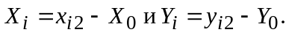
Так как в качестве вспомогательных осей выбраны центральные оси вертикального элемента 2, то 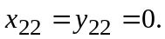
- Проверяем положение центра тяжести составного сечения. В ячейках столбцов Z и AA определяем статические моменты элементов относительно центральных осей XY составного сечения соответственно по формулам:
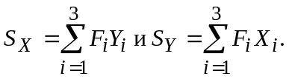
Если центр тяжести составного сечения вычислен, верно, то указанные статические моменты равны нулю.
- В ячейках столбцов АВ и АС вычисляем осевые моменты инерции относительно центральных осей составного сечения XY соответственно по формулам:
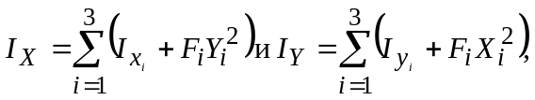
где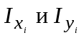 – осевые моменты инерции элементов относительно собственных центральных осей x_{i}y_{i}, вычисляемые по формулам:
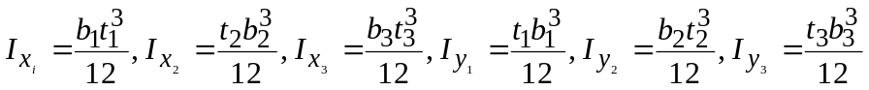
Пример оформления задания показан на рис. 3.2.
Таблица 1
N | b₁  см | t₁  см | b₂  см |  | t₂  см | b₃  см | t₃  см | x₁₂  см | x₃₂  см
1 | 50 | 1,4 | 60 |  | 0,8 | 30 | 2,0 | 20 | -10
2 | 10 | 0,8 | 20 |  | 0,4 | 15 | 0,9 | 5 | -5
3 | 50 | 1,2 | 50 |  | 1,2 | 30 | 1,6 | -20 | 10
4 | 20 | 1,2 | 40 |  | 0,8 | 20 | 1,2 | 0 | 0  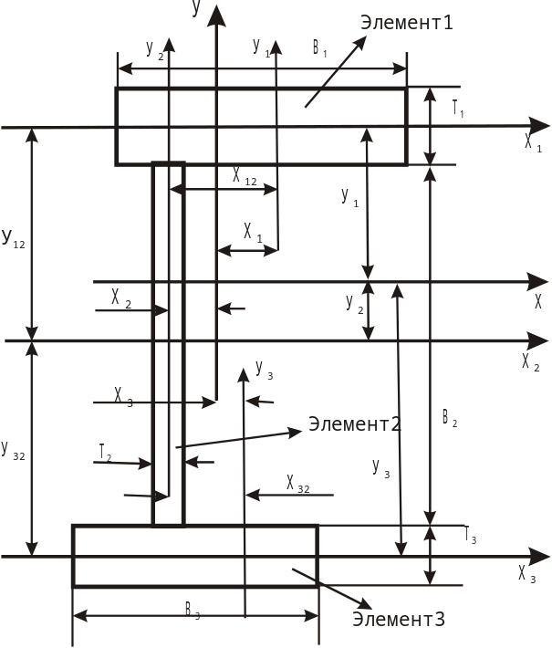
5 | 60 | 2,4 | 60 |  | 1,4 | 30 | 1,6 | 0 | 0
6 | 15 | 1,2 | 30 |  | 0,6 | 30 | 1,6 | 7 | -12
7 | 60 | 2,0 | 80 |  | 1,4 | 30 | 1,6 | -20 | 15
8 | 60 | 1,6 | 70 |  | 1,2 | 30 | 2,0 | 20 | 10
9 | 30 | 1,8 | 50 |  | 1,1 | 50 | 2,0 | 0 | 0
10 | 10 | 0,9 | 20 |  | 0,5 | 10 | 0,9 | 0 | 0
11 | 20 | 1,0 | 40 |  | 0,7 | 40 | 1,6 | -8 | -15
12 | 70 | 2,6 | 100 |  | 1,6 | 30 | 2,0 | -30 | -10
13 | 50 | 2,0 | 90 |  | 1,5 | 70 | 3,0 | -20 | -30
14 | 30 | 1,8 | 70 |  | 1,5 | 50 | 1,2 | 0 | 0
15 | 40 | 1,6 | 40 |  | 1,0 | 20 | 1,0 | 0 | 0
16 | 50 | 2,8 | 95 | 1,8 |  | 30 | 2,0 | 20 | -10
17 | 40 | 2,4 | 80 |  | 1,8 | 60 | 1,4 | 15 | -20
18 | 20 | 1,4 | 30 |  | 0,7 | 15 | 1,6 | -8 | 5
19 | 40 | 2,4 | 80 |  | 2,0 | 70 | 2,0 | 0 | 0
20 | 20 | 1,2 | 50 |  | 1,0 | 20 | 1,2 | 0 | 0
21 | 40 | 1,6 | 60 |  | 0,9 | 50 | 1,2 | -15 | 20
22 | 15 | 0,9 | 20 |  | 0,5 | 20 | 1,0 | -5 | -8
23 | 25 | 1,2 | 40 |  | 0,8 | 30 | 1,4 | 10 | -10
24 | 20 | 1,6 | 60 |  | 1,0 | 20 | 1,6 | 0 | 0
25 | 70 | 3,0 | 90 |  | 2,0 | 30 | 2,0 | 0 | 0
26 | 20 | 1,0 | 20 |  | 0,6 | 10 | 0,8 | 8 | -7
27 | 50 | 1,8 | 70 |  | 1,3 | 20 | 1,2 | -20 | 10
28 | 45 | 2,0 | 50 |  | 1,0 | 50 | 1,2 | 15 | 20
29 | 10 | 0,8 | 20 |  | 0,4 | 20 | 0,6 | 0 | 0 | Рис. 3.2.  Пример оформления задания |  |  |  | A | B | C | D
30 | 50 | 2,0 | 80 |  | 1,6 | 50 | 2,0 | 0 | 0 |  |  |  | 1 | N | b₁ | t₁ | b₂
31 | 25 | 1,6 | 30 |  | 0,8 | 20 | 1,2 | -10 | -8 |  |  |  | 2 | N | см | см | см
32 | 40 | 3,0 | 95 |  | 2,0 | 70 | 2,0 | 10 | 30 |  |  |  | 3 | 46 | 60 | 3,6 | 100
33 | 60 | 2,4 | 90 |  | 1,8 | 30 | 2,0 | 20 | -10 |  | E | F | G | H | I | J | K
34 | 40 | 2,8 | 95 |  | 2,0 | 40 | 2,8 | 0 | 0 | 1 | t₂ | b₃ | t₃ | х₁₂ | х₃₂ | у₁₂ | у₃₂
35 | 30 | 1,2 | 30 |  | 0,9 | 15 | 1,4 | 0 | 0 | 2 | см | см | см | см | см | см | см
36 | 40 | 2,8 | 90 |  | 2,0 | 70 | 2,4 | 10 | -20 | 3 | 2,4 | 70 | 2,0 | 0 | 0 | 51,8 | -51
37 | 50 | 2,2 | 80 |  | 1,6 | 60 | 2,6 | -20 | -25 |  | L | M | N | O | P |  | Q
38 | 40 | 1,6 | 50 |  | 0,9 | 20 | 1,2 | -10 | -5 | 1 | F₁ | F₂ | F₃ | F | S_{x2} |  | S_{y2}
39 | 40 | 2,4 | 90 |  | 1,4 | 40 | 2,4 | 0 | 0 | 2 | см² | см² | см² | см² | см³ |  | см³
40 | 40 | 1,6 | 70 |  | 1,2 | 40 | 1,6 | 0 | 0 | 3 | 216 | 240 | 140 | 596,0 | 4048,8 |  | 0,0
41 | 30 | 1,4 | 40 |  | 0,9 | 20 | 1,0 | 12 | 5 |  | R | S | T | U | V | W | X
42 | 30 | 1,0 | 60 |  | 1,0 | 40 | 1,4 | 10 | 15 | 1 | X₀ | Y₀ | X₁ | Y₁ | X₂ | Y₂ | X₃
43 | 40 | 2,0 | 70 |  | 1,4 | 20 | 1,4 | 10 | -5 | 2 | см | см | см | см | см | см | см
44 | 15 | 1,4 | 30 |  | 0,6 | 15 | 1,4 | 0 | 0 | 3 | 0,0 | 6,8 | 0,0 | 45,0 | 0,0 | -6,8 | 0,0
45 | 60 | 3,6 | 95 |  | 2,4 | 70 | 2,0 | 0 | 0 |  | Y | Z | AA | AB |  | AC
 |  |  |  |  |  |  |  |  |  | 1 | Y₃ | S_{x} | S_{y} | I_{x} |  | I_{y}
 |  |  |  |  |  |  |  |  |  | 2 | см | см³ | см³ | см⁴ |  | см⁴
 |  |  |  |  |  |  |  |  |  | 3 | -57,8 | 0,0 | 0,0 | 1116495,1 |  | 122081,9

Домашняя работа № 3.
Устойчивость сжатого стержня
Элементы теории
Наиболее сложным и достаточно частым видом разрушений конструкции является так называемая потеря устойчивости. В курсе сопротивления материалов, как правило, дается математическая формулировка устойчивости стержня, которая представляется следующей расчетной схемой (рис 3.3)
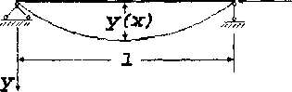
Х
Р
Рис. 3.3
При действии достаточно небольшой сжимающей силы Р на статически определимую балку, ее прогиб равен нулю .Возникает вопрос, существует ли сила Р, вызывающая изгиб стержня. Если существует, то она удовлетворяет условиям:
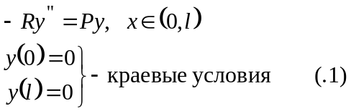
где R=EJ(x) – жесткость балки, Р и у(х) ≠ 0 являются искомыми величинами.
Очевидно, что при любом Р прогиб у(х) = 0 является решением (тривиальное решение). В курсе строительной механики величина Р, при которой у(х) ≠ 0, называется критической силой, а у(х) – формой потери устойчивости. В математической терминологии величина Р называется собственным значением оператора краевой задачи (7.1) , a y(x) — собственной функцией этого оператора.
Аналитическое решение данной задачи существует только при R = const, в остальных случая задача решается только численно, в частности методом конечным разностей.
Разобьем отрезок (0,1) на п + 1 часть (рис. 3.4). Пронумеруем точки: i = 0, /,..., п, п + 1 . Введем следующие обозначения:
X_{i} — координата i-ой точки разбиения;
y_{i} = y(x_{i}) – значение функции в i-ой точке;
R_{i} = R(x_{i});
длина отрезка разбиения (шаг) h=l / (п+1).
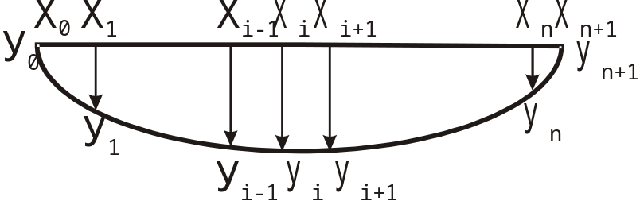
Рис. 3.4.
Рассматривая задачу (.1) во внутренних точках разбиения и заменяя вторую производную второй разностью по формуле:
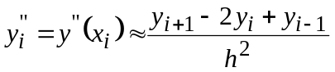
получим:
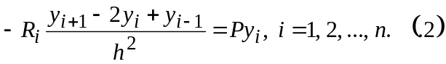
Для граничных точек:
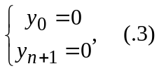
Умножая, каждое уравнение для внутренних точек на 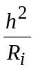 и учитывая краевые условия, получим однородную линейную систему уравнений с n неизвестными:
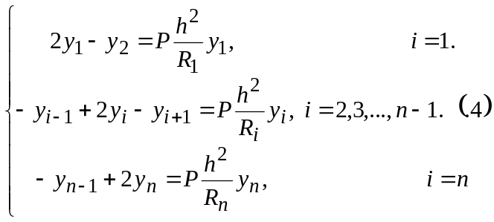
Из курса линейной алгебры известно, что ненулевое решение такой системы существует лишь при некоторых значениях Р = Р_{кр}.
В матричном представлении такая система имеет вид А у = Р В у , (.5), где
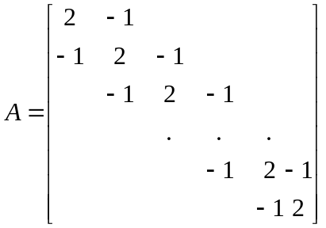,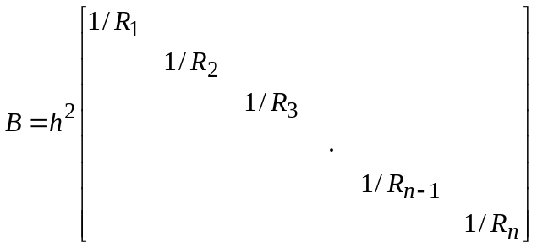
Таким образом, задача сводится к определению собственных чисел и векторов матрицы А⁻¹ В. Т.е. каждое собственное число Р задачи (.5) является критической силой, а соответствующий собственный вектор у – формой потери устойчивости. На практике основной интерес вызывает минимальная критическая сила Р_{min} и соответствующая ей форма потери устойчивости.
Умножая матричное уравнение (.5) на 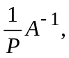 получим 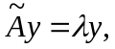
где 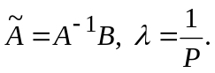
Тогда 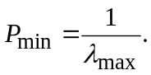
Т.е. для определения минимальной критической силы достаточно вычислить максимальное собственное число матрицы . Тогда алгоритм вычисления степенным методом выглядит следующим образом:
- задается v⁽⁰⁾ — произвольный ненулевой вектор,
- вычисляются
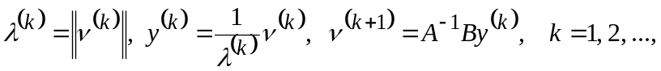
до тех пор пока не станет 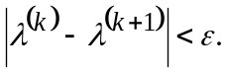
Тогда 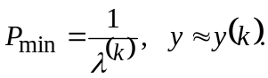
Задание
Решить задачу определения минимальной критической силы (рис..1)
для n = 7 точек.
При определении минимальной критической силы и соответствующей ей формы потери устойчивости использовать степенной метод.
Варианты задания
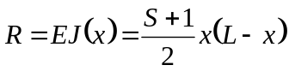 – жесткость балки,
L = 1 – длина балки.
S – номер студента по журналу.
Указания к выполнению задания
Для вычисления обратной матрицы следует воспользоваться функцией МОБР, а для вычисления матрицы 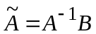 – функцией МУМНОЖ. Для получения результатов с использованием этих функций необходимо предварительно выделить массив нужного размера. Для запуска этих функций следует пользоваться комбинацией клавиш Ctrl+Shift+Enter.
Действия на шаге 1:
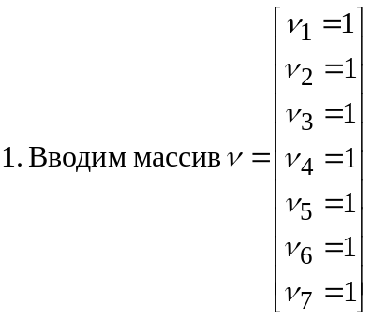
2. Вычисляем 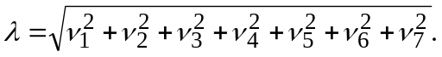 Используйте функции Корень и СуммКВ.
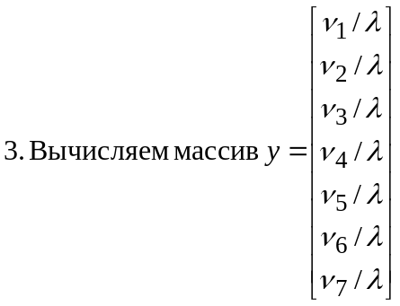
4. Вычисляем 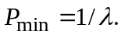
Действия на шаге 2:
1. Устанавливаем флажок Итерации меню Сервис/Параметры на вкладке Вычисления. Предлагаемые по умолчанию предельное число итераций – 1000 и относительную погрешность – 0,001 оставляем без изменений.
2. Выделяем массив v и вычисляем 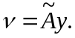
3. Значения 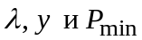пересчитываются автоматически. Ответы не включают заданные значения собственного вектора у на концах отрезка 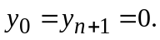
Студент предъявляет преподавателю окончательные результаты. Пример выполнения и оформления задания для R = 0,75x(l-x) показан на рис. 3.5.
Определение минимальной критической силы
N | x | R | A= | 2 | -1 | 0 | 0 | 0 | 0 | 0
1 | 0,125 | 0,82 |  | -1 | 2 | -1 | 0 | 0 | 0 | 0
2 | 0,25 | 1,406 |  | 0 | -1 | 2 | -1 | 0 | 0 | 0
3 | 0,375 | 1,758 |  | 0 | 0 | -1 | 2 | -1 | 0 | 0
4 | 0,5 | 1,875 |  | 0 | 0 | 0 | -1 | 2 | -1 | 0
5 | 0,625 | 1,758 |  | 0 | 0 | 0 | 0 | -1 | 2 | -1
6 | 0,75 | 1,406 |  | 0 | 0 | 0 | 0 | 0 | -1 | 2
7 | 0,875 | 0,82
 |  |  | B= | 0,01905 | 0,00000 | 0,00000 | 0,00000 | 0,00000 | 0,00000 | 0,00000
 |  |  |  | 0,00000 | 0,01111 | 0,00000 | 0,00000 | 0,00000 | 0,00000 | 0,00000
 | h |  |  | 0,00000 | 0,00000 | 0,00889 | 0,00000 | 0,00000 | 0,00000 | 0,00000
 | 0,125 |  |  | 0,00000 | 0,00000 | 0,00000 | 0,00833 | 0,00000 | 0,00000 | 0,00000
 |  |  |  | 0,00000 | 0,00000 | 0,00000 | 0,00000 | 0,00889 | 0,00000 | 0,00000
 |  |  |  | 0,00000 | 0,00000 | 0,00000 | 0,00000 | 0,00000 | 0,01111 | 0,00000
 |  |  |  | 0,00000 | 0,00000 | 0,00000 | 0,00000 | 0,00000 | 0,00000 | 0,01905
 |  |  | A⁻¹= | 0,875 | 0,75 | 0,625 | 0,5 | 0,375 | 0,25 | 0,125
 |  |  |  | 0,75 | 1,5 | 1,25 | 1 | 0,75 | 0,5 | 0,25
 |  |  |  | 0,625 | 1,25 | 1,875 | 1,5 | 1,125 | 0,75 | 0,375
 |  |  |  | 0,5 | 1 | 1,5 | 2 | 1,5 | 1 | 0,5
 |  |  |  | 0,375 | 0,75 | 1,125 | 1,5 | 1,875 | 1,25 | 0,625
 |  |  |  | 0,25 | 0,5 | 0,75 | 1 | 1,25 | 1,5 | 0,75
 |  |  |  | 0,125 | 0,25 | 0,375 | 0,5 | 0,625 | 0,75 | 0,875
 |  |  | A~= | 0,01667 | 0,01429 | 0,01191 | 0,00953 | 0,00714 | 0,00476 | 0,00238
 |  |  |  | 0,00833 | 0,01667 | 0,01389 | 0,01111 | 0,00833 | 0,00556 | 0,00278
 |  |  |  | 0,00556 | 0,01111 | 0,01667 | 0,01334 | 0,01 | 0,00667 | 0,00333
 |  |  |  | 0,00417 | 0,00833 | 0,0125 | 0,01666 | 0,0125 | 0,00833 | 0,00417
 |  |  |  | 0,00333 | 0,00667 | 0,01 | 0,01334 | 0,01667 | 0,01111 | 0,00556
 |  |  |  | 0,00278 | 0,00556 | 0,00833 | 0,01111 | 0,01389 | 0,01667 | 0,00833
 |  |  |  | 0,00238 | 0,00476 | 0,00714 | 0,00953 | 0,01191 | 0,01429 | 0,01667
N |  | Шаг 1 | Шаг 2 | N |  | Шаг 1 | Шаг 2
1 | ν= | 1,000 | 0,014 | 1 | y=ν/λ | 0,378 | 0,20896
2 |  | 1,000 | 0,024 | 2 |  | 0,378 | 0,35821
3 |  | 1,000 | 0,030 | 3 |  | 0,378 | 0,44776
4 |  | 1,000 | 0,032 | 4 |  | 0,378 | 0,47761
5 |  | 1,000 | 0,030 | 5 |  | 0,378 | 0,44776
6 |  | 1,000 | 0,024 | 6 |  | 0,378 | 0,35821
7 |  | 1,000 | 0,014 | 7 |  | 0,378 | 0,20896
 | λ= | 2,646 | 0,067 |  | P_{min}= | 0,378 | 15,000
Рис. 3.5. Образец выполнения задания 3

Часть 4. Контрольные вопросы
- Назначение электронных таблиц.
- Как называется документ в программе Excel? Из чего он состоит?
- Особенности типового интерфейса табличных процессоров.
- Какие типы данных могут содержать электронные таблицы?
- Какие данные называются зависимыми, а какие независимыми?
- По какому признаку программа определяет, что введенные данные являются не значением, а формулой?
- Что в Excel используется в формулах в качестве операндов?
- Что такое формула в электронной таблице и ее типы? Приведите примеры.
- Что такое функция в электронной таблице и ее типы? Приведите примеры.
- Поясните, для чего используются абсолютные и относительные адреса ячеек?
- Что такое автозаполнение?
- Приоритет выполнения операций в арифметических формулах в Excel.
- Как можно «размножить» содержимое ячейки?
- Как посмотреть и отредактировать формулу, содержащуюся в ячейке?
- Какой тип адресации используется в Excel по умолчанию?
- В чем состоит удобство применения относительной и абсолютной адресации при заполнении формул?
- Что такое диапазон, как его выделить?
- Как защитить содержимое ячеек электронной таблицы от несанкционированного доступа и внести изменения?
- Укажите, какие вы знаете типы диаграмм, используемых для интерпретации данных электронной таблицы. Поясните, когда следует или не следует использовать каждый из них.
- Какие способы объединения нескольких исходных электронных таблиц в одну вам известны?
- Какие особенности печати документов в Excel.
- Как использовать электронную таблицу для моделирования по типу решения задачи «Что будет, если?».
- Как выделить смежные и несмежные блоки ячеек?
- Какие вы знаете команды для работы с базами данных?
- Что такое консолидация таблиц?
- Какие вы знаете форматы данных?
- Какие вы знаете типы аргументов функции?
- Что такое Мастер функции?
- Что такое Мастер диаграмм?
- Какие вы знаете методы обработки и анализа данных в Excel?
- Как осуществляется сортировка списков?
- Как осуществляется фильтрация списков?
- В каких случаях используют структурирование и группировку данных?
- Как формируются итоги в списках по заданным критериям?
- Объясните технологию работы с электронной таблицей.

Литература
- Информатика: Практикум по технологии работы на компьютере. / Под ред. проф. Н.В. Макаровой. – М.: Финансы и статистика, 2002. – 255 с.
- Информатика для юристов и экономистов: Учебник для вузов / Под ред. С.В. Симоновича. – Санкт-Петербург: Питер, 2002. – 687 с.
- Информатика базовый курс: Учебник для вузов / Под ред. С.В. Симоновича. – Санкт-Петербург: Питер, 2001. – 638 с.
- В. А. Острейковский. Информатика: – М.: Высшая школа, 2001. – 511 с.
- Лабораторный практикум по Информатике. / Под ред. проф. В.А. Острейковского. – М.: Высшая школа, 2003. – 375 с.
- В. Долженков, Ю. Колесников. Microsoft Excel 2002: Наиболее полное руководство. – БХВ – Санкт-Петербург: Питер, 2002. – 1072 с.
- Симонович С., Евсеев Г., Алексеев А. Общая информатика. – М.: АСТ-ПРЕСС, Инфорком-Пресс, 1998. – 592 с.
- Симонович С., Евсеев Г. Практическая информатика: универсальный курс. – М.: АСТ-ПРЕСС, Инфорком-Пресс, 1198. – 480 с.
- В.Я. Гельман. Решение математических задач средствами Excel: Практикум. – Санкт-Петербург: Питер, 2001. – 235 с.
- Microsoft Excel. Версия 2002. Шаг за шагом: Практическое пособие./ Перевод с английского. – М.: Издательство ЭКОМ, 2002. – 368 с.

Бирюкова Галина Егоровна
Козырева Марина Васильевна

ИНФОРМАТИКА

Раздел: Табличный процессор Microsoft Excel

Для студентов специальностей 290300, 291500, 110100, 110400, 110800, 330100

Учебное пособие

для студентов специальности 290300, 291500, 110100, 110400, 110800, 330100

Рецензент канд. техн. наук доцент Е.В. Кузин

Редактор

________________________________________________________

Уч.-изд.л. 5,5 Тираж 200 экз.

Цена «С» Регистрационный №

Электростальский политехнический институт (филиал)
Московского государственного института стали и сплавов
(Технологического университета) (ЭПИ МИСиС)
144000, Московская обл., г. Электросталь, ул. Первомайская, д. 7.

